MomentBox — Tài liệu BA dự án đào tạo Android
Oct 21, 2026 · @VUBT

1. Tổng quan
MomentBox là app "nhật ký khoảnh khắc đa phương tiện + cộng đồng chia sẻ + chat realtime". App có 26 mockup (23 màn hình chức năng + 3 trạng thái/biến thể) và phủ đủ 16 dòng kiến thức của sheet "Nội dung đào tạo". Mỗi tính năng được chọn để fresher buộc phải dùng đúng một nhóm kiến thức, nên khi làm xong app là đã thực hành hết lộ trình.
Hạng mục | Nội dung
Tên app | MomentBox — "Lưu giữ mọi khoảnh khắc"
Người làm | Sau 3 tuần đào tạo chung.
Người dùng giả định | Người trẻ thích ghi lại cuộc sống bằng ảnh, video, giọng nói, nhật ký và chia sẻ với bạn bè
Công nghệ bắt buộc | Kotlin, XML View + ViewBinding (không dùng Compose vì lộ trình tập trung vào View, CustomView, RecyclerView), MVVM, Coroutines/Flow, Room, Retrofit + OkHttp, Gson, Glide, Socket.IO client, CameraX, Media3 ExoPlayer
SDK | minSdk 24 · compileSdk/targetSdk 36
Backend | Mock server Node.js đi kèm (REST + Socket.IO), DummyJSON hoặc chế độ Offline — xem mục 4
Thời lượng đề xuất | 6 tuần (30 ngày công), chia 5 milestone — xem mục 14
Fresher bàn giao | Repo Git (mỗi tính năng một nhánh/PR), APK debug, video demo 5–7 phút, README cách chạy
5 khu vực của app (bottom navigation) và phần chạy nền:
- Bảng tin — feed nhiều kiểu bài (ảnh, video, giọng nói, chữ), story, gợi ý theo dõi, chi tiết bài viết, trình phát video.
- Nhật ký — nhật ký cá nhân lưu Room, lịch cảm xúc (custom view), lọc/sắp xếp/nhóm, thống kê.
- Tạo (+) — chọn ảnh qua MediaStore, CameraX có bộ lọc realtime, cắt ảnh, chỉnh ảnh (sticker kéo thả, vẽ, chữ), ghi âm, đăng bài.
- Tin nhắn — chat realtime Socket.IO: typing, online, trạng thái đã gửi/đã xem, reconnect.
- Cá nhân — trang cá nhân với ViewPager2 + TabLayout, cài đặt đa ngôn ngữ, công cụ debug.
- Chạy nền — PlayerService (AIDL, process riêng), RecordingService, thông báo, nhắc viết nhật ký full-screen, BroadcastReceiver.
Tài nguyên đi kèm (trong thư mục MomentBox):
Thư mục | Nội dung
mockups/ | 26 ảnh mockup bản sạch (720×1560 px)
mockups/annotated/ | 26 ảnh có đánh số, khớp với bảng mô tả trong tài liệu này
mockups/boards/ | 7 board theo nhóm + 1 board tổng quan
mock-server/ | Backend giả lập + README hướng dẫn chạy, deploy free
mockup-src/ | Nguồn HTML của mockup (sửa rồi chạy node render.js để xuất lại ảnh)
Cách đọc phần đặc tả màn hình (mục 6–12): mỗi màn hình có ảnh đánh số, bảng mô tả theo số, quy tắc xử lý, trạng thái (loading/empty/error) và tiêu chí nghiệm thu dạng checklist để mentor tick. Mockup là thiết kế tham khảo; nếu team có file Figma chính thức thì làm theo Figma.

2. Bản đồ phủ kiến thức
Cả 16 dòng kiến thức trong sheet "Nội dung đào tạo" đều có ít nhất một màn hình bắt buộc dùng tới. Dòng "Các thành phần cơ bản" được tách thành 4 hàng: Activity, Service, Broadcast Receiver, Content Provider. Cột cuối là "bằng chứng" mentor kiểm tra khi review code.
# | Chủ đề (theo sheet) | Áp dụng trong MomentBox | Màn hình | Bằng chứng nghiệm thu
1 | Kotlin · Generic | BaseActivity<VB>, BaseFragment<VB>, BaseListAdapter<T, VB>, ApiResponse<T>, UiState<T>, Mapper<in I, out O> | Toàn app | ≥ 4 lớp generic, có dùng in/out/where đúng chỗ
2 | Kotlin · Collection | groupBy (nhóm nhật ký, album), sumOf, maxByOrNull, zipWithNext (tính chuỗi ngày), partition, distinctBy, associateBy | S07, S09, S10, S16 | Hàm thống kê viết thuần Kotlin, có unit test
3 | Kotlin · Coroutines | viewModelScope, lifecycleScope + repeatOnLifecycle, custom scope trong Service; callbackFlow (Socket.IO, NetworkCallback, ContentObserver); suspendCancellableCoroutine (CameraProvider, ack socket); suspendCoroutine (MediaScanner); launch/async/withContext; Flow/StateFlow/SharedFlow; dùng với Retrofit, Room | Toàn app; rõ nhất ở S01, S11, S13, S16, S17, S21 | Không có GlobalScope; I/O chạy trên Dispatchers.IO, xử lý ảnh trên Dispatchers.Default
4 | Activity: Task, LaunchMode, đa ngôn ngữ | MainActivity singleTask, ChatActivity singleTop + onNewIntent, ReminderActivity singleInstance + taskAffinity riêng; đổi ngôn ngữ ngay bằng AppCompatDelegate.setApplicationLocales | S17, S20, S22b | adb shell dumpsys activity activities cho thấy đúng task; đổi ngôn ngữ không cần khởi động lại
5 | Service: AIDL, thay đổi theo version, PendingIntent, Content/Full Screen Intent | PlayerService chạy process :player bind qua AIDL; RecordingService foreground type microphone; notification có content intent, action, full-screen intent | S14, S18, S19, S20 | Chạy đúng trên Android 8, 12, 14, 15 (bảng phụ lục)
6 | Broadcast Receiver | ACTION_AUDIO_BECOMING_NOISY (rút tai nghe → dừng phát), BOOT_COMPLETED (đặt lại nhắc nhở), receiver của alarm và action notification | S18, S19, S20 | Rút tai nghe thì nhạc dừng; khởi động lại máy vẫn có nhắc nhở
7 | Content Provider | Query ảnh/video từ MediaStore, nhóm theo album; insert ảnh đã chỉnh vào MediaStore (IS_PENDING); xuất JSON vào Downloads | S10, S13, S22 | Không dùng thư viện picker có sẵn cho S10; ảnh lưu hiện trong app Gallery
8 | ViewGroup, View: CustomView, Canvas, Touch, Drag & Drop, Multi Touch, multi view, Drawable | 7 custom view: MoodCalendarView, WaveformView, RecordButton, CropOverlayView, StickerCanvasView, DonutChartView, PageIndicatorView; layout-land, layout-sw600dp, values-night, values-v31; shape/selector/ripple XML + GradientDrawable trong code | S02, S06, S07, S09, S11–S14, S17 | Mỗi custom view có onMeasure/onDraw/onTouchEvent; có onSaveInstanceState
9 | Fragment, DialogFragment | Tab chính quản lý bằng supportFragmentManager (add/show/hide); tab trang cá nhân dùng childFragmentManager; BottomSheetDialogFragment, DialogFragment, Fragment Result API | S04, S07b, S21, S22b | Giải thích được vì sao S21 phải dùng child FM; xoay màn hình không nhân đôi fragment
10 | MVVM | ViewModel + Repository + DataSource; UI chỉ render UiState; sự kiện một lần qua SharedFlow/Channel; SavedStateHandle | Toàn app | Activity/Fragment không gọi trực tiếp Retrofit/Room
11 | RecyclerView | Feed 7 view type; list-in-list (story, gợi ý) dùng chung RecycledViewPool; chat nhiều kiểu tin; ListAdapter + DiffUtil + payload; so sánh NestedScrollView với ConcatAdapter | S04, S05, S10, S16, S17 | Cuộn 200 item mượt; like chỉ bind lại nút tim (payload)
12 | ViewPager, ViewPager2, TabLayout | Onboarding dùng ViewPager + PagerAdapter tự viết; trang cá nhân dùng ViewPager2 + FragmentStateAdapter + TabLayoutMediator + tab custom; album nhiều ảnh trong feed dùng ViewPager2 | S02, S04, S05, S21 | Có chuyển trang bằng code và lắng nghe onPageSelected
13 | Data Storage | DataStore/SharedPreferences cho cài đặt, token, cờ onboarding; Room cho nhật ký, nháp, cache chat; custom query, Flow, phân trang, sort, group | S01, S07–S09, S16, S17, S22 | Query lọc/sort chạy trong SQL, không lọc trên RAM
14 | Design | Export icon SVG → Vector Asset; dựng layout đúng kích thước theo mục 3.4 | Toàn app | So sánh screenshot với mockup, sai lệch ≤ 4 dp
15 | Android Studio tools | Database Inspector, Network Inspector, Device Explorer (prefs, cache), Memory Profiler + LeakCanary | S23 + checklist mục 14 | Fresher demo được 4 công cụ trước mentor
16 | Glide, Gson, Retrofit, Socket.IO | Glide: cache, override, circleCrop, transform blur tự viết. Gson: TypeAdapter cho feed đa kiểu, export JSON. Retrofit: 5 interceptor + Authenticator. Socket.IO: reconnect, timeout, ack | S04, S10, S16, S17, S21–S23 | Giải thích được 2 tầng cache của Glide và luồng refresh token
17 | Ảnh, Video, Camera | Gallery (S10), CameraX + bộ lọc realtime bằng ImageAnalysis (S11), crop (S12), ExoPlayer autoplay trong feed và full-screen (S04b, S06) | S04b, S06, S10–S12 | Bộ lọc chạy ≥ 15 fps trên máy tầm trung
18 | Audio, Recorder | MediaPlayer (bài giọng nói, tin nhắn thoại, trình phát); AudioTrack MODE_STATIC (âm hiệu ứng) và MODE_STREAM (âm thanh nền); MediaRecorder | S04b, S08, S11, S14, S17, S18 | Có đủ 2 mode của AudioTrack
19 | Audio Focus | Ma trận xử lý focus giữa video, giọng nói, ghi âm, âm thanh nền, báo thức (mục 11.4) | S04b, S06, S08, S14, S18, S20 | Phát video thì voice dừng; có cuộc gọi thì tất cả dừng

3. Kiến trúc & yêu cầu kỹ thuật chung
Mọi màn hình theo MVVM một chiều: UI → ViewModel → Repository → nguồn dữ liệu (Remote hoặc Local). UI chỉ render UiState và gửi sự kiện lên ViewModel, không gọi thẳng Retrofit/Room.
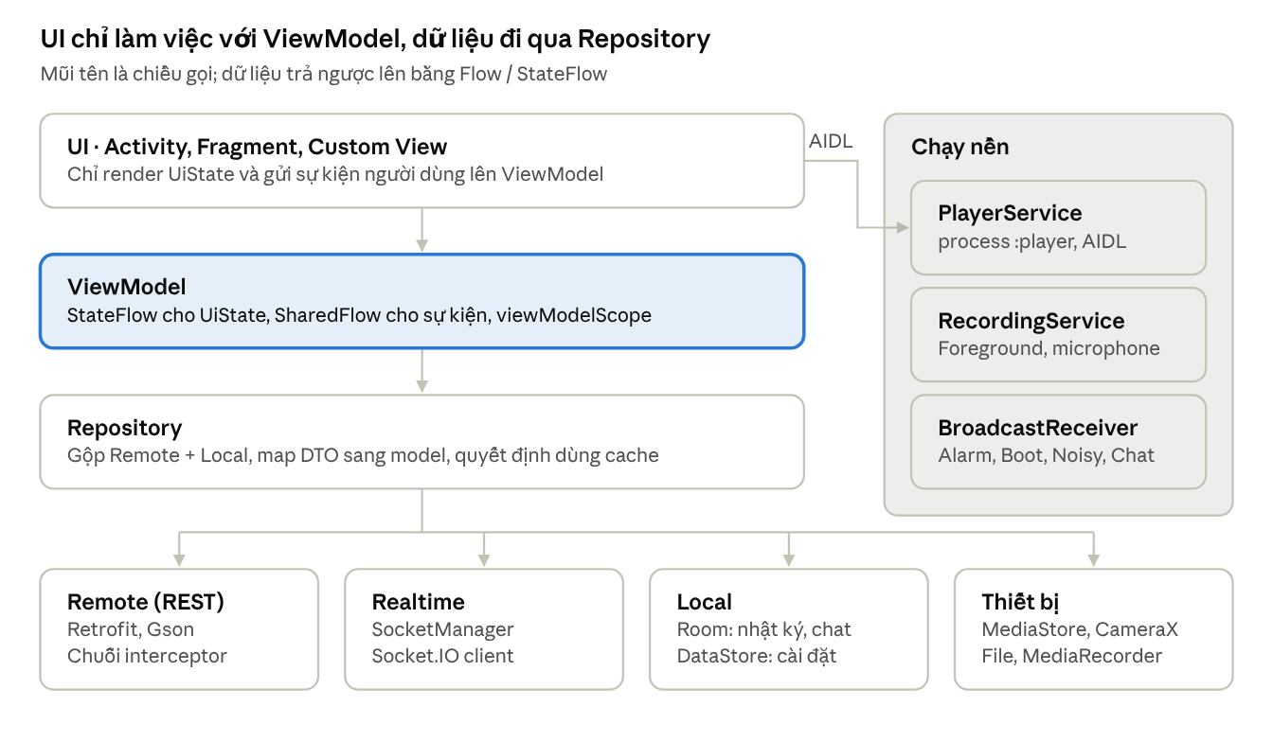
Kiến trúc MVVM · 4 lớp + phần chạy nền
Service chạy nền không nằm trong luồng UI: Activity bind PlayerService qua AIDL, còn RecordingService và các Receiver tự chạy theo sự kiện hệ thống.

3.1 Cấu trúc package
com.ntq.training.momentbox
├── core/ base/ · network/ (interceptor, authenticator) · socket/ · media/ · audio/ · ui/ (custom view) · util/
├── data/ local/room · local/prefs · local/mediastore · remote/api · remote/dto · remote/socket · repository/
├── domain/ model/ (Post, User, JournalEntry, Message…) · mapper/
├── feature/ splash · onboarding · auth · feed · post · player · journal · gallery · camera · crop · editor
│ recorder · compose · chat · profile · settings · devtools · reminder
└── service/ PlayerService (+ IPlayerService.aidl) · RecordingService · receiver/

3.2 Lớp nền dùng Generic (bắt buộc)
sealed interface UiState<out T> {
data object Loading : UiState<Nothing>
data object Empty : UiState<Nothing>
data class Success<T>(val data: T) : UiState<T>
data class Error(val error: AppError) : UiState<Nothing>
}
data class ApiResponse<T>(val success: Boolean, val data: T?, val meta: PageMeta?, val error: ApiError?)
fun interface Mapper<in I, out O> { fun map(input: I): O }
abstract class BaseFragment<VB : ViewBinding>(
private val inflate: (LayoutInflater, ViewGroup?, Boolean) -> VB
) : Fragment() { /* binding = null trong onDestroyView */ }
abstract class BaseListAdapter<T : Any, VB : ViewBinding>(diff: DiffUtil.ItemCallback<T>) :
ListAdapter<T, BaseViewHolder<VB>>(diff)
suspend fun <T> safeApiCall(block: suspend () -> ApiResponse<T>): Result<T>

3.3 Quy tắc Coroutines
- ViewModel dùng viewModelScope. UI collect trong viewLifecycleOwner.lifecycleScope + repeatOnLifecycle(STARTED).
- Trạng thái màn hình là StateFlow<UiState<…>>. Sự kiện một lần (toast, điều hướng) là SharedFlow/Channel.
- Callback nhiều lần → callbackFlow + awaitClose: sự kiện Socket.IO, NetworkCallback, ContentObserver của MediaStore.
- Callback một lần → suspendCancellableCoroutine (ProcessCameraProvider, ack socket) hoặc suspendCoroutine (MediaScannerConnection.scanFile).
- Gọi song song bằng async/awaitAll: Splash (config + prefs), Trang cá nhân (hồ sơ + trang bài viết đầu).
- Đọc/ghi file chạy trên Dispatchers.IO. Lọc ảnh, thống kê chạy trên Dispatchers.Default. Dispatcher được inject để test.
- Service tự tạo CoroutineScope(SupervisorJob() + Dispatchers.Main.immediate) và huỷ trong onDestroy. Không dùng GlobalScope.

3.4 Design spec
Font Be Vietnam Pro (Google Fonts, đặt trong res/font), icon Material Symbols Rounded 24 dp (export SVG từ fonts.google.com/icons → Vector Asset).
Token | Giá trị | Dùng cho
primary | #5B4BDB | Nút chính, tab đang chọn, link
primaryContainer / onPrimaryContainer | #ECE9FF / #2A1E8F | Nút tonal, chip đang chọn, bong bóng voice
secondary | #FF7A59 | Điểm nhấn, gradient logo
background / surface / surfaceVariant | #F6F6FA / #FFFFFF / #F0F0F6 | Nền màn hình, card, ô nhập
textPrimary / textSecondary / textTertiary | #17171F / #5E5E6E / #9A9AAA | Chữ chính, phụ, placeholder
outline | #E6E6EE | Viền, đường kẻ
success / error / warning | #1FAF6B / #E5484D / #F5A524 | Online, lỗi, banner mất kết nối
Cảm xúc (đậm / nền nhạt) | Tuyệt vời #22C55E / #C9F2D6 · Vui #84CC16 / #E2F5B8 · Bình thường #FACC15 / #FDF0B0 · Buồn #60A5FA / #CFE3FF · Tệ #F87171 / #FFD3D3 | Lịch cảm xúc, biểu đồ, thẻ nhật ký

Thành phần | Kích thước
Lưới | Bội số 4 dp; lề màn hình 16 dp (màn đăng nhập 24 dp)
Chữ | Tiêu đề lớn 24/700 · Tiêu đề 19/600 · Nội dung 15/400 (line-height 1.55) · Phụ 13.5/400 · Chú thích 12/500 · Nhãn nhóm 12/700 viết hoa
App bar · Bottom nav | 56 dp · 68 dp (nút Tạo 54×46 dp, bo 16 dp)
Nút | Cao 50 dp, bo 14 dp; nút nhỏ 36 dp, bo 12 dp
Ô nhập · Chip | Cao 52 dp, bo 14 dp, viền 1.5 dp · Cao 32 dp, bo 16 dp
Card · Bottom sheet · Dialog | Bo 16–18 dp · bo trên 26 dp · bo 26 dp
Avatar | 24 · 32 · 40 · 52 · 56 · 88 dp

3.5 Resource qualifier
Thư mục | Mục đích
values (tiếng Việt, mặc định) · values-en · values-ja + xml/locales_config.xml | Đa ngôn ngữ, per-app language
values-night | Dark mode (bonus)
values-v31 | Theme dùng SplashScreen API từ Android 12
layout-land | S06 Video player, S11 Camera
layout-sw600dp | S16 + S17 hiển thị 2 cột trên tablet
drawable | Shape, selector, ripple, layer-list cho chip, bong bóng chat, nút ghi âm

3.6 Quy tắc chất lượng
- Không hardcode chuỗi, màu, kích thước: dùng strings, colors, dimens.
- Xin quyền bằng ActivityResultContracts, có màn giải thích khi bị từ chối và nút mở Cài đặt.
- Giữ được trạng thái khi xoay màn hình và khi bị kill process (SavedStateHandle, onSaveInstanceState của custom view).
- Không leak: binding = null trong onDestroyView, huỷ listener/callback, LeakCanary sạch trước khi nộp.
- Unit test cho ViewModel đăng nhập, hàm thống kê nhật ký, mapper DTO → model.
- Git: mỗi tính năng một nhánh feature/<mã màn>-<tên>, commit nhỏ, mở PR để mentor review.

4. Backend & API miễn phí
Không cần backend thật. Nguồn chính là MomentBox mock server đi kèm (Node.js, chạy trên máy mentor/fresher, đã smoke test 27/27 ca). DummyJSON và chế độ Offline là 2 phương án dự phòng. App phải chuyển được giữa 3 nguồn ở màn Developer tools (S23) hoặc bằng product flavor.
Nguồn | Cách dùng | Có | Không có
MB Server (khuyên dùng) | cd mock-server && npm install && npm start → emulator gọi http://10.0.2.2:3000/ | Toàn bộ REST, Socket.IO, upload, âm thanh mẫu, endpoint debug | Dữ liệu mất khi restart
DummyJSON | https://dummyjson.com/ — không cần đăng ký, tài khoản emilys / emilyspass | Login, refresh token, posts có phân trang/search/sort, comments, users | Chat realtime, upload, bài video/voice
Offline | MockInterceptor đọc JSON trong assets/mock/ | Chạy không cần mạng, dùng khi demo | Realtime
Chạy cho thiết bị thật / cả nhóm: cắm USB rồi adb reverse tcp:3000 tcp:3000; hoặc cùng Wi‑Fi dùng IP LAN; hoặc cloudflared tunnel --url http://localhost:3000 để có URL HTTPS tạm; hoặc deploy lên Render (free web service, ngủ khi không dùng). Với http://, bản debug phải khai báo network_security_config cho phép cleartext. Chi tiết từng bước nằm trong mock-server/README.md.

4.1 Quy ước
- Mọi response bọc trong { success, data, meta?, error? } → map vào ApiResponse<T>. Lỗi 4xx/5xx vẫn có body JSON, phải parse errorBody() bằng Gson.
- Phân trang: ?page=&pageSize= → meta { page, pageSize, total, hasMore }. Tin nhắn dùng cursor ?before=<id>&limit=.
- Header: Authorization: Bearer, Accept-Language: vi|en (server trả error.message theo ngôn ngữ), X-Simulate-Delay, X-Simulate-Error: 401|500.
- Mã lỗi: VALIDATION_ERROR 400 · INVALID_CREDENTIALS 401 · UNAUTHORIZED 401 · TOKEN_EXPIRED 401 · REFRESH_TOKEN_INVALID 401 · FORBIDDEN 403 · NOT_FOUND 404 · INTERNAL 500.
- Access token sống 900 giây (chỉnh bằng ACCESS_TOKEN_TTL). Refresh token chỉ dùng được một lần (rotation).

4.2 Chuỗi OkHttp bắt buộc
- LanguageInterceptor — thêm Accept-Language theo ngôn ngữ đang chọn.
- AuthInterceptor — thêm Authorization: Bearer <accessToken> (bỏ qua /auth/login, /auth/refresh, /config).
- DebugHeaderInterceptor (chỉ debug) — thêm X-Simulate-* theo cài đặt S23.
- NetworkLogInterceptor (chỉ debug) — ghi method, path, status, thời gian vào bộ nhớ để S23 hiển thị; sửa response (ví dụ đổi http:// ảnh thành https://) để luyện chỉnh Response.
- MockInterceptor (nguồn Offline) — trả response từ assets, không gọi mạng.
- TokenAuthenticator — gặp 401 TOKEN_EXPIRED thì gọi refresh đồng bộ một lần (Mutex, các request song song chờ chung), retry đúng 1 lần; refresh lỗi thì xoá token, phát sự kiện SessionExpired → về S03.
Timeout: connect 15 giây, read 20 giây, write 60 giây (upload).

4.3 REST API theo màn hình
Nhóm | Endpoint | Dùng ở
Config | GET /v1/config | S01
Xác thực | POST /v1/auth/login · POST /v1/auth/refresh · POST /v1/auth/logout | S03, Authenticator, S22
Tôi | GET/PATCH /v1/me · POST /v1/me/avatar · GET /v1/me/bookmarks | S21, S22
Người dùng | GET /v1/users/{id} · GET /v1/users/{id}/posts?type= · GET /v1/users/suggestions · POST/DELETE /v1/users/{id}/follow | S04b, S21
Bảng tin | GET /v1/stories · GET /v1/feed?page=&pageSize= (item kind = post hoặc suggestions) | S04
Bài viết | GET /v1/posts/{id} · POST /v1/posts (multipart) · DELETE /v1/posts/{id} · POST/DELETE /v1/posts/{id}/like · POST/DELETE /v1/posts/{id}/bookmark | S04, S05, S15
Bình luận | GET /v1/posts/{id}/comments?sort=newest|top&parentId= · POST /v1/posts/{id}/comments · POST/DELETE /v1/comments/{id}/like | S05
Chat | GET /v1/conversations · POST /v1/conversations · GET /v1/conversations/{id}/messages?before=&limit= · POST /v1/uploads | S16, S17
Sao lưu | PUT/GET /v1/journal/backup (tuỳ chọn) | S22
Debug | POST /v1/debug/expire-token · POST /v1/debug/socket/drop?mode=transport|server&outageSeconds= · POST /v1/debug/feed-new · POST /v1/debug/notify | S23

4.4 Socket.IO
Kết nối cùng host với REST, gửi token qua auth: { token }. Thư viện io.socket:socket.io-client 2.x (tương thích server 4.x).
Chiều | Event | Payload
App → Server | message:send + ack | { clientId, conversationId, type, content, mediaUrl?, durationMs? } → { ok, message | error }
App → Server | message:seen · typing:start · typing:stop | { conversationId, messageId? }
Server → App | message:new · message:status | { message } · { messageId, clientId?, status: delivered|seen }
Server → App | typing · presence:update | { conversationId, userId, isTyping } · { userId, online, lastSeenAt }
Server → App | feed:new · notification | { count } · { type, title, body }
Cấu hình: timeout 20000 ms, reconnectionAttempts 5, reconnectionDelay 1000 ms, reconnectionDelayMax 5000 ms, randomizationFactor 0.5, ack timeout 5000 ms (AckWithTimeout). Bot Lan Anh và Minh Quân tự trả lời sau 2–3 giây (kèm typing) để một mình fresher cũng test được chat. Nội dung chứa #fail → ack lỗi; chứa #slow → ack sau 8 giây (vượt timeout).
Hai loại mất kết nối cần phân biệt: mất mạng hoặc server sập (transport close) thì client tự reconnect theo backoff. Token sai/hết hạn bị chặn ở middleware (connect_error: TOKEN_EXPIRED) hoặc server chủ động ngắt (io server disconnect) thì client không tự reconnect: app phải refresh token, cập nhật auth rồi gọi connect().

4.5 Media mẫu
Loại | Nguồn | Dùng cho
Ảnh | https://picsum.photos/seed/<seed>/<w>/<h> | Glide (resize, cache, transform)
Avatar | https://ui-avatars.com/api/?name=… | Glide circleCrop()
Video MP4 / HLS | storage.googleapis.com/exoplayer-test-media-0/BigBuckBunny_320x180.mp4 · test-streams.mux.dev/x36xhzz/x36xhzz.m3u8 | ExoPlayer
Giọng nói | /media/audio/voice-1..3.wav (server tự sinh) | MediaPlayer
Âm thanh nền | /media/audio/ambient-rain.wav, ambient-ocean.wav — PCM 16-bit mono 22050 Hz, lặp liền mạch | AudioTrack MODE_STREAM (S08)
Hiệu ứng | /media/audio/sfx-shutter.wav, sfx-pop.wav, sfx-tick.wav — copy vào res/raw | AudioTrack MODE_STATIC (S11, S14, S17)

5. Điều hướng, Activity và LaunchMode
App dùng nhiều Activity có chủ đích (thay vì single-activity) để fresher thực hành Task và LaunchMode. Trong mỗi Activity, các bước con là Fragment do FragmentManager quản lý (không bắt buộc Navigation Component).
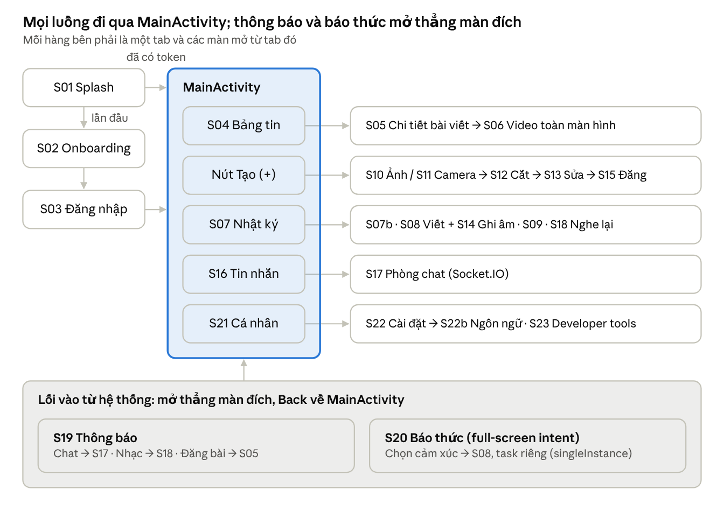
Bản đồ điều hướng · 26 màn hình
Splash chỉ đi qua Onboarding và Đăng nhập ở lần đầu; thông báo và báo thức bỏ qua Splash, mở thẳng màn đích.
Activity | Màn | LaunchMode / thuộc tính | Ghi chú xử lý
SplashActivity | S01 | standard, theme SplashScreen (values-v31) | finish() ngay sau khi điều hướng, Back không quay lại Splash
OnboardingActivity | S02 | standard | finish() khi xong
AuthActivity | S03 | standard | Khi phiên hết hạn: mở với NEW_TASK or CLEAR_TASK
MainActivity | S04, S07, S16, S21 | singleTask | 4 tab là Fragment, chuyển tab bằng add/show/hide để giữ vị trí cuộn; chạm lại tab đang mở thì cuộn lên đầu
PostDetailActivity | S05 | standard, deep link momentbox://post/{id} | Mở từ feed, trang cá nhân, thông báo
VideoPlayerActivity | S06 | standard, không khai báo configChanges | Giữ vị trí phát qua ViewModel khi xoay; có layout-land
JournalEditorActivity | S08 | standard, adjustResize | Nhận entryId (sửa) hoặc mood (mở từ S20)
JournalStatsActivity | S09 | standard
CreateActivity | S10, S11, S12, S13, S15 | standard | Mỗi bước là một Fragment, addToBackStack; kết quả truyền bằng Fragment Result API
RecorderActivity | S14 | standard | Trả file ghi âm về nơi gọi qua ActivityResultContract tự viết
ChatActivity | S17 | singleTop | Thông báo cùng hội thoại → onNewIntent; mở từ thông báo dùng TaskStackBuilder để Back về Main
PlayerActivity | S18 | singleTop | Content intent của notification media
ReminderActivity | S20 | singleInstance, taskAffinity riêng, excludeFromRecents, showWhenLocked, turnScreenOn | Mở bằng full-screen intent; không trộn vào task chính
SettingsActivity | S22, S22b | standard
DevToolsActivity | S23 | standard, chỉ khai báo trong source set debug
Bài tập Task bắt buộc: khi đang ở S08, bấm thông báo chat → mở S17 → Back về S08 (cùng task). Khi S20 hiện trên màn khoá → bấm "Viết ngay" → mở S08 trong task chính và S20 biến mất khỏi Recents. Fresher chụp adb shell dumpsys activity activities trước/sau để giải thích.

6. Nhóm 1 — Khởi động & Xác thực
Ba màn này quyết định người dùng vào đâu và luyện Preferences, SplashScreen API, ViewPager cổ điển, form + Retrofit.

S01 · Splash
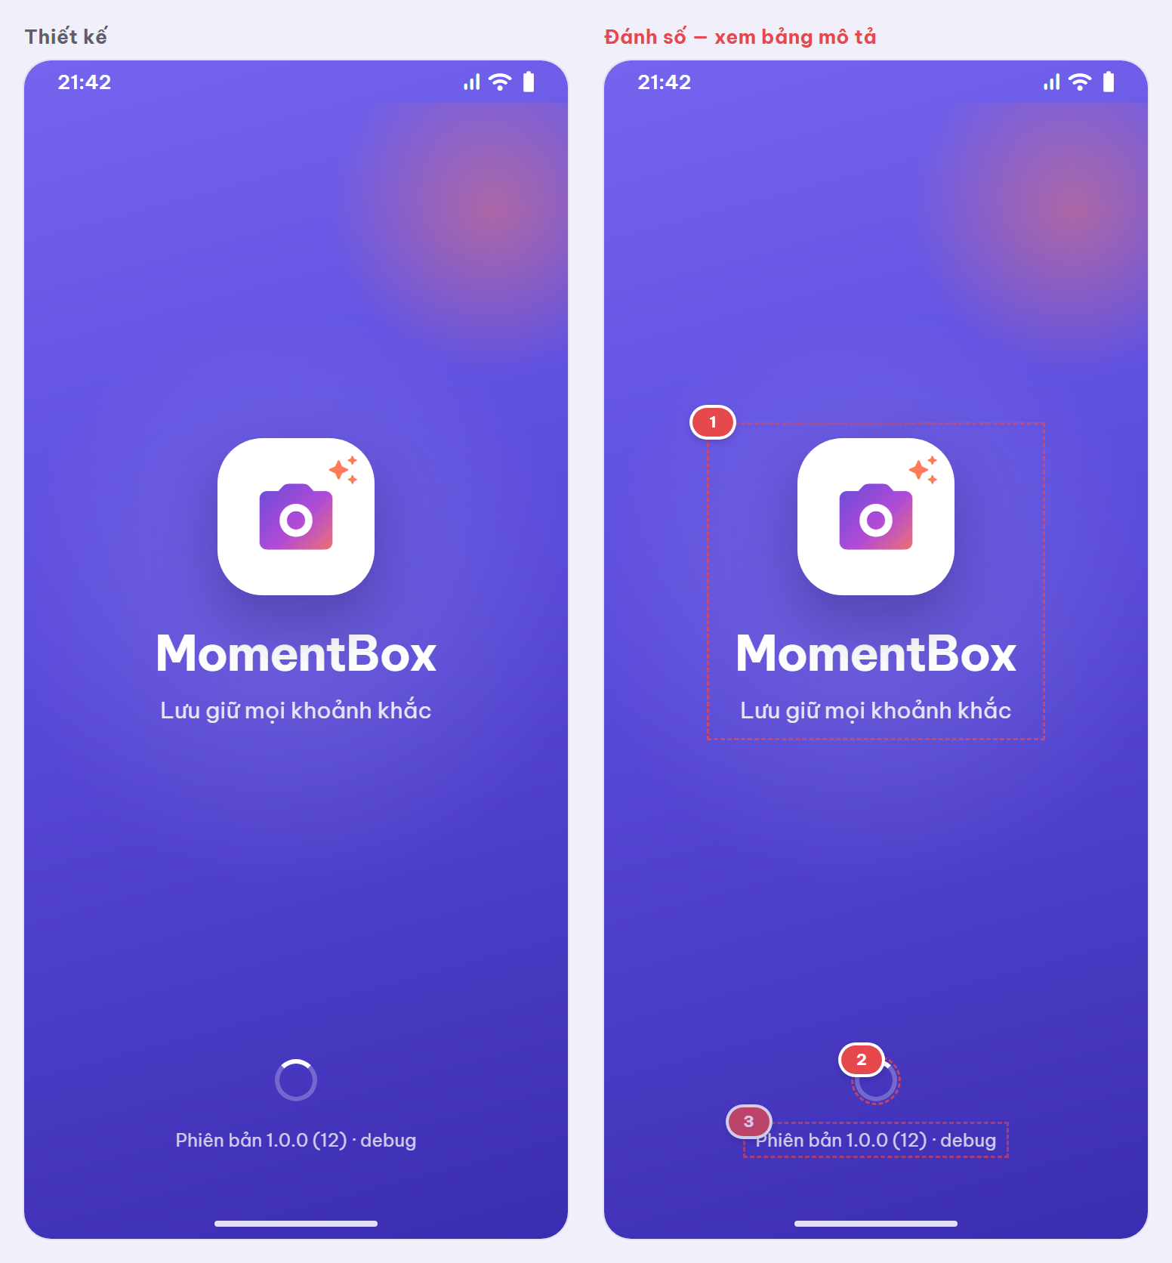
Mục đích: đọc cấu hình, áp dụng ngôn ngữ và điều hướng. Kiến thức: SplashScreen API (values-v31), DataStore/SharedPreferences, async song song, Retrofit.
# | Thành phần | Mô tả & logic
1 | Logo + tên app | Android 12+: dùng installSplashScreen() (core-splashscreen), icon trong theme; dưới 12: windowBackground là layer-list. Không tự vẽ thêm layout splash sau splash hệ thống
2 | Vòng loading | Chỉ hiện khi xử lý quá 300 ms. Android 12+ giữ splash bằng setKeepOnScreenCondition { !ready }
3 | Phiên bản | VERSION_NAME (VERSION_CODE); chữ "debug" chỉ hiện ở bản debug
Luồng xử lý
- Chạy song song bằng async: đọc DataStore (onboarding_done, access_token, refresh_token, remember_me) và gọi GET /v1/config (timeout 3 giây).
- Nếu minSupportedVersionCode lớn hơn versionCode → dialog bắt buộc cập nhật, không cho vào app.
- Điều hướng: chưa xem onboarding → S02; chưa có token → S03; có token → MainActivity (S04). Token hết hạn do Authenticator xử lý ở request đầu tiên.
- Hiển thị tối thiểu 800 ms, tối đa 3 giây. Config lỗi hoặc quá hạn thì dùng bản cache gần nhất và đi tiếp.
Tiêu chí nghiệm thu
- ☐ Android 12+ không bị "splash kép"
- ☐ Back từ màn tiếp theo không quay lại Splash
- ☐ Mất mạng vẫn vào được app trong tối đa 3 giây
- ☐ Log thời gian chứng minh config và prefs được đọc song song

S02 · Onboarding
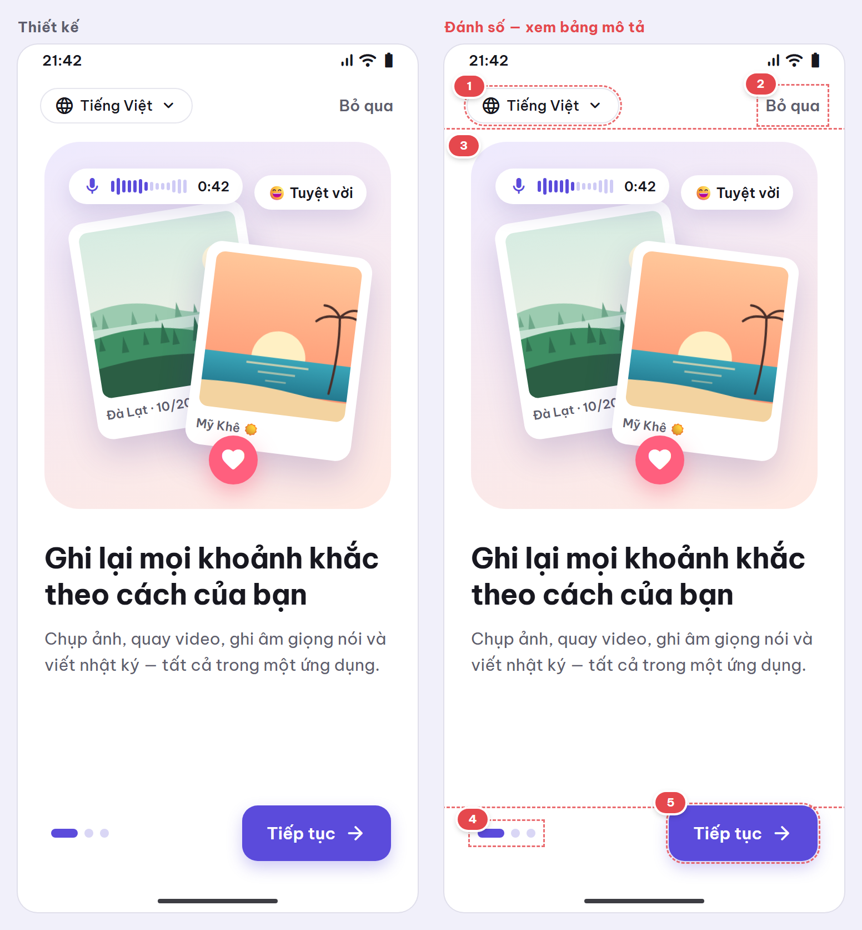
Mục đích: giới thiệu 3 tính năng chính. Kiến thức: ViewPager + PagerAdapter tự viết, chuyển trang bằng code, lắng nghe đổi trang, custom view indicator, đa ngôn ngữ.
# | Thành phần | Mô tả & logic
1 | Chip ngôn ngữ | Mở dialog chọn ngôn ngữ (dùng chung S22b). Đổi ngay, Activity tạo lại nhưng giữ trang đang xem
2 | Bỏ qua | Lưu onboarding_done = true → S03. Ẩn ở trang cuối
3 | Nội dung trang | ViewPager cổ điển + PagerAdapter tự viết (instantiateItem, destroyItem, isViewFromObject). 3 trang: Ghi lại khoảnh khắc · Nhật ký cảm xúc · Chia sẻ & trò chuyện. Minh hoạ dựng bằng layout + drawable, không dùng một ảnh lớn
4 | Indicator | PageIndicatorView vẽ bằng Canvas: chấm thường 8 dp, chấm đang chọn dài 24 dp; co giãn theo positionOffset trong onPageScrolled
5 | Tiếp tục | setCurrentItem(current + 1, true). Trang cuối đổi chữ thành "Bắt đầu" → lưu cờ → S03
Back ở trang 2–3 về trang trước; ở trang 1 thì thoát app.
Tiêu chí nghiệm thu
- ☐ Dùng ViewPager + PagerAdapter (không dùng ViewPager2 ở màn này) để so sánh với S21
- ☐ Indicator chạy theo ngón tay, không chỉ nhảy khi đổi trang
- ☐ Đổi ngôn ngữ vẫn giữ trang đang xem
- ☐ Mở lại app không còn hiện onboarding

S03 · Đăng nhập
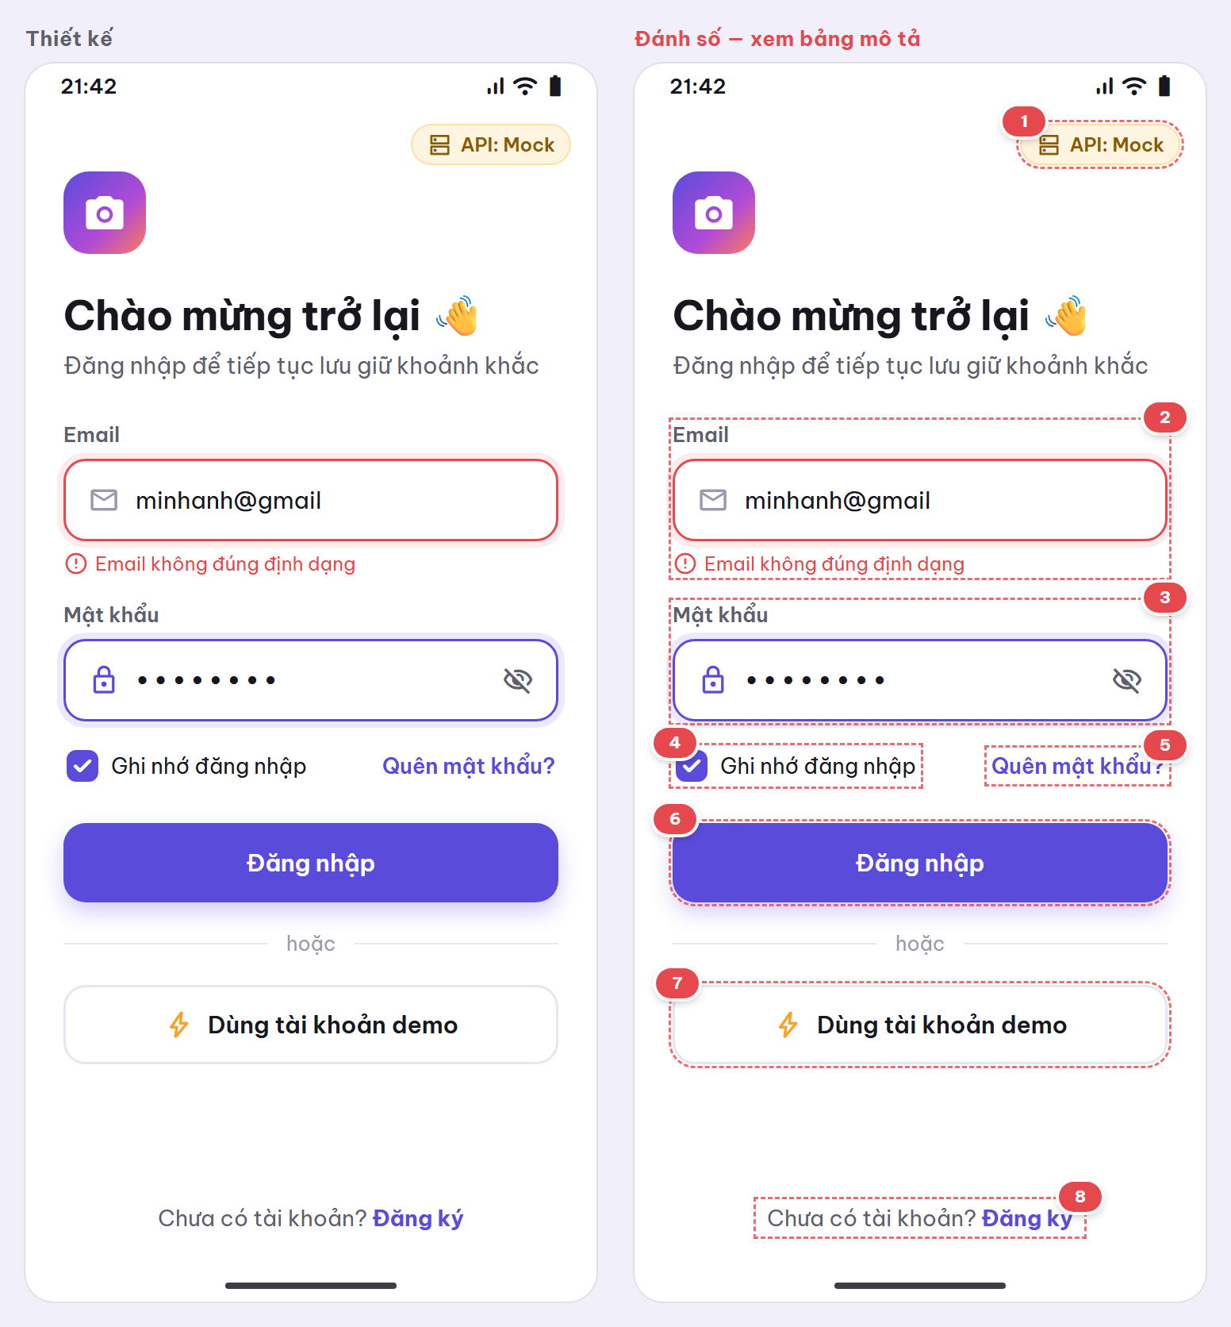
Mục đích: lấy access token và refresh token. Kiến thức: MVVM + StateFlow, Retrofit + Gson, parse error body, SavedStateHandle.
# | Thành phần | Mô tả & logic
1 | Chip nguồn API | Chỉ có ở bản debug. Hiển thị nguồn đang dùng (Offline / DummyJSON / MB Server); chạm → S23
2 | Email | Kiểm tra khi rời ô và khi bấm Đăng nhập: không rỗng, đúng Patterns.EMAIL_ADDRESS. Lỗi hiện dưới ô (viền đỏ + icon). Bàn phím email, IME Next
3 | Mật khẩu | Tối thiểu 6 ký tự, nút hiện/ẩn. IME Done = bấm Đăng nhập
4 | Ghi nhớ đăng nhập | Bật: lưu refresh token vào DataStore. Tắt: token chỉ nằm trong bộ nhớ, mở lại app phải đăng nhập
5 | Quên mật khẩu | Ngoài phạm vi: Snackbar "Tính năng đang phát triển"
6 | Đăng nhập | Disable khi form sai hoặc đang gọi; progress trong nút. POST /v1/auth/login. Thành công → lưu token + user → Main (CLEAR_TASK). INVALID_CREDENTIALS → hiện error.message của server. Lỗi mạng → Snackbar "Thử lại"
7 | Tài khoản demo | Điền sẵn minhanh@momentbox.dev / 123456 (MB Server) hoặc emilys / emilyspass (DummyJSON) rồi tự gửi
8 | Đăng ký | Ngoài phạm vi (bonus)
Tiêu chí nghiệm thu
- ☐ Sai mật khẩu hiện đúng thông báo tiếng Việt/tiếng Anh theo ngôn ngữ app
- ☐ Bấm Đăng nhập liên tục chỉ gửi một request
- ☐ Xoay màn hình không mất dữ liệu đang nhập và trạng thái loading
- ☐ Unit test LoginViewModel: kiểm tra email, trạng thái loading/success/error

7. Nhóm 2 — Bảng tin & Bài viết
Bảng tin là màn khó nhất về RecyclerView: 7 view type, 2 kiểu list-in-list, phát media ngay trong danh sách.

S04 · Bảng tin
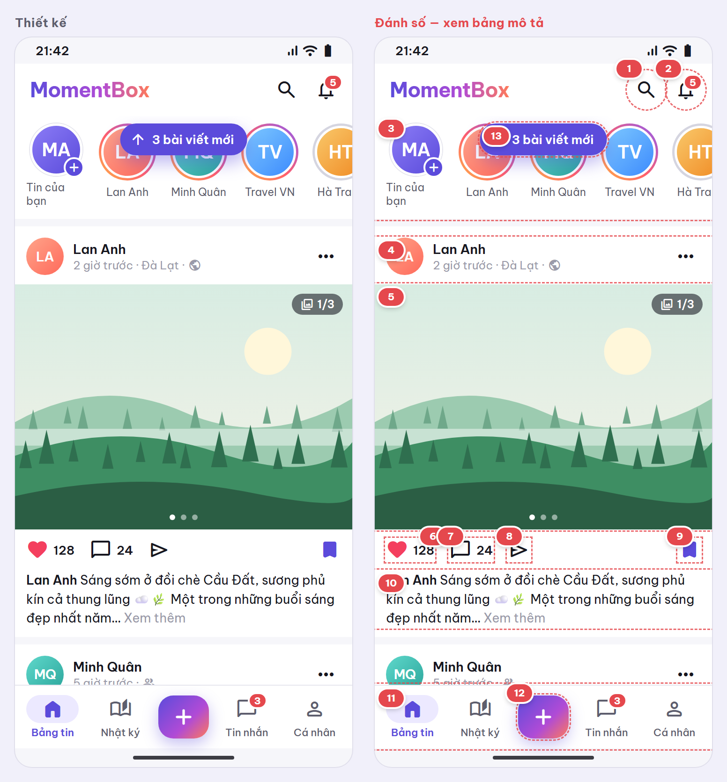
Kiến thức: RecyclerView nhiều view type, RecycledViewPool, ListAdapter + payload, phân trang, Glide, Gson đa hình, callbackFlow, Fragment show/hide.
# | Thành phần | Mô tả & logic
1 | Tìm kiếm | Mở ô tìm ngay trên toolbar, lọc caption/hashtag trên dữ liệu đã tải. Text change → Flow.debounce(300)
2 | Thông báo | Badge = số sự kiện socket notification chưa xem (lưu Room). Màn danh sách thông báo là bonus
3 | Thanh story | Item đầu tiên (view type STORY_BAR) chứa RecyclerView ngang, dữ liệu GET /v1/stories. Vòng gradient khi hasUnseen. "Tin của bạn" mở Camera (S11). Giữ vị trí cuộn ngang khi item bị recycle
4 | Header bài viết | Avatar Glide circleCrop() + override(80); thời gian tương đối bằng DateUtils.getRelativeTimeSpanString (theo ngôn ngữ); icon quyền riêng tư; nút … mở BottomSheet (Lưu, Sao chép link, Báo cáo, Xoá nếu là bài của mình)
5 | Album ảnh | ViewPager2 nằm trong item + bộ đếm "1/3". Glide override theo chiều rộng màn hình, centerCrop, placeholder màu nhạt. Chạm đúp = thích (GestureDetector + animation tim)
6 | Thích | Cập nhật lạc quan: đổi UI ngay, gọi POST/DELETE /like, lỗi thì hoàn tác + Snackbar. Dùng payload để chỉ bind lại nút tim
7 | Bình luận | Mở S05 và cuộn tới phần bình luận
8 | Chia sẻ | Intent.ACTION_SEND với link momentbox://post/{id}
9 | Lưu | Bookmark, xử lý giống nút Thích
10 | Caption | Tối đa 3 dòng + "Xem thêm" mở rộng tại chỗ; trạng thái mở rộng lưu theo postId trong ViewModel để không mất khi recycle. Hashtag tô màu bằng SpannableString
11 | Bottom navigation | 4 tab là Fragment trong MainActivity, chuyển bằng show/hide. Chạm lại tab Bảng tin → cuộn lên đầu và làm mới
12 | Nút Tạo | Mở BottomSheet chọn: Ảnh/Video (S10), Camera (S11), Ghi âm (S14), Viết chữ (S15)
13 | "N bài viết mới" | Nhận sự kiện socket feed:new và cộng dồn số. Chỉ hiện khi danh sách không ở đầu; chạm → cuộn lên đầu + làm mới; tự ẩn khi người dùng tự cuộn lên đầu
Quy tắc xử lý
- 7 view type: STORY_BAR, POST_PHOTO, POST_VIDEO, POST_VOICE, POST_TEXT, SUGGESTIONS, LOADING_FOOTER. Feed trả item theo kind → viết JsonDeserializer của Gson để ra sealed class.
- Kéo để làm mới (SwipeRefreshLayout). Tải thêm khi còn 3 item cuối; footer có trạng thái loading và lỗi + "Thử lại". hasMore = false thì ngừng tải.
- Story và gợi ý dùng chung một RecycledViewPool. Lưu LayoutManager.onSaveInstanceState() của list ngang theo vị trí item.
- Mất mạng: banner "Không có kết nối" từ NetworkCallback bọc bằng callbackFlow, vẫn hiển thị dữ liệu đã tải.
- Danh sách rỗng: "Theo dõi bạn bè để thấy khoảnh khắc của họ" + danh sách gợi ý.
Tiêu chí nghiệm thu
- ☐ Cuộn 200 item không giật; log onCreateViewHolder/onBindViewHolder để giải thích cơ chế reuse
- ☐ Thích chỉ cập nhật nút tim (payload), ảnh không nháy
- ☐ Vị trí cuộn ngang của story/gợi ý được giữ khi cuộn dọc đi rồi quay lại
- ☐ Chuyển tab rồi quay lại vẫn giữ vị trí cuộn

S04b · Bảng tin (cuộn xuống)
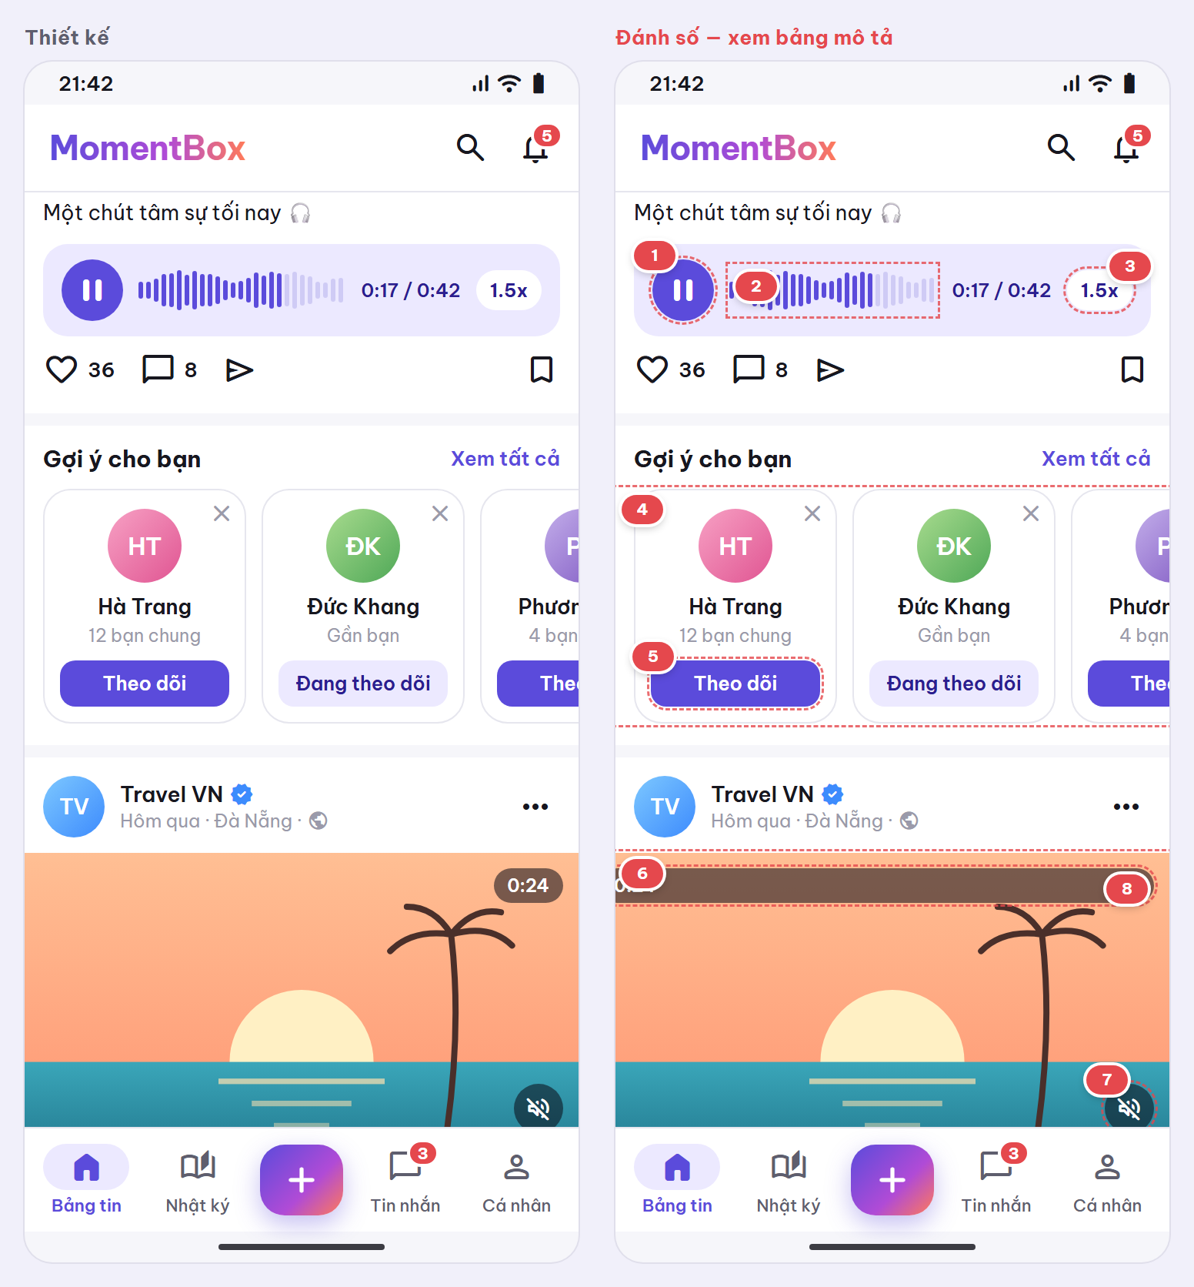
Kiến thức: MediaPlayer, ExoPlayer trong danh sách, WaveformView, audio focus, list-in-list.
# | Thành phần | Mô tả & logic
1 | Phát/dừng giọng nói | Một MediaPlayer dùng chung cho cả feed (VoicePlayerManager). Phát item khác thì dừng item cũ. prepareAsync; xin audio focus GAIN_TRANSIENT
2 | Waveform | WaveformView vẽ thanh biên độ bằng Canvas, phần đã phát tô đậm. Tiến trình cập nhật mỗi 50 ms. Chạm hoặc kéo để tua; khi kéo ngang gọi requestDisallowInterceptTouchEvent(true)
3 | Tốc độ | 1x → 1.5x → 2x xoay vòng bằng PlaybackParams
4 | Gợi ý cho bạn | Item SUGGESTIONS chứa RecyclerView ngang (list-in-list). Dấu X ẩn gợi ý đó ở phía app
5 | Theo dõi | POST/DELETE /v1/users/{id}/follow, nút đổi thành "Đang theo dõi"
6 | Bài video | Tự phát khi item hiển thị ≥ 70% và gần giữa màn hình nhất. Chỉ một ExoPlayer cho cả feed, gắn PlayerView vào ViewHolder đang active. Mặc định tắt tiếng; tuân theo cài đặt "Chỉ Wi‑Fi" (S22). Chạm → S06 phát tiếp từ vị trí hiện tại
7 | Bật/tắt tiếng | Bật tiếng thì xin audio focus (handleAudioFocus = true), giọng nói đang phát sẽ dừng
8 | Thời lượng còn lại | Đếm ngược, kèm thanh tiến trình mảnh dưới video
Tiêu chí nghiệm thu
- ☐ Cùng lúc tối đa 1 ExoPlayer và 1 MediaPlayer
- ☐ Video cuộn ra khỏi màn hình thì dừng; quay lại phát tiếp đúng vị trí
- ☐ Bật tiếng video khi giọng nói đang phát → giọng nói dừng
- ☐ Thoát màn hình không leak player (LeakCanary sạch)

S05 · Chi tiết bài viết
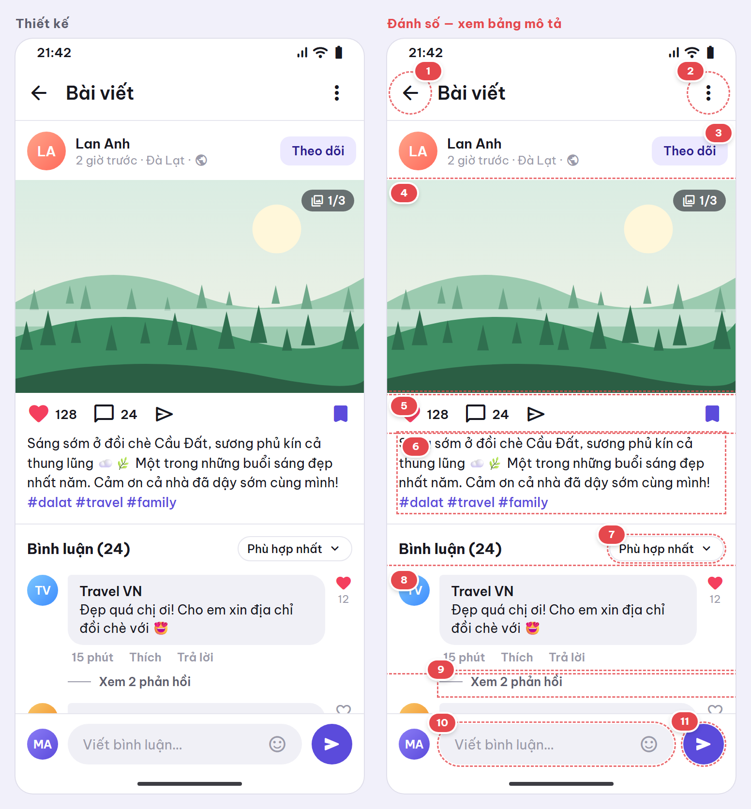
Kiến thức: NestedScrollView so với ConcatAdapter, phân trang bình luận, đồng bộ trạng thái giữa 2 màn qua Repository.
# | Thành phần | Mô tả & logic
1 | Quay lại | Về màn trước; nếu mở từ deep link/thông báo thì về MainActivity
2 | Menu … | Sao chép link, Báo cáo; bài của mình thêm Xoá (dialog xác nhận → DELETE /v1/posts/{id} → feed bỏ item)
3 | Tác giả + Theo dõi | Chạm tên/avatar → trang cá nhân người đó (S21 ở chế độ xem người khác)
4 | Media | Ảnh: ViewPager2, chạm → xem toàn màn hình. Video: chạm → S06. Giọng nói: player giống S04b
5 | Thanh hành động | Đọc từ cùng một Flow<Post> trong Repository với feed, nên thích ở đây thì Back về feed đã cập nhật
6 | Caption đầy đủ | Không cắt dòng; hashtag tô màu; vị trí (nếu có)
7 | Sắp xếp bình luận | "Phù hợp nhất" (sort=top) / "Mới nhất" (sort=newest) → tải lại trang 1
8 | Bình luận | Avatar, bong bóng, thời gian tương đối, Thích (POST /v1/comments/{id}/like), Trả lời (điền "@tên " vào ô nhập + gửi kèm parentId)
9 | Xem phản hồi | Tải khi bấm (?parentId=), chèn ngay dưới bình luận gốc
10 | Ô nhập | Tối đa 500 ký tự, hiện bộ đếm từ ký tự thứ 450; bàn phím không che ô nhập
11 | Gửi | Thêm ngay vào đầu danh sách với nhãn "Đang gửi…" rồi gọi POST /comments; lỗi → nút thử lại trên bình luận đó
Bài so sánh bắt buộc: làm 2 phiên bản bố cục. (A) NestedScrollView chứa phần đầu + RecyclerView bình luận nestedScrollingEnabled = false. (B) Bản nộp chính: một RecyclerView với ConcatAdapter(Header, Comments, Footer). Với 100 bình luận, đếm số lần onBindViewHolder ở 2 bản và viết 3–5 dòng giải thích.
Tiêu chí nghiệm thu
- ☐ Thích/lưu ở S05 hiển thị đúng khi Back về S04
- ☐ Bản ConcatAdapter chỉ bind các bình luận đang hiển thị
- ☐ Bình luận phân trang 20 item/trang

S06 · Trình phát video (ngang)
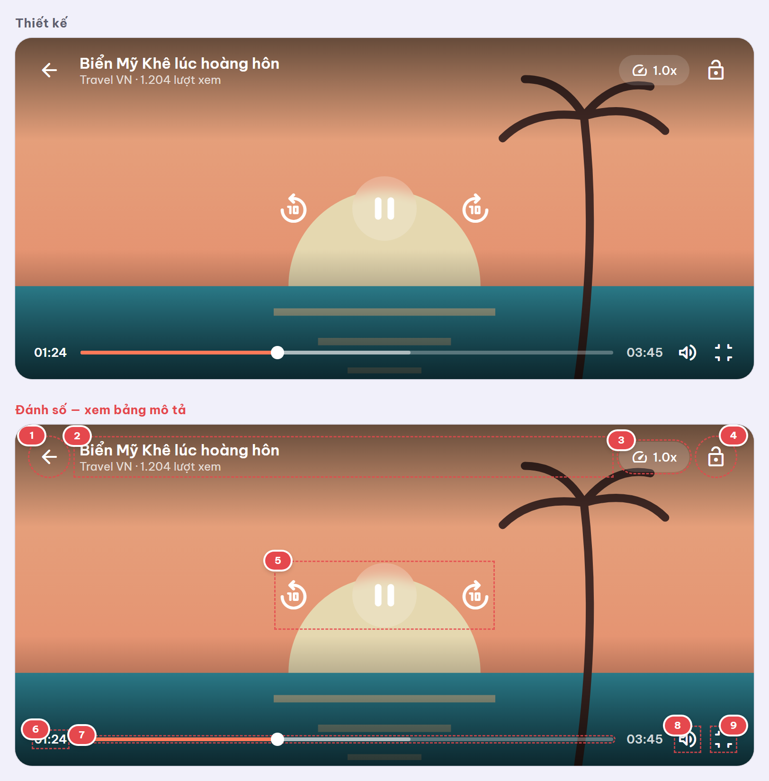
Kiến thức: Media3 ExoPlayer, layout-land, giữ trạng thái khi xoay, immersive mode, audio focus.
# | Thành phần | Mô tả & logic
1 | Quay lại | Thoát; nếu vào chế độ ngang bằng nút toàn màn hình thì về dọc trước
2 | Tiêu đề | Caption rút gọn + tác giả
3 | Tốc độ | 0.5 / 1 / 1.25 / 1.5 / 2x trong BottomSheet → setPlaybackSpeed
4 | Khoá | Ẩn toàn bộ điều khiển và chặn chạm; chạm màn hình chỉ hiện nút mở khoá
5 | Tua lùi · Phát/Dừng · Tua tới | Tua 10 giây. Chạm đúp nửa trái/phải màn hình cũng tua 10 giây
6 | Thời gian hiện tại | Cập nhật mỗi 500 ms khi đang phát
7 | Thanh tua | Hiện cả phần đã buffer; kéo để tua
8 | Âm lượng | Bật/tắt tiếng; bonus: vuốt dọc nửa phải để chỉnh âm lượng
9 | Toàn màn hình | Đổi requestedOrientation; chế độ ngang ẩn system bar bằng WindowInsetsControllerCompat
Quy tắc xử lý
- Điều khiển tự ẩn sau 3 giây không thao tác.
- Lưu position, playWhenReady, speed vào ViewModel/SavedStateHandle. Tạo player ở onStart, release ở onStop.
- setAudioAttributes(…, handleAudioFocus = true) và setHandleAudioBecomingNoisy(true): có cuộc gọi hoặc rút tai nghe thì tạm dừng.
- Phát được MP4 và HLS (m3u8). Lỗi → lớp phủ "Không phát được video" + Thử lại.
Tiêu chí nghiệm thu
- ☐ Xoay màn hình phát tiếp đúng vị trí, đúng tốc độ
- ☐ Phát được cả MP4 và HLS mẫu
- ☐ Rút tai nghe hoặc có cuộc gọi thì video tạm dừng
- ☐ Có layout-land riêng, không dùng configChanges

8. Nhóm 3 — Nhật ký cá nhân
Nhật ký chạy hoàn toàn offline trên Room: đây là nơi kiểm tra custom query, Flow, phân trang, sort, group và Collection API.

S07 · Nhật ký
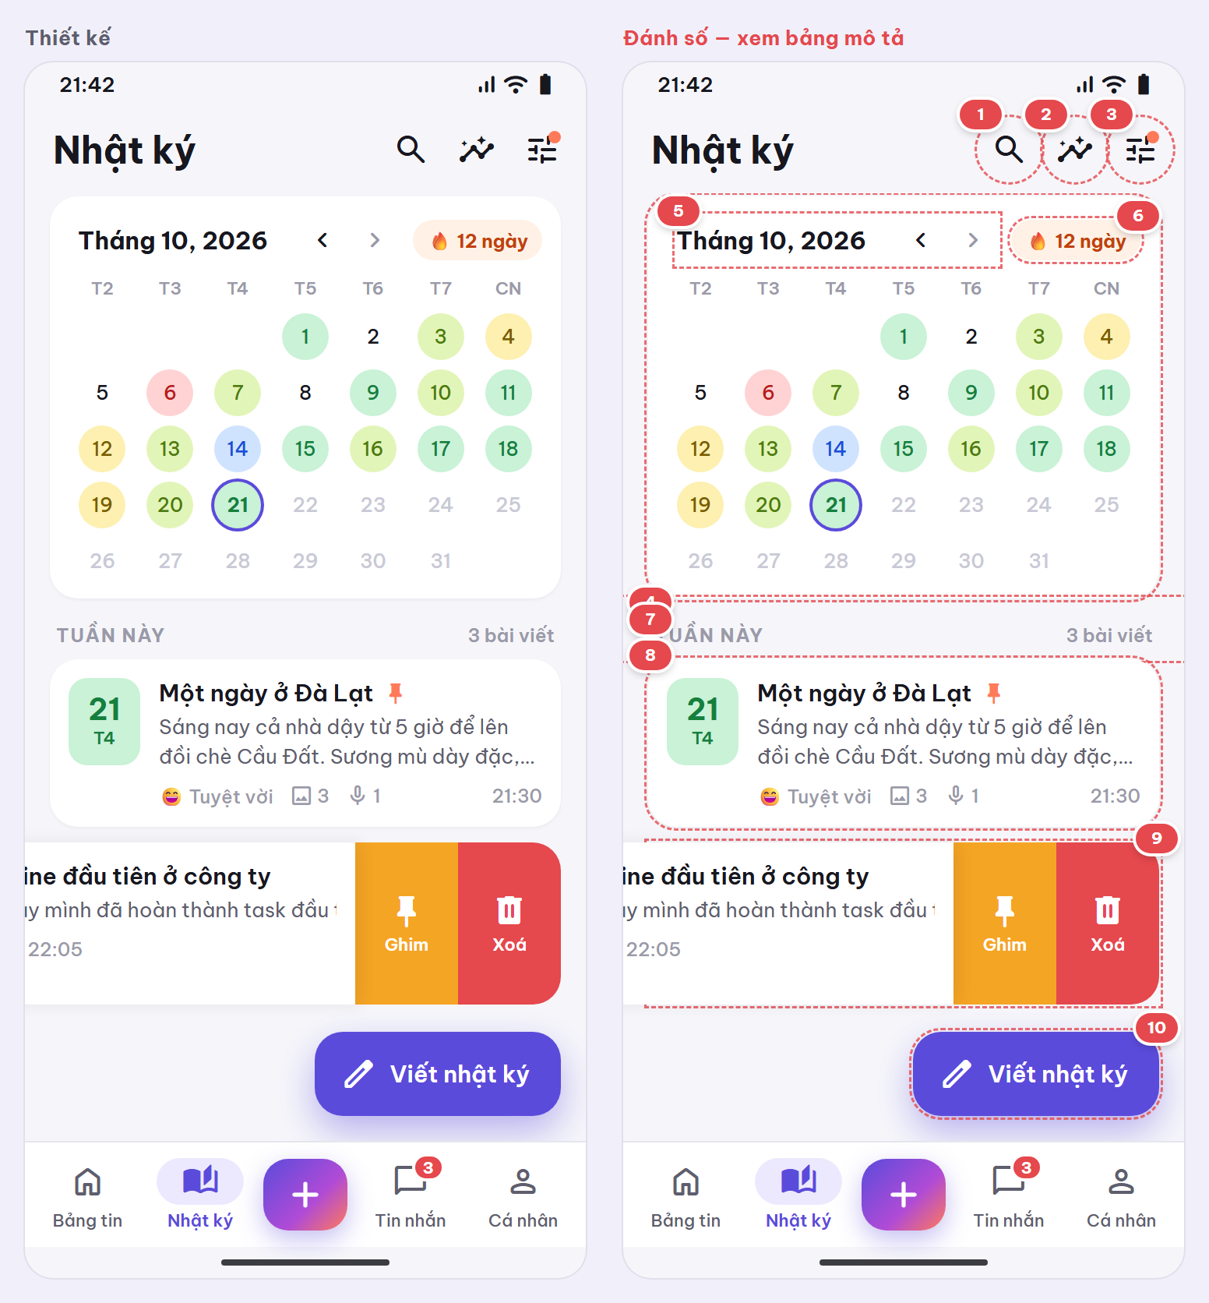
Kiến thức: Room @Query + Flow + Paging, custom view MoodCalendarView, ItemTouchHelper, sticky header, groupBy.
# | Thành phần | Mô tả & logic
1 | Tìm kiếm | Tìm theo tiêu đề, nội dung, thẻ: WHERE title LIKE '%' || :q || '%' OR content LIKE … (bonus: FTS4)
2 | Thống kê | Mở S09
3 | Lọc & sắp xếp | Mở S07b. Chấm cam khi bộ lọc khác mặc định
4 | Lịch cảm xúc | MoodCalendarView vẽ lưới tháng bằng Canvas, tuần bắt đầu Thứ Hai. Ngày có bài: nền màu cảm xúc của bài mới nhất trong ngày. Hôm nay: viền primary. Ngày tương lai: chữ mờ, không chạm được. Chạm ngày có bài → cuộn tới ngày đó; ngày trống → mở S08 với ngày đó. Vuốt ngang để đổi tháng. onMeasure: ô vuông theo chiều rộng
5 | Đổi tháng | ‹ ›; không cho sang tháng sau tháng hiện tại. Tháng đang xem giữ qua onSaveInstanceState của view
6 | Chuỗi ngày | Số ngày liên tiếp gần nhất có bài: lấy danh sách ngày distinct, sắp giảm dần, đếm bằng zipWithNext đến khi đứt
7 | Header nhóm | Header dính (sticky) theo lựa chọn "Nhóm theo": NGÀY / TUẦN NÀY, TUẦN TRƯỚC / THÁNG 9, 2026, kèm số bài. Nhóm bằng groupBy
8 | Thẻ nhật ký | Ô ngày màu theo cảm xúc, tiêu đề, 2 dòng xem trước, cảm xúc, số ảnh, số ghi âm, giờ; icon ghim. Chạm → S08 chế độ sửa
9 | Vuốt trái | ItemTouchHelper hiện Ghim / Xoá. Xoá → xoá mềm + Snackbar "Hoàn tác" 5 giây; hết 5 giây mới xoá thật kèm file đính kèm
10 | Viết nhật ký | Extended FAB, thu thành FAB tròn khi cuộn xuống → S08 bài mới
Quy tắc xử lý
- Dữ liệu đọc từ Room dưới dạng Flow: thêm/sửa/xoá ở S08 tự cập nhật S07.
- Phân trang 20 bài/lần (Paging 3 với PagingSource của Room, hoặc LIMIT/OFFSET tự viết). Bài ghim luôn ở đầu.
- Lịch lấy dữ liệu riêng theo tháng: SELECT date(created_at / 1000, 'unixepoch', 'localtime') AS day, mood FROM journal_entries WHERE created_at BETWEEN :from AND :to.
- Rỗng: minh hoạ + "Viết dòng nhật ký đầu tiên".
Tiêu chí nghiệm thu
- ☐ Lịch tính đúng ngày đầu tháng (1/10/2026 là Thứ Năm) và tháng 2 năm nhuận
- ☐ Thêm/sửa/xoá ở S08 thì S07 tự cập nhật, không cần tải lại thủ công
- ☐ Hoàn tác xoá trong 5 giây hoạt động
- ☐ Chạy được query lọc tương tự app trong Database Inspector

S07b · Lọc & sắp xếp (BottomSheet)
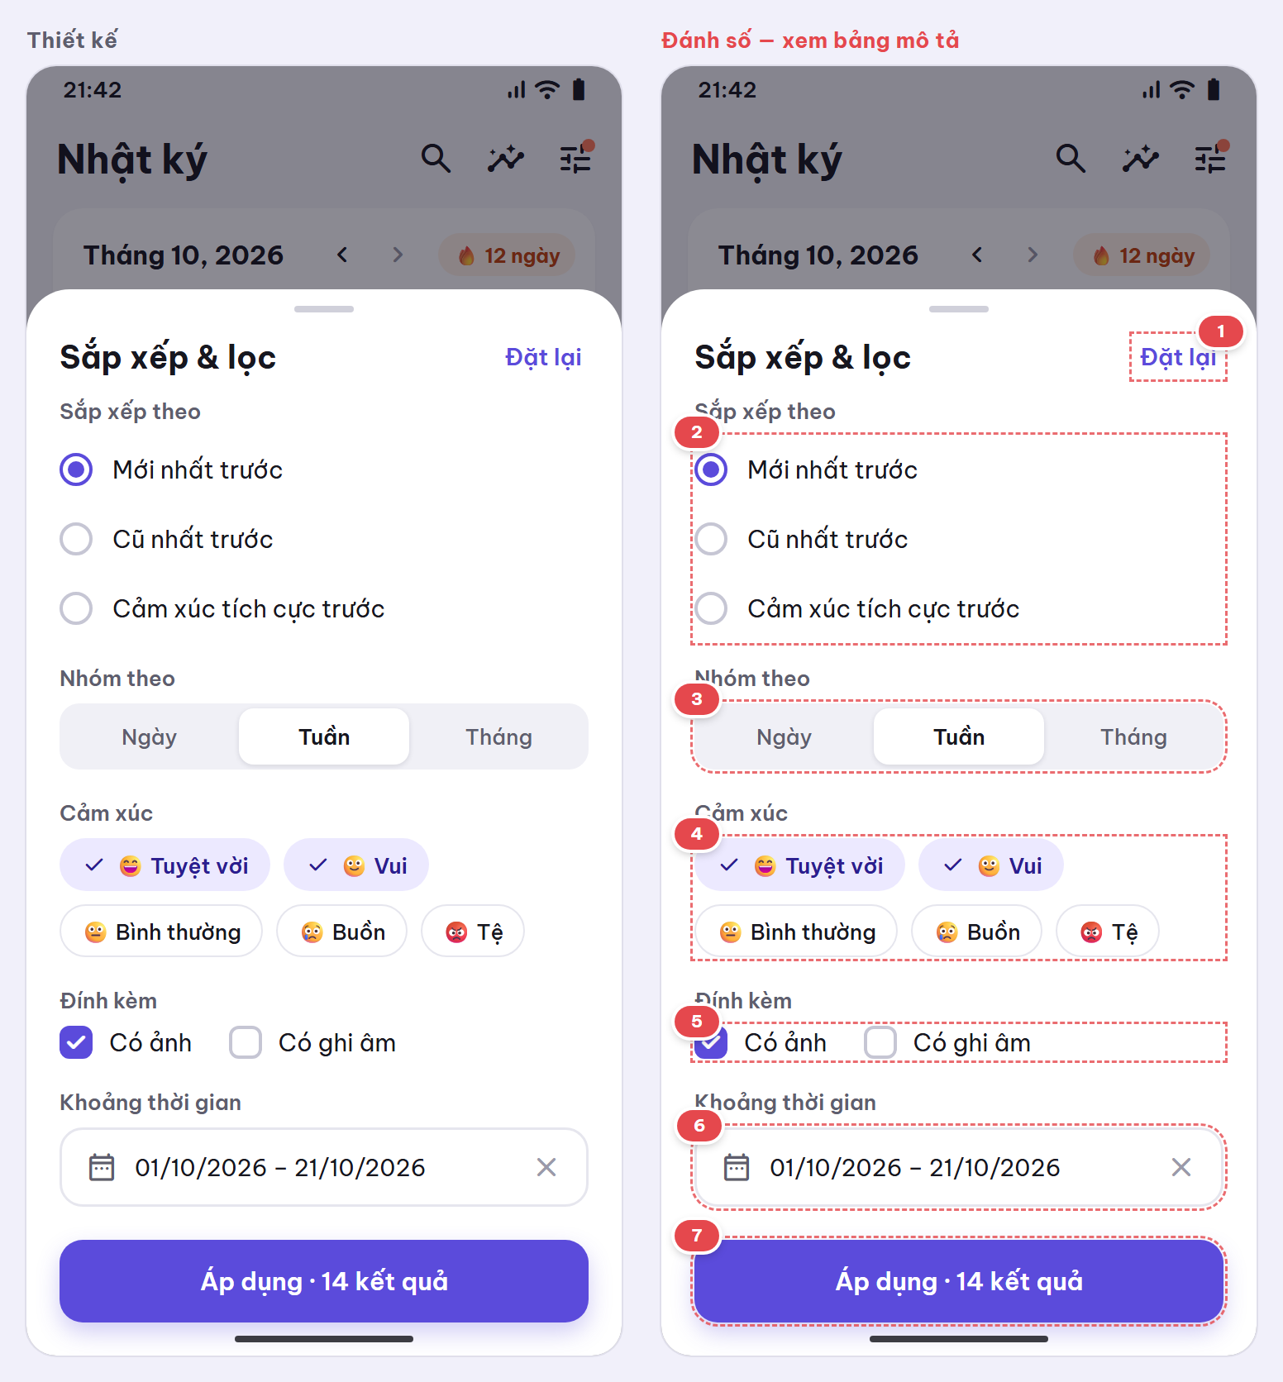
Kiến thức: BottomSheetDialogFragment, Fragment Result API, query động (@RawQuery hoặc tham số nullable), DataStore.
# | Thành phần | Mô tả & logic
1 | Đặt lại | Về mặc định: Mới nhất · Nhóm theo Tuần · mọi cảm xúc · không lọc đính kèm · không giới hạn ngày
2 | Sắp xếp | Mới nhất (created_at DESC) · Cũ nhất (ASC) · Cảm xúc tích cực trước (mood ASC, created_at DESC)
3 | Nhóm theo | Ngày / Tuần / Tháng (MaterialButtonToggleGroup)
4 | Cảm xúc | ChipGroup chọn nhiều; không chọn = tất cả
5 | Đính kèm | Có ảnh (photo_count > 0), Có ghi âm (audio_count > 0)
6 | Khoảng thời gian | MaterialDatePicker.Builder.dateRangePicker(); X để xoá
7 | Áp dụng | Nút hiện số kết quả đếm trước bằng SELECT COUNT(*) mỗi khi đổi lựa chọn. Bấm → trả bộ lọc cho S07 bằng setFragmentResult("journal_filter", …) và lưu DataStore
Tiêu chí nghiệm thu
- ☐ Xoay màn hình không mất lựa chọn đang dở dang
- ☐ Số kết quả trên nút bằng số item sau khi áp dụng
- ☐ Lọc và sắp xếp chạy trong SQL, không lọc trên RAM

S08 · Viết nhật ký
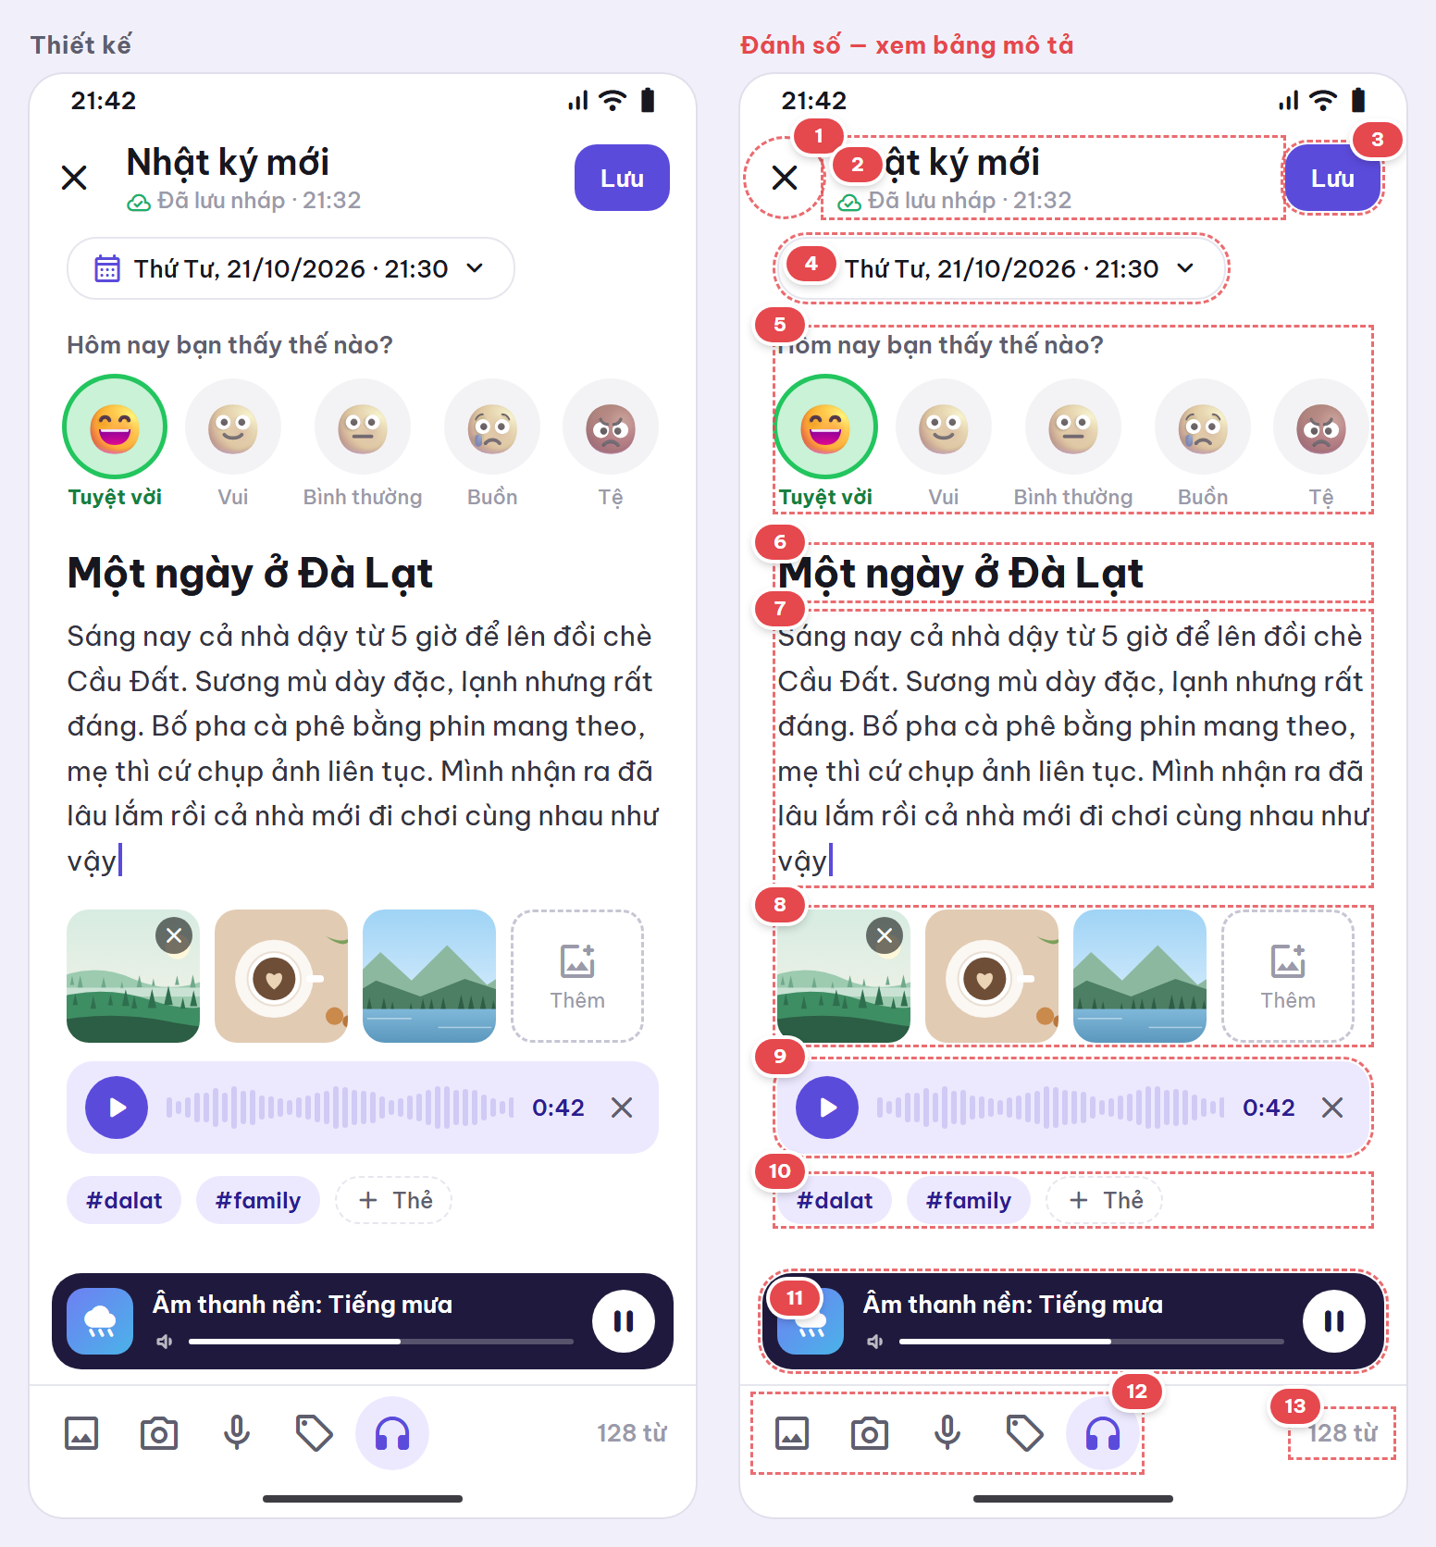
Kiến thức: Room @Transaction, Gson (nháp), AudioTrack MODE_STREAM, Activity Result API, DialogFragment chọn ngày giờ, SavedStateHandle.
# | Thành phần | Mô tả & logic
1 | Đóng | Có thay đổi chưa lưu → dialog "Lưu nháp / Bỏ / Viết tiếp"
2 | Tiêu đề + trạng thái nháp | Tự lưu nháp 2 giây sau lần gõ cuối (debounce) vào DataStore dạng JSON (Gson) → "Đã lưu nháp · HH:mm". Mở editor mới mà còn nháp → hỏi khôi phục
3 | Lưu | Phải có tiêu đề hoặc nội dung và đã chọn cảm xúc. Ghi journal_entries + attachments trong một @Transaction, xoá nháp, đóng màn
4 | Ngày giờ | Date picker + time picker, mặc định là bây giờ, không cho chọn tương lai
5 | Cảm xúc | 5 mức, bắt buộc chọn; animation phóng to khi chọn. Mở từ S20 thì chọn sẵn theo mood trong Intent
6 | Tiêu đề | Một dòng, tối đa 100 ký tự
7 | Nội dung | Nhiều dòng; cảnh báo khi vượt 5.000 ký tự
8 | Ảnh đính kèm | Tối đa 10 ảnh, lấy từ S10 hoặc S11. Copy file vào filesDir/journal/, không giữ URI tạm. Thumbnail Glide override(200)
9 | Ghi âm đính kèm | Lấy từ S14, phát bằng MediaPlayer, X để bỏ
10 | Thẻ | Chip; thêm thẻ bằng dialog nhập, gợi ý từ thẻ đã dùng (query DISTINCT)
11 | Âm thanh nền | AudioTrack MODE_STREAM: đọc WAV (PCM 16-bit, mono, 22050 Hz) từng khối 4096 byte trên coroutine Dispatchers.IO rồi write() liên tục, hết file thì quay lại đầu. Chọn Mưa/Biển, chỉnh setVolume(). Xin audio focus GAIN; LOSS_TRANSIENT_CAN_DUCK → giảm còn 30%; rời màn thì dừng
12 | Thanh công cụ | Ảnh (S10) · Camera (S11) · Ghi âm (S14) · Thẻ · Âm thanh nền (bật/tắt thanh 11)
13 | Số từ | Đếm theo khoảng trắng, cập nhật khi gõ
Tiêu chí nghiệm thu
- ☐ Kill app khi đang viết, mở lại khôi phục được nháp
- ☐ Âm thanh nền lặp liền mạch, không giật khi gõ phím
- ☐ Entry và attachments lưu trong một transaction
- ☐ Xoá ảnh gốc khỏi Gallery thì ảnh đính kèm vẫn xem được

S09 · Thống kê nhật ký
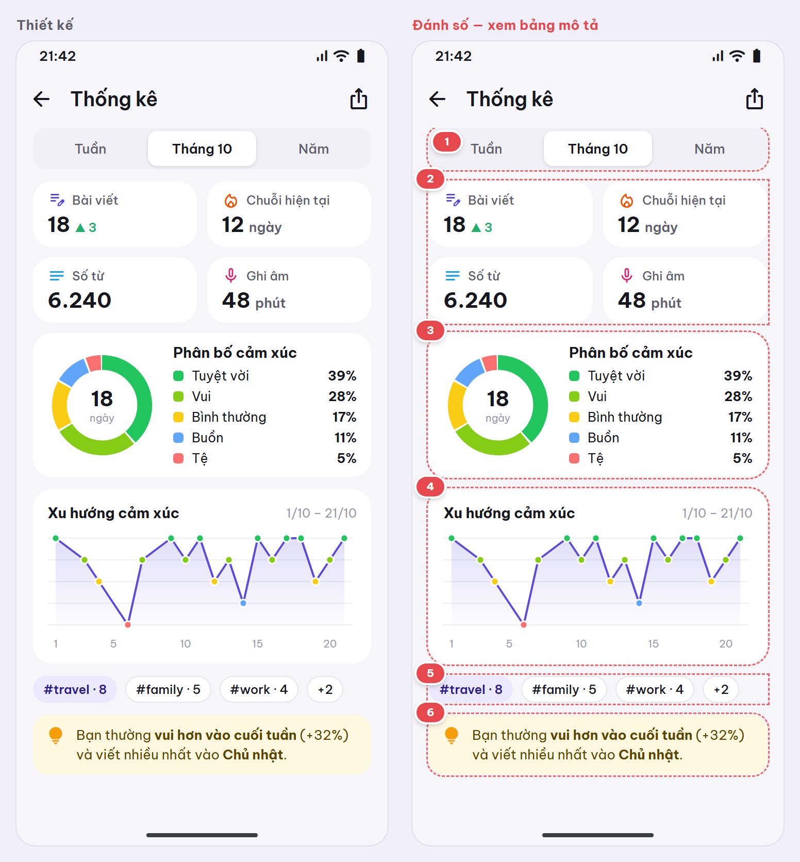
Kiến thức: Collection API (groupingBy().eachCount(), sumOf, maxByOrNull, flatMap, zipWithNext), custom view vẽ biểu đồ, Dispatchers.Default.
# | Thành phần | Mô tả & logic
1 | Kỳ thống kê | Tuần / Tháng / Năm; vuốt ngang hoặc bấm để sang kỳ khác
2 | Thẻ tổng hợp | Số bài (so kỳ trước ▲▼), chuỗi hiện tại, số từ (sumOf { it.wordCount }), phút ghi âm (sumOf { it.durationMs })
3 | Phân bố cảm xúc | DonutChartView vẽ bằng Canvas từ groupingBy { it.mood }.eachCount(); animation khi mở; chạm một phần → làm nổi và hiện số
4 | Xu hướng cảm xúc | LineChartView: mỗi ngày có bài là một điểm (cảm xúc của bài mới nhất trong ngày), trục Y 5 mức, màu điểm theo cảm xúc, vùng tô dưới đường
5 | Thẻ nổi bật | flatMap { it.tags }.groupingBy { it }.eachCount() → top 3 + "+n"
6 | Nhận xét | Sinh câu theo quy tắc: so điểm cảm xúc trung bình cuối tuần với ngày thường; thứ viết nhiều nhất (groupBy { dayOfWeek }.maxByOrNull { it.value.size })
Toàn bộ phép tính nằm trong JournalStatsCalculator (Kotlin thuần, không phụ thuộc Android), chạy trên Dispatchers.Default.
Tiêu chí nghiệm thu
- ☐ Unit test chuỗi ngày: có ngày trống, qua tháng, qua năm
- ☐ Hai biểu đồ tự vẽ bằng Canvas, không dùng thư viện chart
- ☐ Đổi kỳ cập nhật mọi thẻ trong dưới 300 ms với 1.000 bài

9. Nhóm 4 — Tạo nội dung & Media
Luồng tạo bài: S10 hoặc S11 → S12 → S13 → S15 (S14 gọi được từ S08, S15, S17). Đây là nhóm dùng nhiều custom view, multi-touch và xử lý ảnh nhất.

S10 · Chọn ảnh & video (MediaStore)
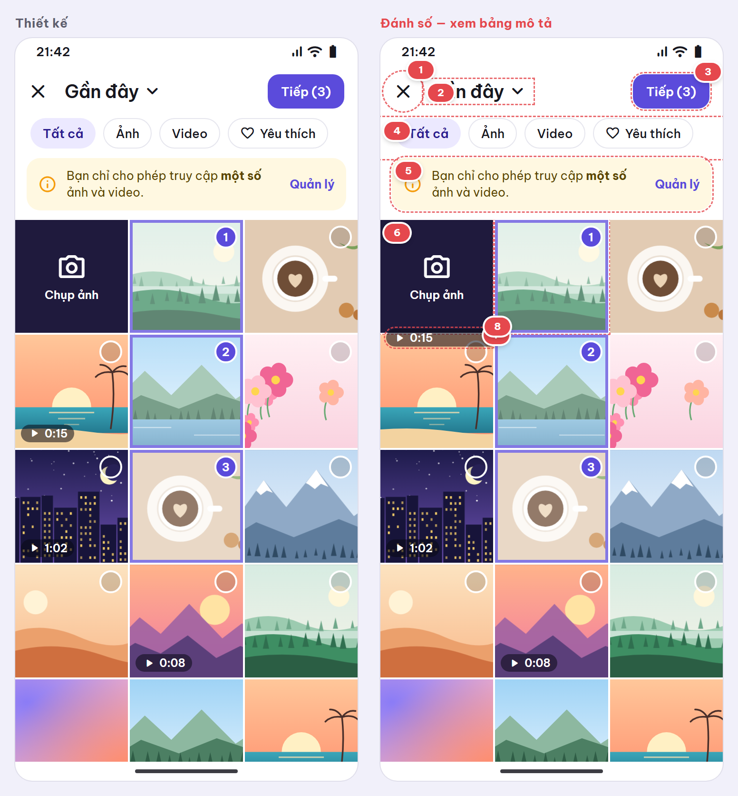
Kiến thức: ContentResolver + MediaStore, quyền đọc media theo phiên bản Android, ContentObserver + callbackFlow, Glide thumbnail, groupBy album.
# | Thành phần | Mô tả & logic
1 | Đóng | Huỷ chọn, quay lại
2 | Album | Dropdown liệt kê album: groupBy { it.bucketName } + số lượng + ảnh đại diện. "Gần đây" = tất cả, sắp DATE_ADDED DESC
3 | Tiếp (n) | Disable khi chưa chọn. Trả danh sách Uri theo thứ tự chọn cho nơi gọi (S12/S13/S15/S08)
4 | Lọc loại | Tất cả / Ảnh / Video / Yêu thích (IS_FAVORITE, chỉ hiện từ API 30)
5 | Banner quyền một phần | Android 14+ khi chỉ có READ_MEDIA_VISUAL_USER_SELECTED. "Quản lý" → xin lại quyền để chọn thêm. Chưa có quyền → màn trống + nút "Cho phép truy cập"
6 | Ô chụp ảnh | Mở S11; ảnh chụp xong được chọn sẵn
7 | Ô media + số thứ tự | Chạm để chọn/bỏ, tối đa 10. Số theo thứ tự chọn; bỏ một ảnh thì đánh số lại
8 | Thời lượng video | Lấy từ cột DURATION. Video dài hơn 60 giây không cho chọn
Quy tắc xử lý
- Quyền: READ_EXTERNAL_STORAGE (API ≤ 32) · READ_MEDIA_IMAGES + READ_MEDIA_VIDEO (API 33) · thêm READ_MEDIA_VISUAL_USER_SELECTED (API 34+).
- Projection: _ID, DISPLAY_NAME, BUCKET_DISPLAY_NAME, DATE_ADDED, MIME_TYPE, DURATION, WIDTH, HEIGHT. Query trên Dispatchers.IO, tải 60 item/lần.
- Thumbnail Glide override(240) + signature(DATE_MODIFIED). ContentObserver bọc callbackFlow để tự làm mới khi có ảnh mới.
Tiêu chí nghiệm thu
- ☐ Chạy đúng trên Android 9, 13, 14 (quyền đầy đủ và quyền một phần)
- ☐ Không dùng thư viện picker bên thứ ba
- ☐ Chụp ảnh bằng app Camera hệ thống rồi quay lại thấy ngay ảnh mới
- ☐ Cuộn 1.000 ảnh mượt, không OOM

S11 · Camera (CameraX)
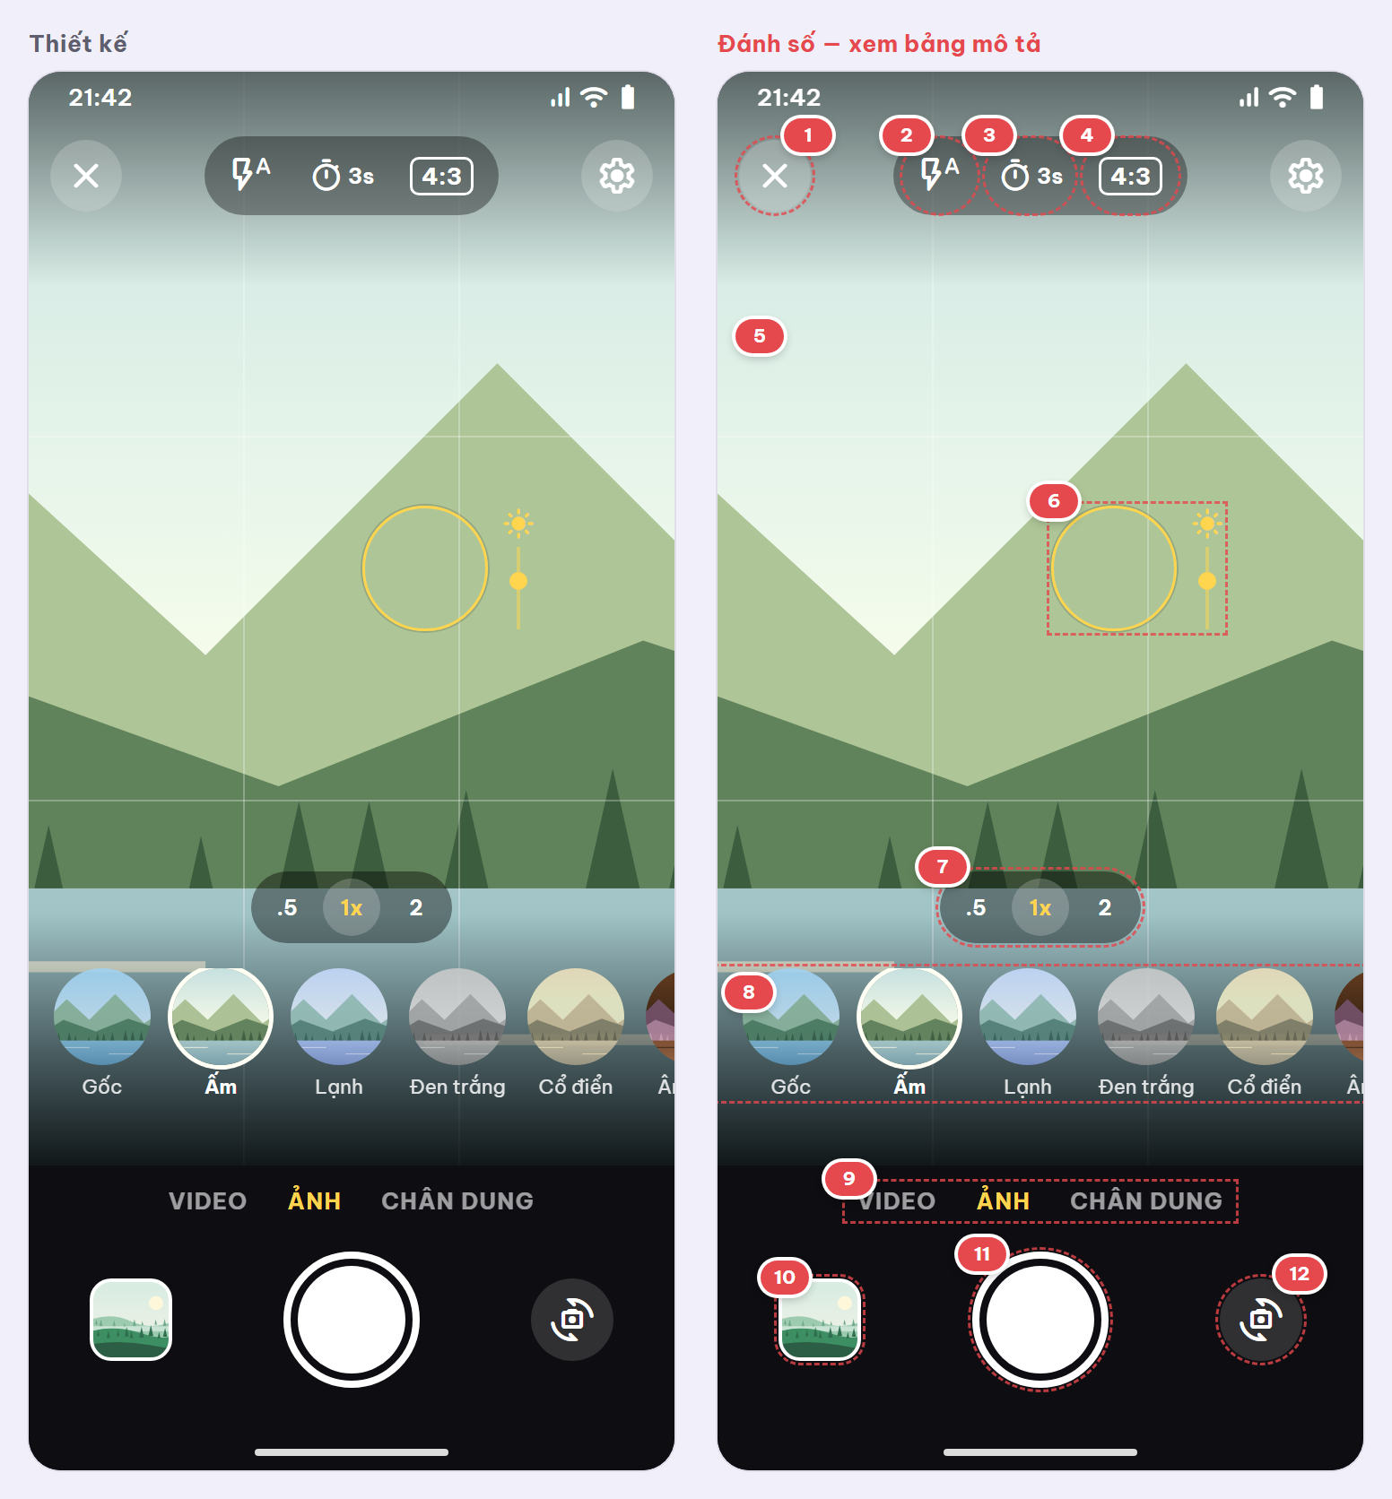
Kiến thức: CameraX (Preview, ImageCapture, VideoCapture, ImageAnalysis), sửa frame realtime, pinch zoom, chạm lấy nét, AudioTrack MODE_STATIC, suspendCancellableCoroutine cho ProcessCameraProvider.
# | Thành phần | Mô tả & logic
1 | Đóng | Quay lại nơi gọi
2 | Flash | Tự động / Bật / Tắt (ImageCapture.flashMode); ẩn với camera không có flash
3 | Hẹn giờ | Tắt / 3 giây / 10 giây; đếm ngược lớn giữa màn, mỗi giây phát tiếng tick
4 | Tỉ lệ | 4:3 / 16:9 / 1:1 (1:1 = chụp 4:3 rồi cắt giữa); đổi tỉ lệ thì bind lại use case
5 | Preview | PreviewView. Chụm 2 ngón để zoom (ScaleGestureDetector → setZoomRatio trong giới hạn zoomState). Chạm để lấy nét (FocusMeteringAction)
6 | Vòng lấy nét + phơi sáng | Hiện tại điểm chạm 2 giây; kéo dọc chỉnh setExposureCompensationIndex
7 | Mức zoom nhanh | .5 / 1x / 2 — chỉ hiện mức máy hỗ trợ
8 | Bộ lọc realtime | ImageAnalysis (STRATEGY_KEEP_ONLY_LATEST, RGBA_8888, 720p) → Bitmap → ColorMatrix (Gốc, Ấm, Lạnh, Đen trắng, Cổ điển, Âm bản) trên Dispatchers.Default → vẽ lên overlay. Ảnh chụp áp cùng ma trận ở độ phân giải đầy đủ. Thumbnail bộ lọc cập nhật mỗi giây
9 | Chế độ | VIDEO / ẢNH / CHÂN DUNG (chân dung là bonus); vuốt ngang để đổi
10 | Ảnh gần nhất | Thumbnail ảnh vừa chụp; chạm → S12
11 | Nút chụp | Ảnh: takePicture vào cacheDir → S12; âm màn trập bằng AudioTrack MODE_STATIC (nạp sfx-shutter.wav một lần khi mở màn) + hiệu ứng chớp. Video: giữ để quay tối đa 60 giây, có vòng tiến trình, cần thêm quyền RECORD_AUDIO
12 | Đổi camera | Trước/sau, đưa zoom về 1x
Tiêu chí nghiệm thu
- ☐ Bộ lọc realtime ≥ 15 fps trên máy tầm trung, tái sử dụng Bitmap (không cấp phát mỗi frame)
- ☐ Ảnh chụp ra đúng hướng và đúng bộ lọc đã chọn
- ☐ Pinch zoom và chạm lấy nét hoạt động; có layout-land
- ☐ AudioTrack màn trập được tạo một lần và release khi rời màn

S12 · Cắt & xoay ảnh
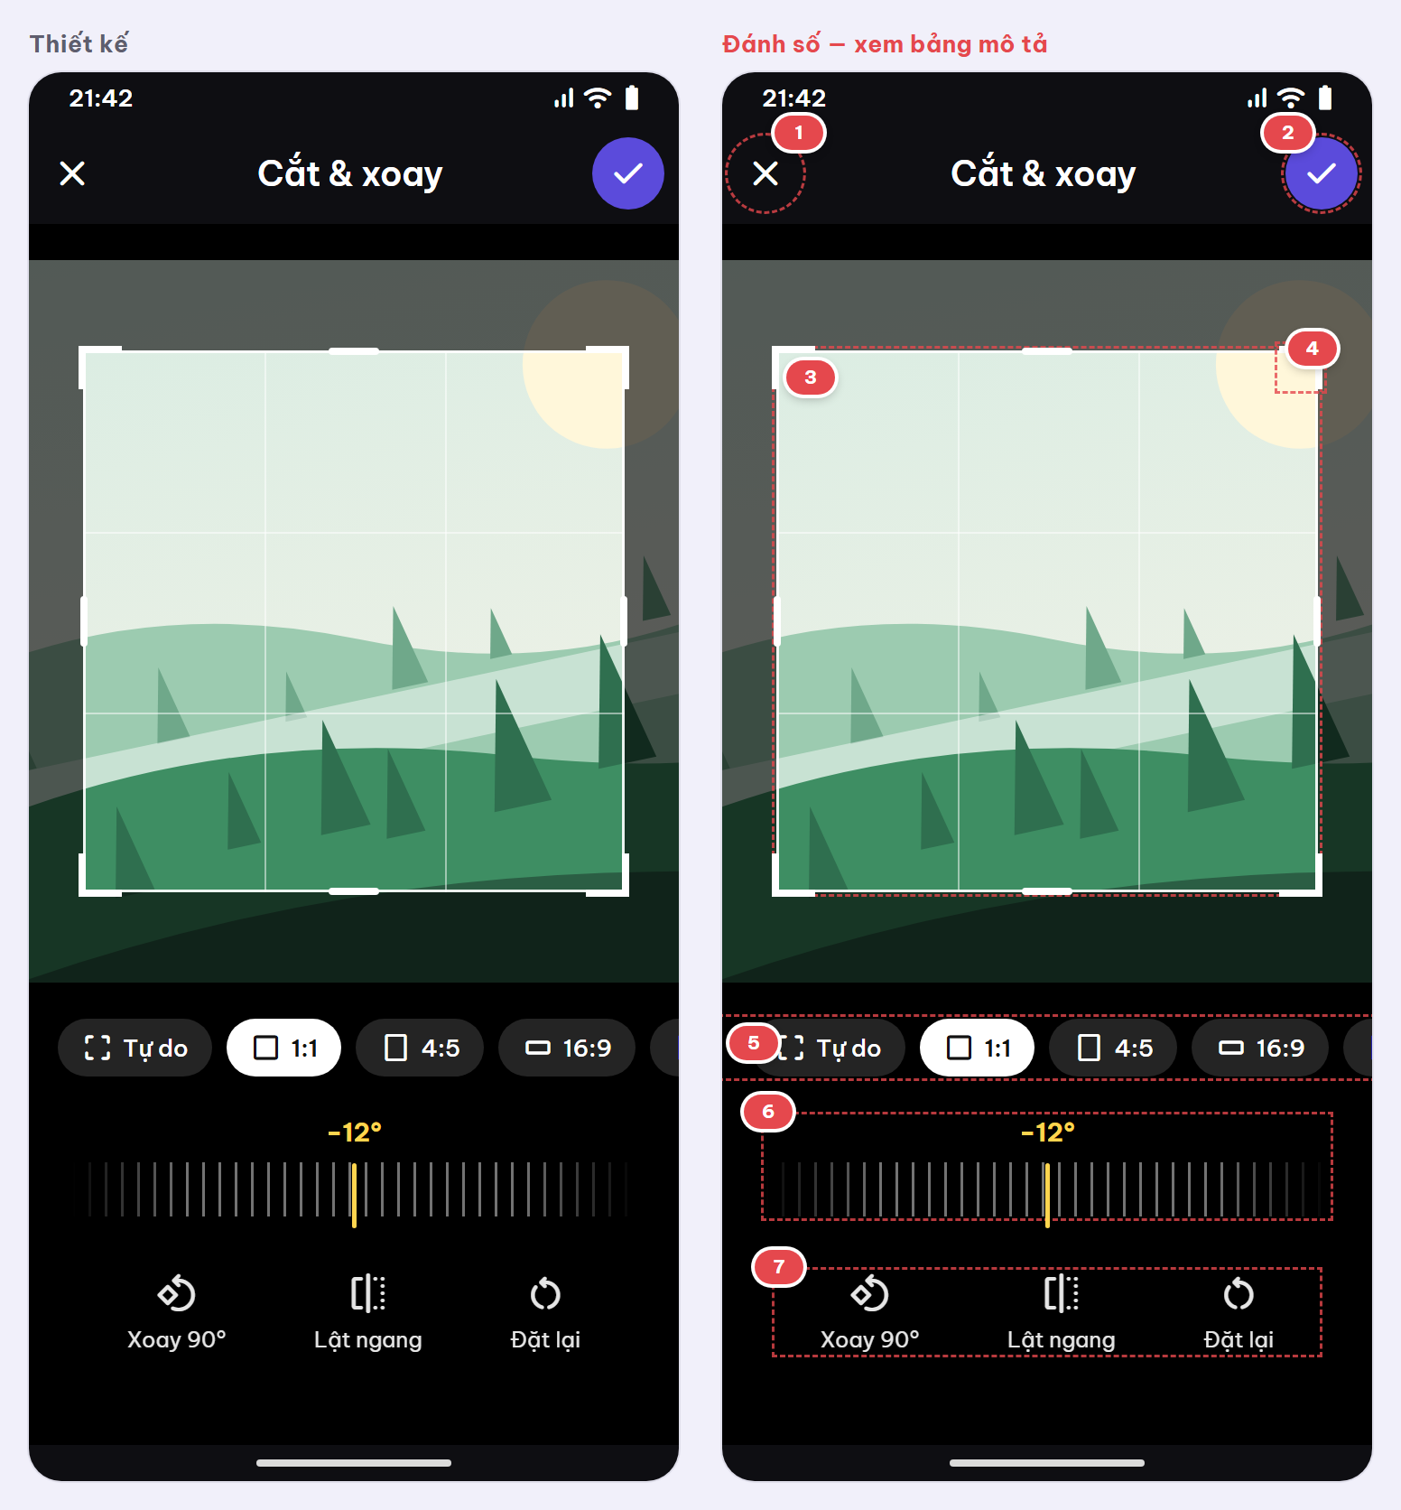
Kiến thức: custom view CropOverlayView (Canvas + touch), Matrix (xoay, lật, phóng), cắt Bitmap an toàn bộ nhớ.
# | Thành phần | Mô tả & logic
1 | Huỷ | Quay lại, không lưu
2 | Xong | Đổi vùng khung về toạ độ ảnh gốc bằng ma trận nghịch đảo, cắt + xoay trên Dispatchers.Default (giải mã với inSampleSize, cạnh dài ≤ 2048 px), lưu file tạm → trả Uri
3 | Khung cắt | Phủ tối ngoài khung (Path với FillType.EVEN_ODD), lưới 3×3 khi đang kéo. Kéo giữa khung để di chuyển; chụm 2 ngón trên ảnh để phóng. Khung luôn nằm trong ảnh
4 | Tay nắm góc/cạnh | Vùng chạm 48 dp; khi đang chọn tỉ lệ cố định thì kéo góc giữ đúng tỉ lệ
5 | Tỉ lệ | Tự do / 1:1 / 4:5 / 16:9 / 3:4. Đổi tỉ lệ → khung lớn nhất vừa ảnh, căn giữa, có animation
6 | Thước góc | −45° … +45°, bước 1°, rung nhẹ mỗi 5° (performHapticFeedback); ảnh tự phóng để không lộ góc trống
7 | Xoay 90° · Lật ngang · Đặt lại | Biến đổi cộng dồn vào cùng một Matrix
Tiêu chí nghiệm thu
- ☐ Ảnh kết quả đúng vùng hiển thị trong khung, kể cả sau khi xoay/lật
- ☐ Ảnh 12 MP không gây OOM
- ☐ CropOverlayView giữ trạng thái khi xoay màn hình

S13 · Chỉnh sửa ảnh (Sticker, Vẽ, Chữ)
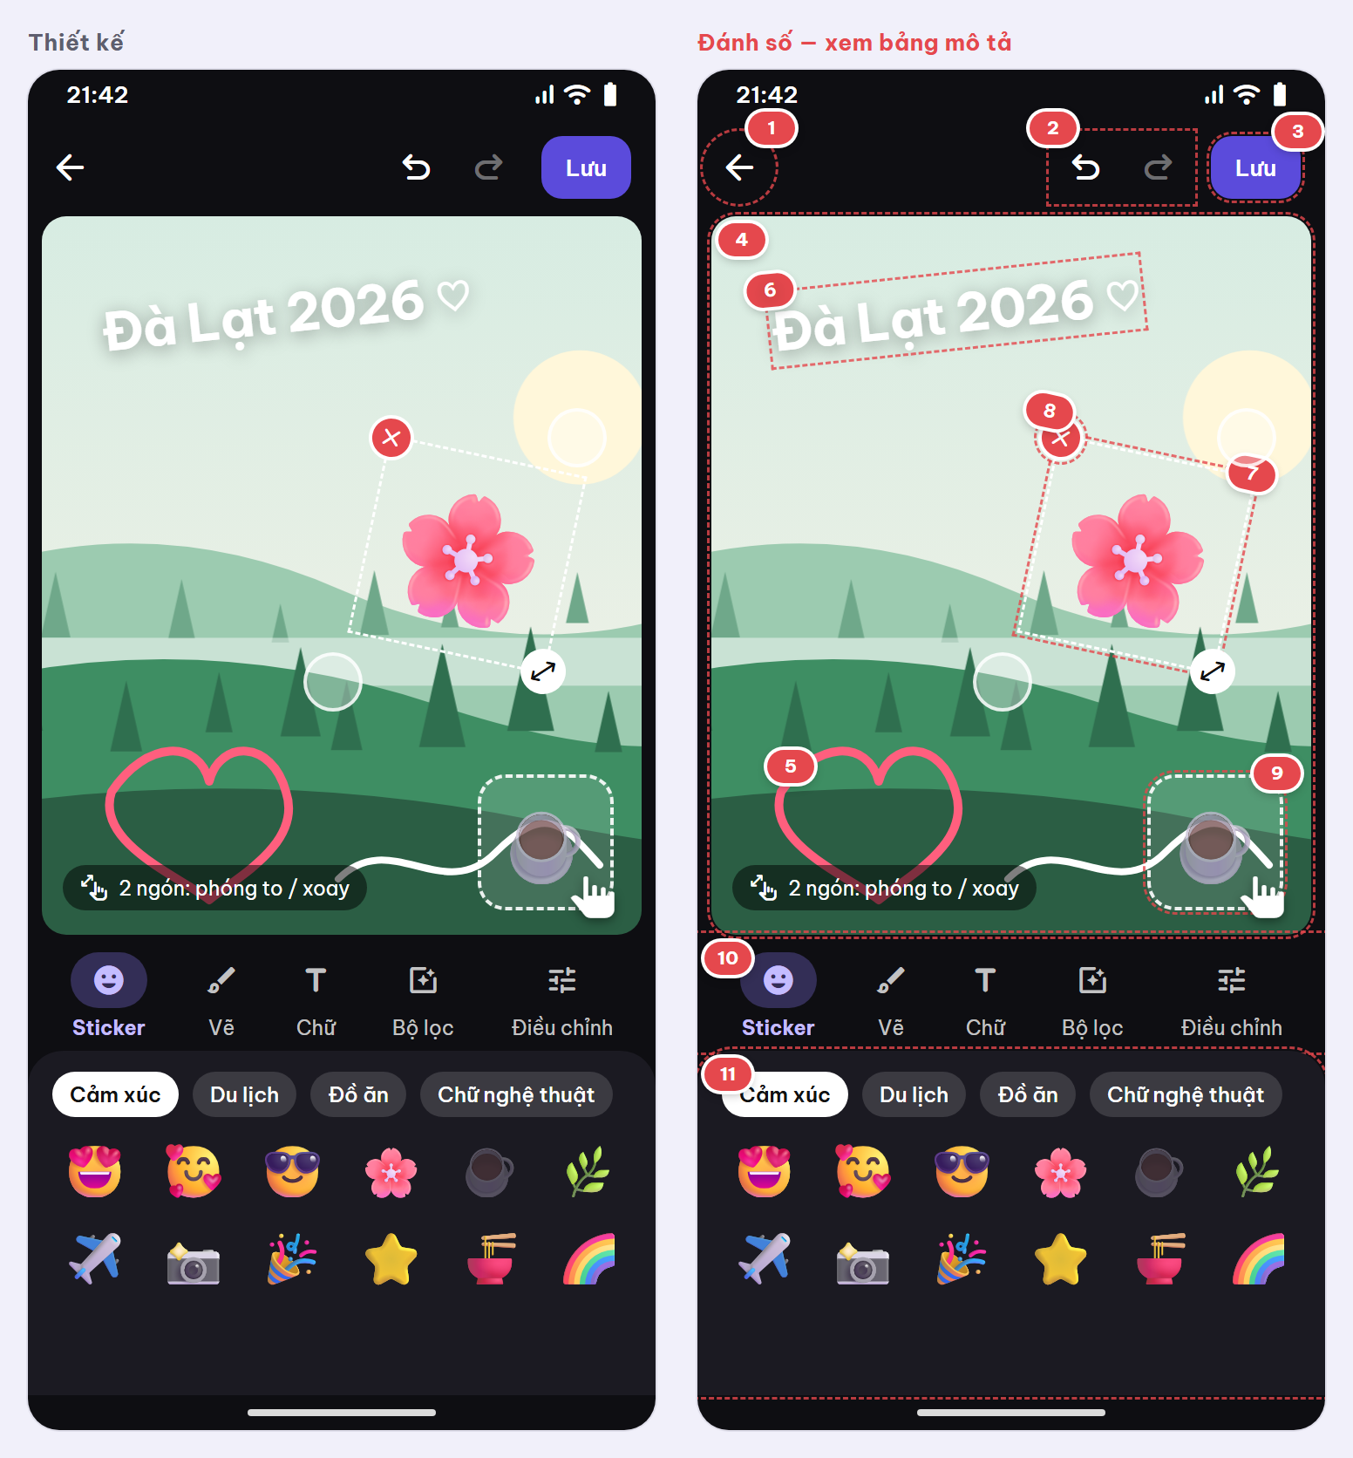
Kiến thức: custom view StickerCanvasView nhiều lớp, multi-touch (pointerId, xoay bằng atan2), Drag & Drop framework, undo/redo, ghi MediaStore, suspendCoroutine.
# | Thành phần | Mô tả & logic
1 | Quay lại | Có thay đổi → hỏi bỏ thay đổi
2 | Hoàn tác / Làm lại | Stack thao tác tối đa 30 bước (thêm, xoá, di chuyển, biến đổi lớp, nét vẽ) theo Command pattern
3 | Lưu | Vẽ mọi lớp lên Bitmap theo kích thước ảnh gốc, lưu JPEG 90% vào MediaStore Pictures/MomentBox với IS_PENDING = 1 rồi 0. API < 29: ghi file + MediaScannerConnection.scanFile bọc suspendCoroutine. Trả Uri cho S15 hoặc S08
4 | Canvas ảnh | Lớp nền; chạm vùng trống để bỏ chọn sticker
5 | Lớp vẽ | Công cụ Vẽ: Path theo ACTION_MOVE, làm mượt bằng quadTo; 6 màu, 3 độ dày
6 | Lớp chữ | Nhập trong dialog, chọn màu/nền; di chuyển, xoay, phóng như sticker
7 | Sticker đang chọn | Khung nét đứt. 1 ngón: kéo. 2 ngón: phóng 0.3–4x và xoay quanh tâm. Xử lý đúng ACTION_POINTER_DOWN/UP theo pointerId
8 | Tay nắm | X: xoá sticker. Góc dưới phải: kéo 1 ngón để vừa xoay vừa phóng
9 | Kéo thả từ khay | View.startDragAndDrop() với ClipData + DragShadowBuilder. Canvas nhận OnDragListener: ACTION_DRAG_ENTERED → viền vùng thả; ACTION_DROP → thêm sticker tại toạ độ thả. Gợi ý "2 ngón: phóng to / xoay" chỉ hiện lần đầu
10 | Công cụ | Sticker / Vẽ / Chữ / Bộ lọc (dùng chung ma trận của S11) / Điều chỉnh (sáng, tương phản, bão hoà)
11 | Khay sticker | Tab danh mục + lưới sticker. Chạm = thêm vào giữa ảnh; kéo = thả đúng vị trí
Tiêu chí nghiệm thu
- ☐ Sticker phóng/xoay bằng 2 ngón, không nhảy khi nhấc một ngón
- ☐ Kéo thả từ khay dùng Drag & Drop framework, không giả lập bằng onTouch
- ☐ Ảnh lưu xong hiện trong Gallery, đúng vị trí các lớp
- ☐ Undo/Redo đúng thứ tự thao tác

S14 · Ghi âm
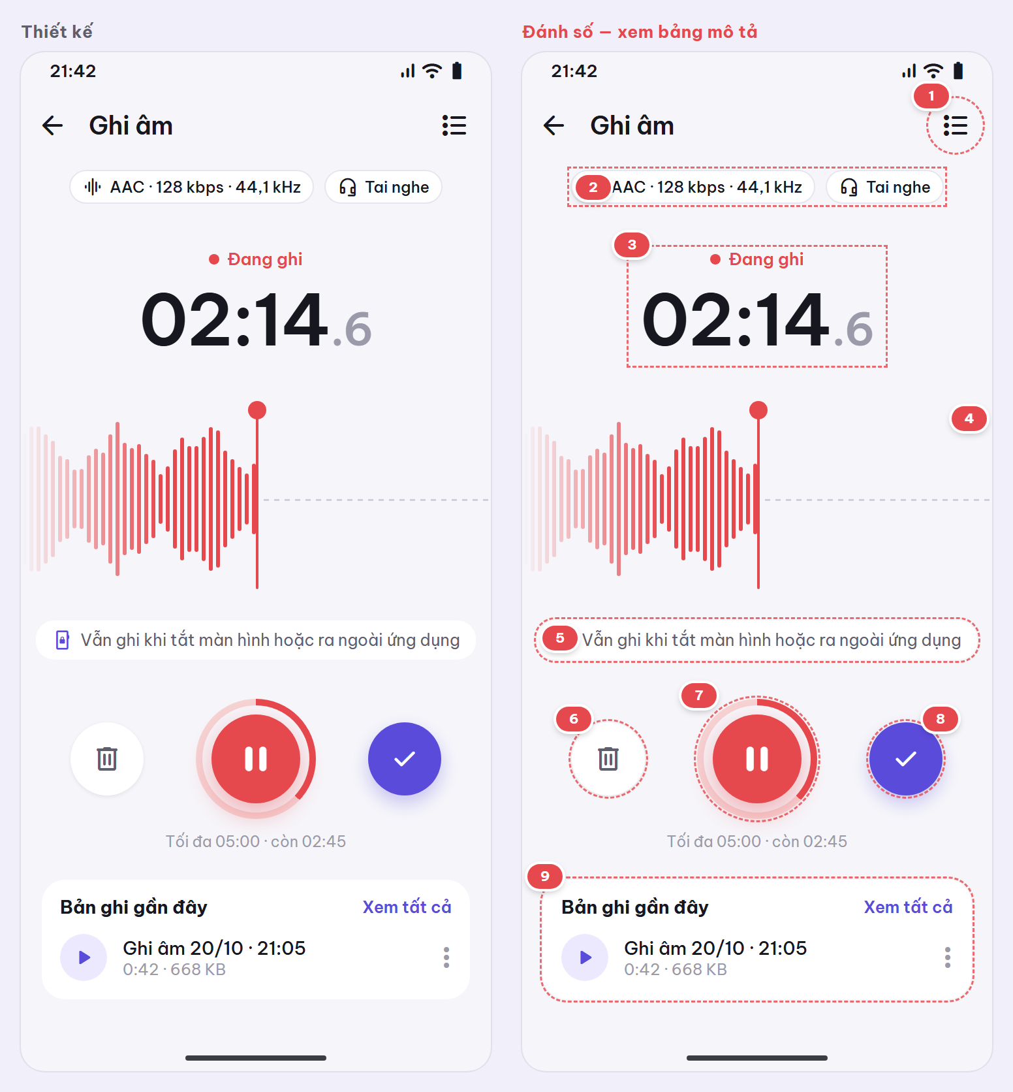
Kiến thức: MediaRecorder, foreground service type microphone, audio focus GAIN_TRANSIENT_EXCLUSIVE, custom view RecordButton + WaveformView, MediaPlayer.
# | Thành phần | Mô tả & logic
1 | Danh sách bản ghi | Mở danh sách file trong filesDir/recordings (bonus: đổi tên, xoá)
2 | Định dạng & micro | AAC 128 kbps, 44,1 kHz, mono (setAudioEncodingBitRate, setAudioSamplingRate). Hiện micro đang dùng qua AudioDeviceCallback (máy, tai nghe dây, Bluetooth)
3 | Đồng hồ + trạng thái | mm:ss.d, cập nhật 100 ms; Đang ghi / Tạm dừng
4 | Waveform trực tiếp | Mỗi 50 ms đọc maxAmplitude → chuẩn hoá log → thêm thanh mới bên phải, dịch trái. Lưu mảng biên độ để dùng lại khi phát
5 | Ghi khi tắt màn hình | Ghi trong RecordingService foreground (foregroundServiceType="microphone", Android 14 cần FOREGROUND_SERVICE_MICROPHONE). Notification có Tạm dừng / Dừng & lưu (S19). Activity bind service để nhận thời gian và biên độ qua Flow
6 | Huỷ | Xác nhận → dừng và xoá file
7 | Nút ghi | RecordButton: chạm để bắt đầu; đang ghi thì chạm = tạm dừng/tiếp tục (pause/resume). Vòng tiến trình = thời gian / 5 phút. Tiếng tick khi bắt đầu
8 | Hoàn tất | Dừng, lưu rec_yyyyMMdd_HHmmss.m4a, trả Uri + thời lượng + mảng biên độ cho nơi gọi
9 | Bản ghi gần đây | Phát bằng MediaPlayer, mỗi lúc một bản
Quy tắc xử lý: xin RECORD_AUDIO (và POST_NOTIFICATIONS từ Android 13). Khi ghi xin audio focus GAIN_TRANSIENT_EXCLUSIVE; mất focus (có cuộc gọi) → tự tạm dừng. Đủ 5 phút → tự dừng và lưu.
Tiêu chí nghiệm thu
- ☐ Tắt màn hình 1 phút vẫn ghi tiếp; notification hiện đúng thời gian
- ☐ Có cuộc gọi hoặc âm thanh khác giành focus thì tạm dừng
- ☐ Xoay màn hình hoặc thoát Activity không làm dừng ghi
- ☐ Chạy đúng trên Android 14+

S15 · Tạo bài viết
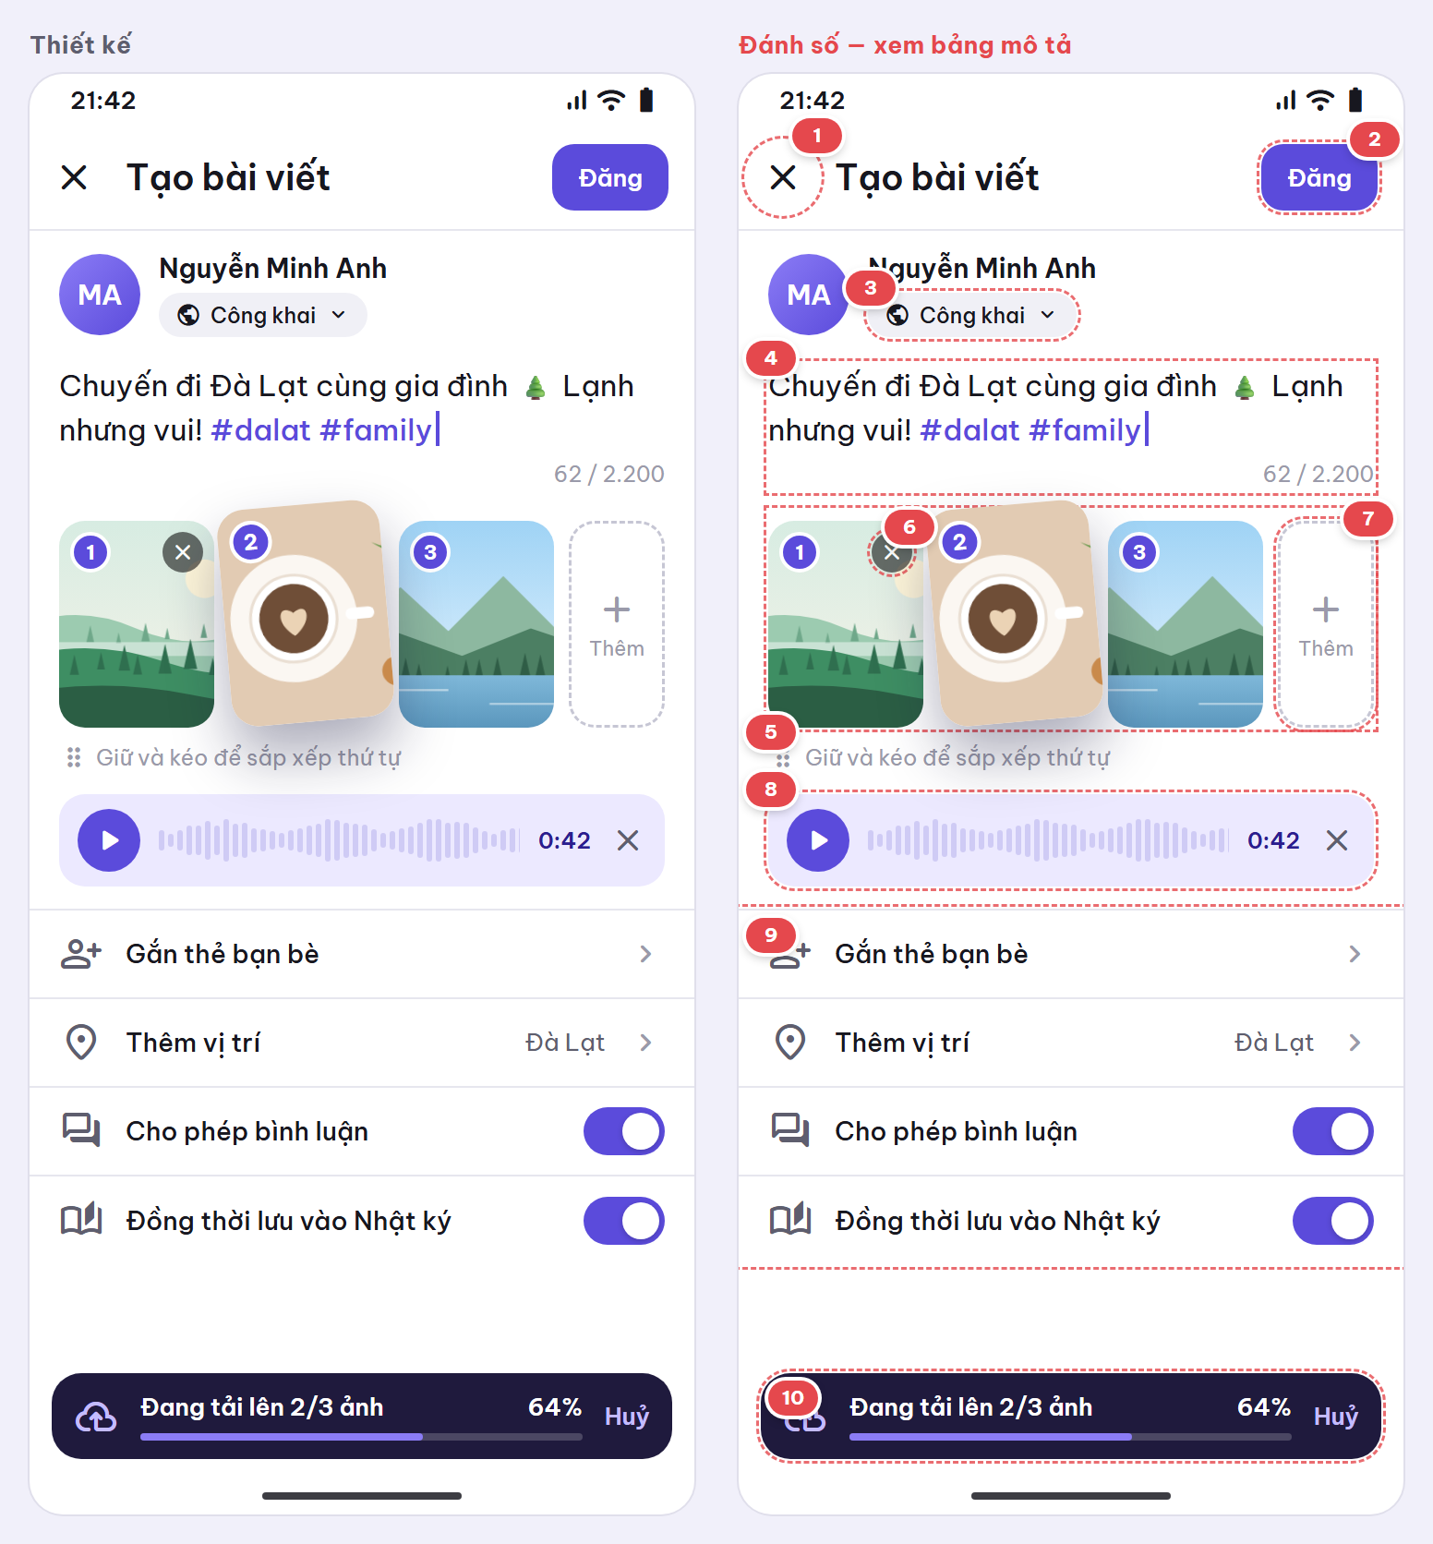
Kiến thức: Retrofit multipart + tiến trình tải lên (ProgressRequestBody), ItemTouchHelper kéo sắp xếp, DialogFragment, Gson (nháp), huỷ coroutine.
# | Thành phần | Mô tả & logic
1 | Đóng | Có nội dung → "Lưu nháp bài viết?" (JSON Gson trong DataStore, giữ một nháp)
2 | Đăng | Bật khi có caption hoặc media. Gọi POST /v1/posts (multipart). Upload chạy trong scope của Repository nên rời màn vẫn tiếp tục. Thành công → feed chèn bài mới lên đầu; nếu bật "Lưu vào Nhật ký" thì tạo entry Room
3 | Quyền riêng tư | DialogFragment: Công khai / Bạn bè / Chỉ mình tôi → privacy
4 | Caption | Tối đa 2.200 ký tự + bộ đếm; hashtag tô màu ngay khi gõ (TextWatcher + Spannable)
5 | Danh sách media | RecyclerView ngang; nhấn giữ để kéo sắp xếp (ItemTouchHelper.SimpleCallback.onMove → notifyItemMoved); số thứ tự cập nhật; item đang kéo nổi lên
6 | Bỏ media | Xoá khỏi danh sách, đánh số lại
7 | Thêm | Mở S10, giữ lựa chọn cũ
8 | Ghi âm đính kèm | Từ S14; bài có ghi âm sẽ là loại VOICE
9 | Tuỳ chọn | Gắn thẻ bạn bè (bonus) · Thêm vị trí (nhập tay) · Cho phép bình luận (allowComments) · Đồng thời lưu vào Nhật ký
10 | Tiến trình tải lên | ProgressRequestBody phát Flow<Progress> → "Đang tải lên 2/3 ảnh · 64%". Huỷ = cancel coroutine (OkHttp huỷ call). Đồng thời có notification tiến trình (S19)
Quy tắc xử lý: nén ảnh trước khi tải (cạnh dài ≤ 2048 px, JPEG 85%, trên Dispatchers.Default); video ≤ 60 giây; lỗi mạng → bài ở trạng thái "Chưa đăng" + Thử lại.
Tiêu chí nghiệm thu
- ☐ % tải lên là số thật, huỷ được giữa chừng
- ☐ Thứ tự ảnh gửi lên server đúng thứ tự đã kéo sắp xếp
- ☐ Bài mới xuất hiện đầu bảng tin mà không cần kéo làm mới

10. Nhóm 5 — Chat realtime (Socket.IO)
Chat là nơi kiểm tra Socket.IO (reconnect, timeout, ack), callbackFlow và cách đồng bộ Room với realtime. Mọi sự kiện socket đi qua một SocketManager duy nhất (scope Application), phát StateFlow<SocketState> và các Flow sự kiện.

S16 · Danh sách tin nhắn
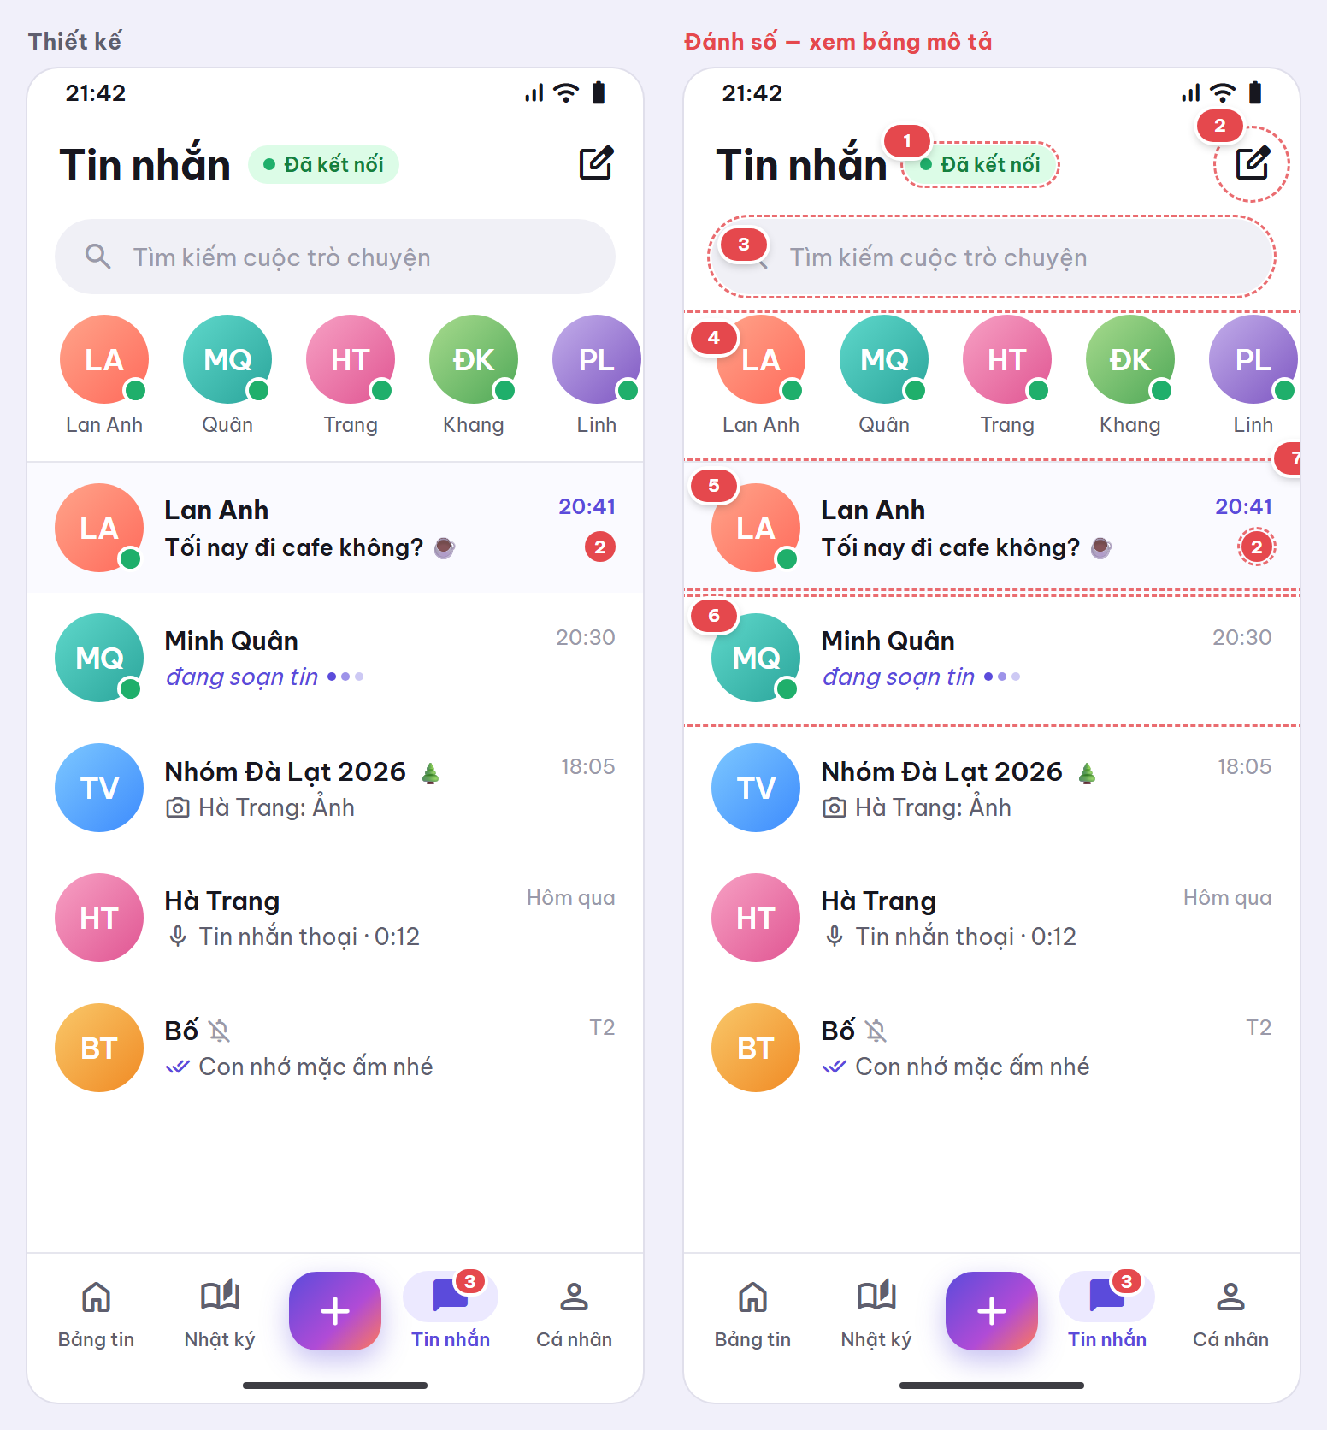
Kiến thức: Socket.IO + callbackFlow, Room offline-first, DiffUtil, presence, typing.
# | Thành phần | Mô tả & logic
1 | Trạng thái socket | Chip từ SocketState: Đã kết nối (xanh) · Đang kết nối lại, lần n (vàng) · Mất kết nối (đỏ)
2 | Cuộc trò chuyện mới | Chọn người (danh sách đang theo dõi) → POST /v1/conversations → S17
3 | Tìm kiếm | Lọc theo tên trên Room (LIKE)
4 | Đang online | Danh sách ngang, cập nhật realtime từ presence:update; chạm → mở chat 1‑1
5 | Hội thoại chưa đọc | Tên và tin cuối in đậm, giờ màu primary. Tin cuối là ảnh/thoại thì hiện icon + "Ảnh" / "Tin nhắn thoại · 0:12"; tin của mình đã xem thì hiện ✓✓
6 | Đang soạn tin | Nhận typing (isTyping = true) → thay tin cuối bằng "đang soạn tin…"; tự tắt sau 5 giây nếu không nhận isTyping = false
7 | Badge chưa đọc | unreadCount; tổng số hiện trên tab Tin nhắn của bottom nav
Quy tắc xử lý
- Offline-first: hiển thị từ Room ngay; đồng bộ GET /v1/conversations khi mở màn và mỗi lần socket kết nối lại.
- message:new cập nhật lastMessage, unreadCount, updatedAt; danh sách sắp updatedAt DESC trong SQL nên hội thoại tự nhảy lên đầu.
- Vòng đời socket: kết nối khi đã đăng nhập và app vào foreground (ProcessLifecycleOwner); giữ tối đa 5 phút khi app ở background để còn nhận thông báo, quá thì ngắt. Push (FCM) ngoài phạm vi.
- Tablet (layout-sw600dp): danh sách bên trái, S17 bên phải trong cùng một màn.
Tiêu chí nghiệm thu
- ☐ Mở app khi không có mạng vẫn thấy danh sách cũ
- ☐ Có tin mới thì hội thoại lên đầu, badge tăng, không reload toàn bộ danh sách
- ☐ Hai máy đăng nhập 2 tài khoản: online/offline cập nhật trong dưới 2 giây
- ☐ Mỗi sự kiện socket được bọc callbackFlow, gỡ listener trong awaitClose

S17 · Phòng chat
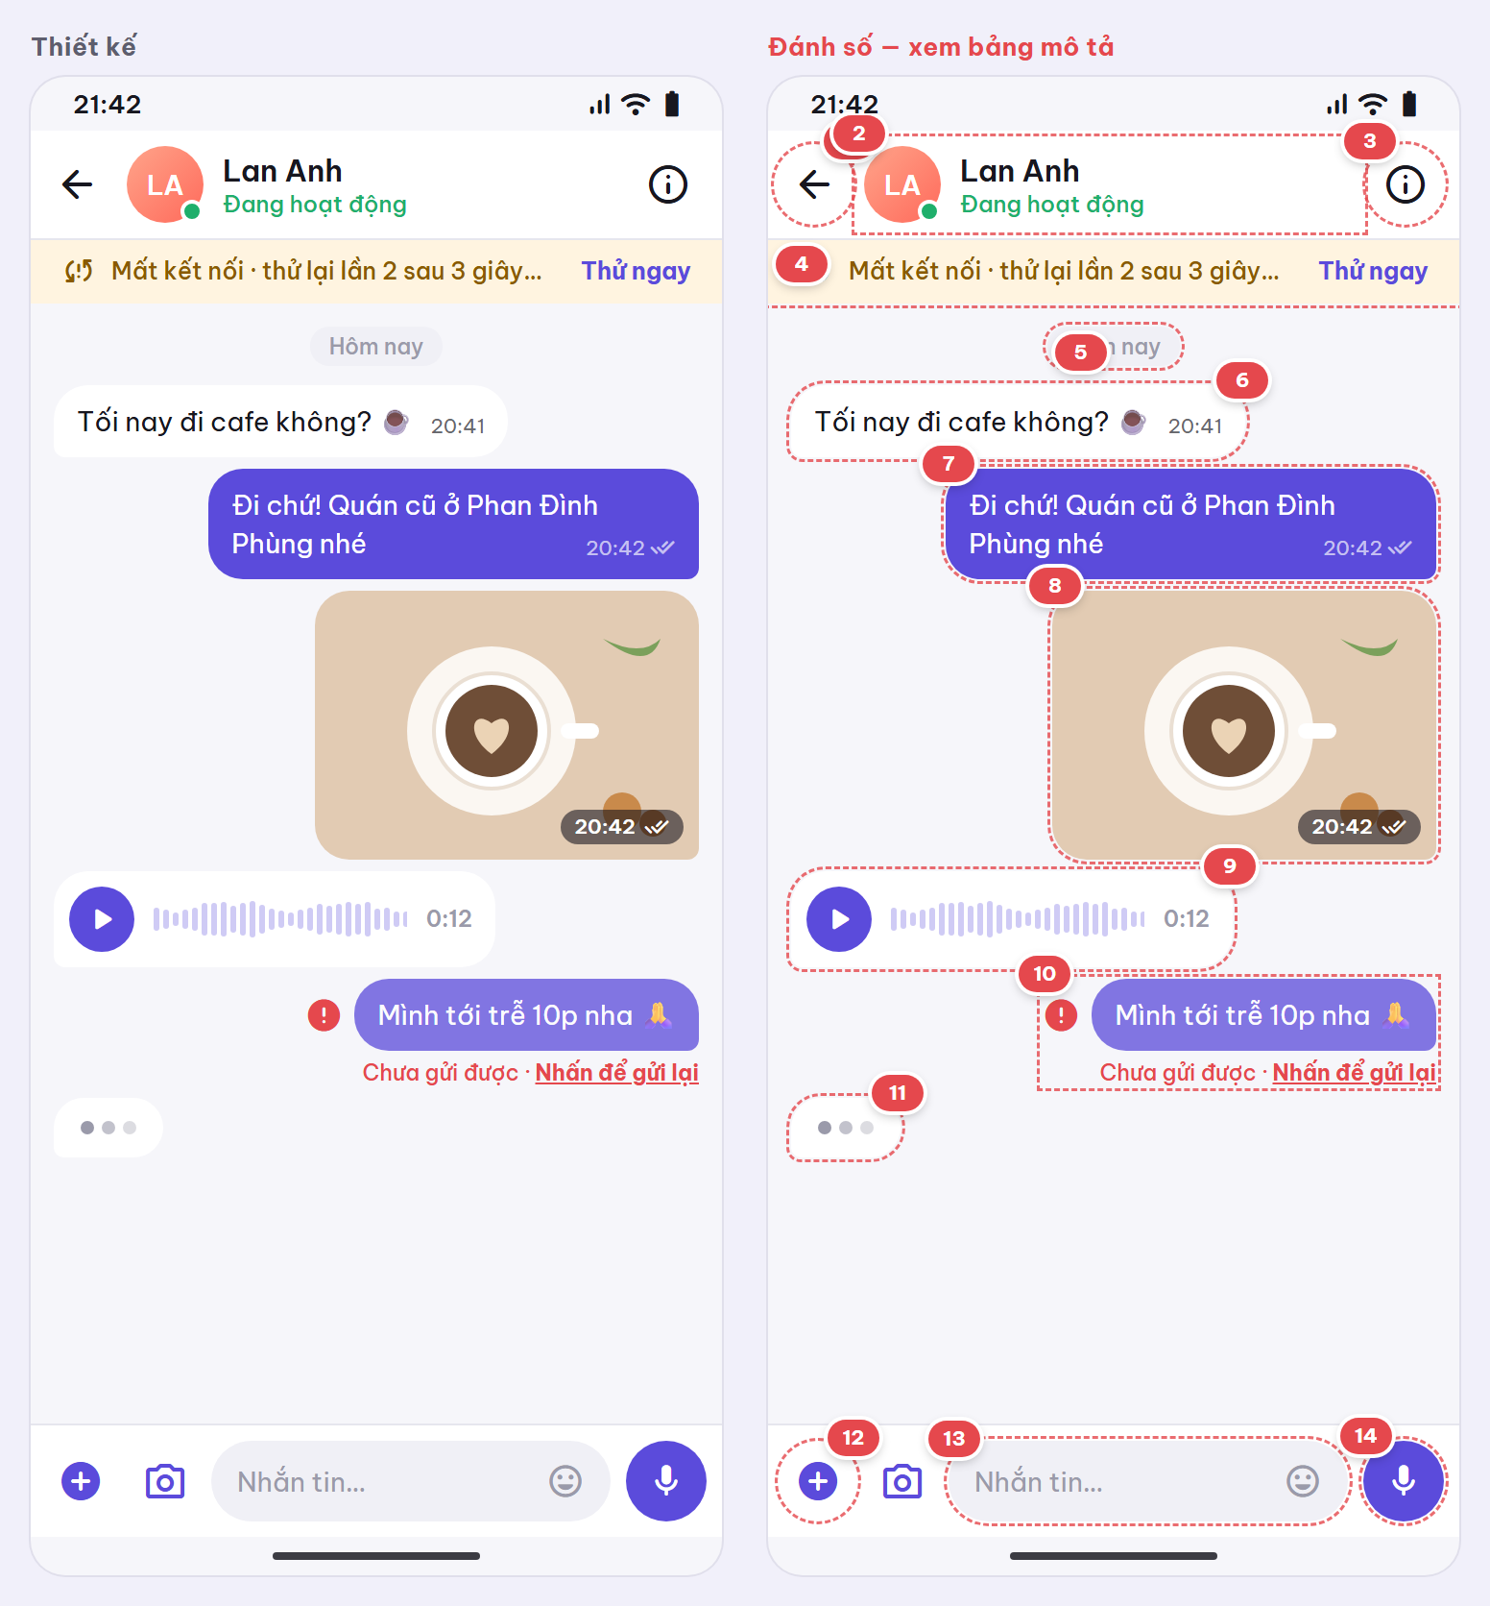
Kiến thức: emit kèm ack + timeout, reconnect/backoff, state machine trạng thái tin, RecyclerView nhiều view type, phân trang cursor, singleTop + onNewIntent, AudioTrack MODE_STATIC, MediaRecorder.
# | Thành phần | Mô tả & logic
1 | Quay lại | Về S16 (mở từ thông báo thì về Main nhờ TaskStackBuilder)
2 | Người chat | Avatar + "Đang hoạt động" hoặc "Hoạt động 5 phút trước" từ lastSeenAt; nhóm thì hiện số thành viên
3 | Thông tin | Bonus: danh sách thành viên, tắt thông báo
4 | Banner kết nối | Hiện khi chưa kết nối: "Mất kết nối · thử lại lần n sau x giây…" từ reconnect_attempt + thời gian backoff. "Thử ngay" → socket.connect(). Hết lượt (reconnect_failed) → "Không thể kết nối". connect_error = TOKEN_EXPIRED → refresh token rồi tự kết nối lại
5 | Phân cách ngày | View type riêng: Hôm nay / Hôm qua / dd/MM/yyyy
6 | Tin đến | Bong bóng trái; tin liên tiếp cùng người trong 2 phút được gộp nhóm (bo góc khác, ẩn avatar)
7 | Tin đi + trạng thái | ✓ đã gửi · ✓✓ xám đã nhận · ✓✓ màu đã xem (từ message:status)
8 | Tin ảnh | Upload POST /v1/uploads (tiến trình trên bong bóng) rồi emit type = image; chạm để xem toàn màn hình
9 | Tin thoại | MediaPlayer + waveform; mỗi lúc chỉ một tin phát
10 | Gửi lỗi | Ack ok = false hoặc quá 5 giây → FAILED: icon ! + "Nhấn để gửi lại" (gửi lại cùng clientId)
11 | Đang soạn | Item cuối danh sách, 3 chấm chuyển động
12 | Đính kèm | BottomSheet: Ảnh (S10) · Camera (S11) · Ghi âm
13 | Ô nhập | Gõ → emit typing:start (tối đa 1 lần/3 giây); ngừng gõ 3 giây → typing:stop. Có chữ thì nút 14 đổi thành Gửi
14 | Micro / Gửi | Ô trống: giữ để ghi âm nhanh (logic RecordButton của S14), vuốt trái để huỷ, thả tay để gửi. Có chữ: gửi
Quy tắc xử lý
- Trạng thái tin: SENDING → SENT → DELIVERED → SEEN, hoặc SENDING → FAILED.
- Gửi: lưu Room với clientId (UUID), trạng thái SENDING → emit message:send với AckWithTimeout(5000) → ack ok thì gán id server, SENT và phát tiếng "pop" (AudioTrack MODE_STATIC); lỗi/timeout thì FAILED.
- Nhận message:new → ghi Room → danh sách tự cập nhật. Đang ở cuối thì cuộn xuống; không thì hiện nút "↓ Tin mới". Màn đang hiển thị và tin cuối của người khác → emit message:seen.
- Kéo lên đầu → GET /messages?before=<id cũ nhất>&limit=30, giữ nguyên vị trí đang đọc.
- Kết nối lại → gọi REST lấy tin mới nhất để bù tin bị lỡ; tin FAILED không tự gửi lại.
- App ở background hoặc đang ở hội thoại khác → notification (S19): content intent mở ChatActivity (singleTop), action Trả lời (RemoteInput) và Đã đọc (BroadcastReceiver).
- Cách test: gửi nội dung có #fail, #slow; gọi POST /v1/debug/socket/drop?outageSeconds=10 để thấy banner.
Tiêu chí nghiệm thu
- ☐ Tin gửi khi mất mạng chuyển FAILED sau 5 giây và gửi lại được
- ☐ Banner hiện đúng số lần thử; kết nối lại thì tự ẩn và bù tin bị lỡ
- ☐ Bấm thông báo của hội thoại đang mở không tạo Activity mới
- ☐ Mở/đóng màn nhiều lần không nhận trùng tin (listener đã được gỡ)
- ☐ Tablet hiển thị 2 cột

11. Nhóm 6 — Service, Thông báo & Nhắc nhở
Nhóm này gom các thành phần chạy nền: Service (AIDL, foreground), BroadcastReceiver, PendingIntent, full-screen intent và audio focus.

S18 · Trình phát âm thanh (PlayerService + AIDL)
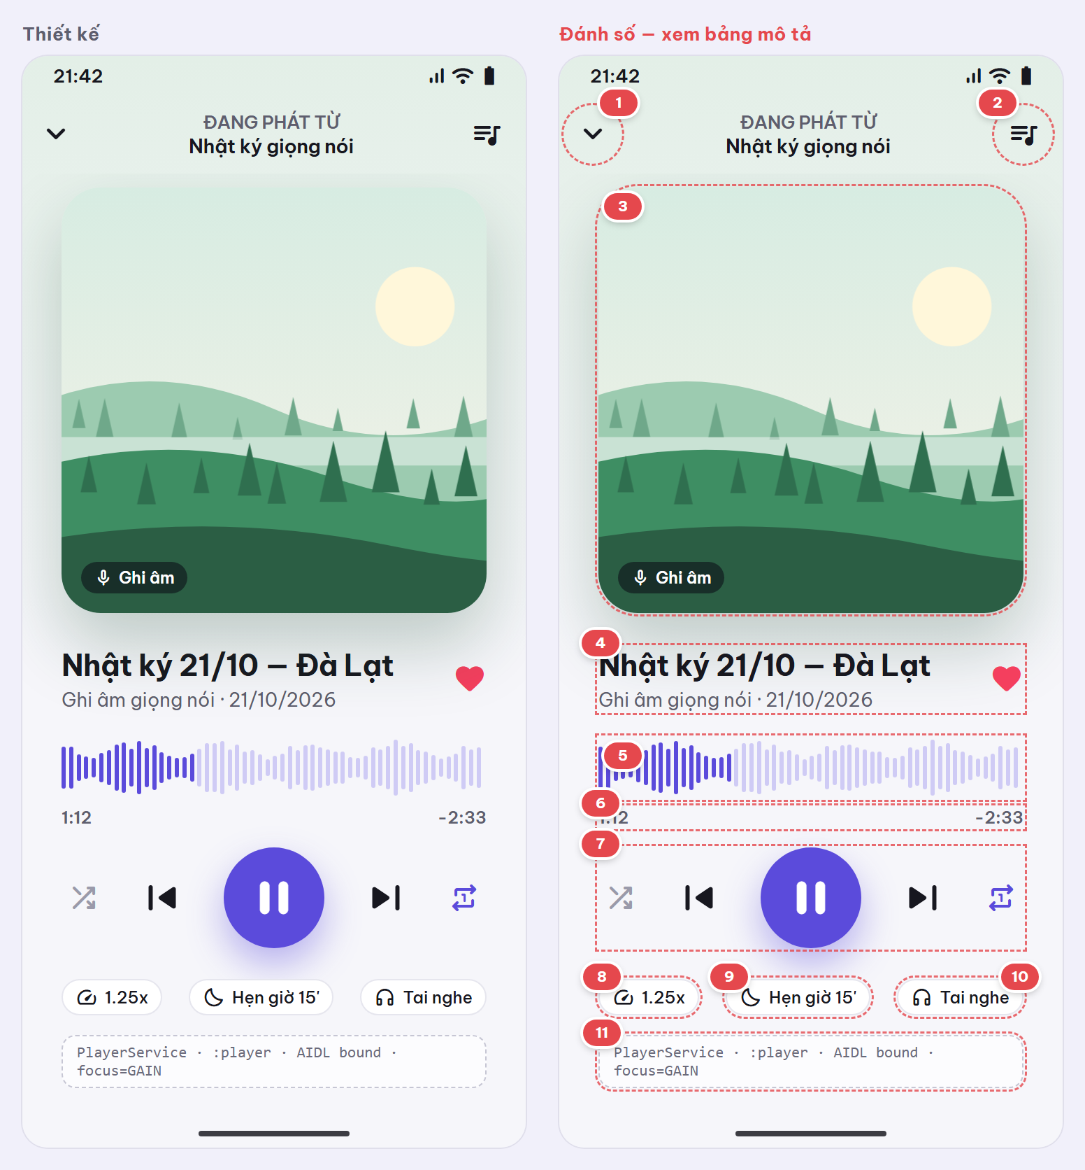
Kiến thức: bound service ở process riêng qua AIDL, foreground service mediaPlayback, RemoteCallbackList, BroadcastReceiver AUDIO_BECOMING_NOISY, audio focus.
# | Thành phần | Mô tả & logic
1 | Thu nhỏ | Đóng màn, nhạc vẫn phát (mini player ở Main là bonus)
2 | Hàng đợi | BottomSheet danh sách bản ghi: ghi âm trong nhật ký (Room) + bài giọng nói đã lưu; kéo để sắp xếp
3 | Ảnh bìa | Ảnh đầu tiên của bài nhật ký; không có thì dùng ảnh mặc định
4 | Tiêu đề | Tên bài + ngày; tim = yêu thích
5 | Waveform tua | Dùng lại WaveformView; kéo để seekTo() qua AIDL
6 | Thời gian | Hiện tại / còn lại
7 | Điều khiển | Trộn bài · Trước · Phát/Dừng · Sau · Lặp (tắt / tất cả / một bài)
8 | Tốc độ | 0.75–2x (PlaybackParams)
9 | Hẹn giờ tắt | 5 / 15 / 30 phút / hết bài; service dùng coroutine delay rồi tạm dừng
10 | Đầu ra | Loa / tai nghe / Bluetooth từ AudioDeviceCallback
11 | Trạng thái service | Chỉ bản debug: tên process, đã bind chưa, audio focus hiện tại
// IPlayerService.aidl
interface IPlayerService {
void setQueue(in List<Track> tracks, int startIndex);
void play(); void pause(); void seekTo(long positionMs);
void next(); void previous();
void setSpeed(float speed); void setSleepTimer(long millis);
PlayerState getState();
void registerCallback(IPlayerCallback cb);
void unregisterCallback(IPlayerCallback cb);
}
// IPlayerCallback.aidl
oneway interface IPlayerCallback {
void onStateChanged(in PlayerState state);
void onPositionChanged(long positionMs);
}
Quy tắc xử lý
- PlayerService khai báo android:process=":player" và foregroundServiceType="mediaPlayback". Track, PlayerState là Parcelable (@Parcelize) có file .aidl khai báo tương ứng.
- Process :player không dùng chung singleton, Room instance với process chính: mọi dữ liệu phải truyền qua AIDL. Đây là điểm bắt buộc giải thích được.
- Bắt đầu phát: startForegroundService() rồi startForeground() trong 5 giây. Activity bind ở onStart, unbind ở onStop, lấy trạng thái bằng getState() khi bind lại.
- Callback qua RemoteCallbackList; chỉ đẩy vị trí mỗi 500 ms khi có client đang bind.
- NoisyReceiver (ACTION_AUDIO_BECOMING_NOISY) đăng ký động khi đang phát, huỷ khi dừng.
Tiêu chí nghiệm thu
- ☐ adb shell ps -A | grep momentbox thấy 2 process; kill process chính thì nhạc vẫn phát
- ☐ Thoát rồi mở lại S18 hiển thị đúng trạng thái đang phát
- ☐ Rút tai nghe thì dừng; có cuộc gọi thì dừng, cúp máy thì phát tiếp
- ☐ Chạy đúng trên Android 8, 13, 14

S19 · Thông báo hệ thống
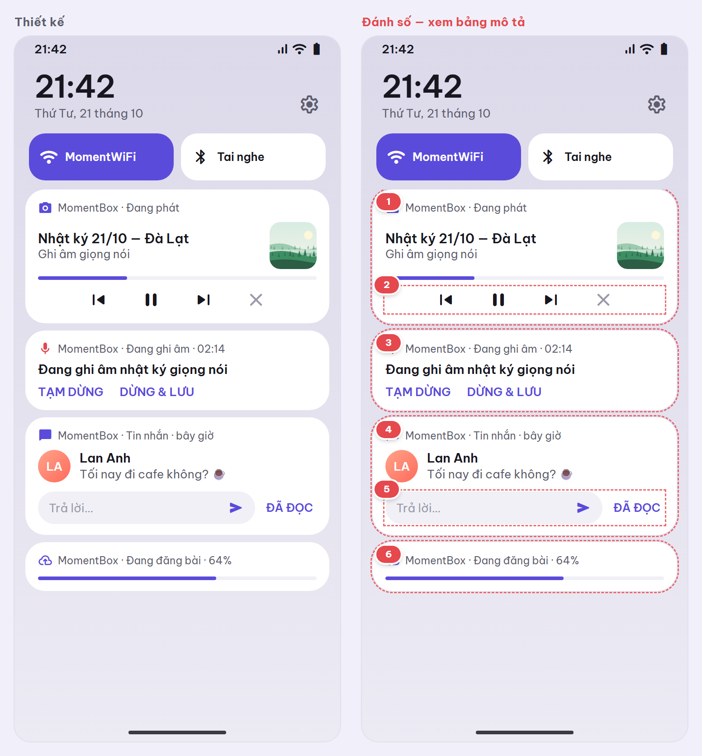
Kiến thức: Notification channel, MediaStyle, MessagingStyle, PendingIntent (content intent và action), RemoteInput, TaskStackBuilder.
# | Thành phần | Mô tả & logic
1 | Thông báo phát nhạc | Channel playback. MediaStyle gắn MediaSession token, ảnh bìa, ongoing khi đang phát. Content intent → PlayerActivity (singleTop)
2 | Action phát nhạc | Trước / Phát-Dừng / Sau / Đóng: PendingIntent.getService gửi action tới PlayerService; Đóng = stopForeground + stopSelf
3 | Đang ghi âm | Channel recording, đồng hồ đếm (setUsesChronometer), ongoing; action Tạm dừng / Dừng & lưu gửi tới RecordingService
4 | Tin nhắn | Channel chat. MessagingStyle với Person + avatar; gom nhóm theo hội thoại (setGroup + summary). Content intent dựng bằng TaskStackBuilder: Main → Chat
5 | Trả lời / Đã đọc | Trả lời trực tiếp bằng RemoteInput → ChatActionReceiver gửi qua socket (REST dự phòng) rồi cập nhật thông báo. Đã đọc → emit message:seen + huỷ thông báo
6 | Đang đăng bài | Channel upload, setProgress(100, n, false), cập nhật tối đa 1 lần/giây; xong → "Đã đăng", chạm mở S05

Channel | Mức độ | Dùng cho
playback | LOW | PlayerService
recording | LOW | RecordingService
upload | LOW | Tiến trình đăng bài
chat | HIGH | Tin nhắn mới
reminder | HIGH | Nhắc viết nhật ký (full-screen)
Tạo mọi channel trong Application.onCreate. Mọi PendingIntent dùng FLAG_IMMUTABLE, riêng PendingIntent của RemoteInput dùng FLAG_MUTABLE. Xin POST_NOTIFICATIONS (Android 13+) ở lần đầu cần dùng, giải thích trước khi xin.
Tiêu chí nghiệm thu
- ☐ Android 13+: thông báo hiện sau khi cấp quyền, không crash khi bị từ chối
- ☐ Trả lời trực tiếp từ thông báo gửi được tin
- ☐ Bấm thông báo chat khi app đã bị kill → mở đúng hội thoại, Back về Main

S20 · Nhắc viết nhật ký (full-screen)
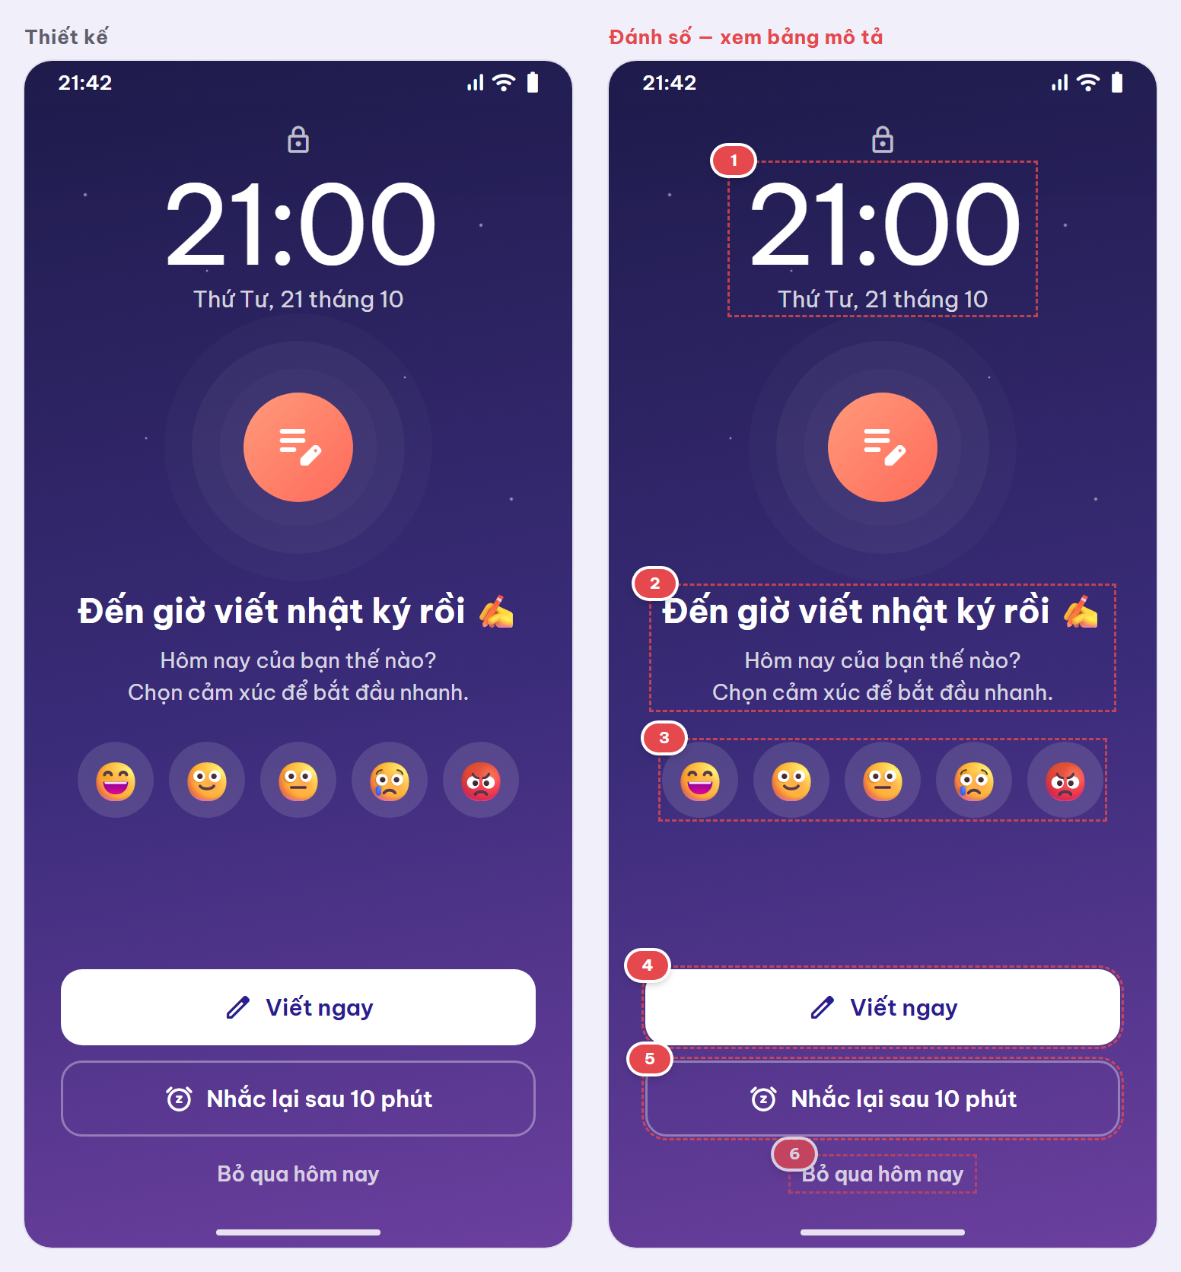
Kiến thức: AlarmManager, BroadcastReceiver (alarm, BOOT_COMPLETED), full-screen intent, Activity singleInstance + showWhenLocked, MediaPlayer với USAGE_ALARM.
# | Thành phần | Mô tả & logic
1 | Giờ & ngày | Chữ lớn, cập nhật mỗi phút
2 | Lời nhắc | Nội dung cố định theo ngôn ngữ app
3 | Chọn nhanh cảm xúc | Chạm → dừng chuông, requestDismissKeyguard, mở S08 với mood đã chọn
4 | Viết ngay | Như trên, không chọn sẵn cảm xúc
5 | Nhắc lại sau 10 phút | Đặt alarm sau 10 phút, đóng màn
6 | Bỏ qua hôm nay | Đóng màn; alarm ngày mai vẫn giữ
Luồng xử lý
- Bật nhắc ở S22 → AlarmManager đặt lần nhắc tiếp theo (setAlarmClock hoặc setExactAndAllowWhileIdle).
- ReminderAlarmReceiver.onReceive: nếu hôm nay đã viết nhật ký (query Room) thì bỏ qua; nếu chưa thì đăng thông báo channel reminder với setFullScreenIntent(…, true) và CATEGORY_ALARM. Sau đó đặt lại alarm ngày kế tiếp.
- Máy đang khoá hoặc tắt màn → hệ thống mở ReminderActivity toàn màn hình; đang dùng máy → hiện heads-up.
- Chuông phát bằng MediaPlayer USAGE_ALARM, âm lượng tăng dần trong 10 giây, tự tắt sau 1 phút và chuyển thành thông báo thường.
- BootReceiver (BOOT_COMPLETED, MY_PACKAGE_REPLACED, TIME_SET, TIMEZONE_CHANGED) đặt lại alarm.
- Android 14+: kiểm tra canUseFullScreenIntent(); không được thì chỉ dùng heads-up và gợi ý mở Cài đặt. Android 12–13: kiểm tra canScheduleExactAlarms() trước khi đặt exact alarm.
Tiêu chí nghiệm thu
- ☐ Màn hình khoá → nhắc hiện full-screen đúng giờ (sai số ≤ 1 phút)
- ☐ Khởi động lại máy, nhắc vẫn chạy
- ☐ ReminderActivity không nằm trong Recents và không trộn vào task chính
- ☐ Hôm nay đã viết nhật ký thì không nhắc

11.4 Ma trận audio focus
Mọi nơi phát hoặc ghi âm thanh xin focus bằng AudioFocusRequest (API 26+); xin thất bại thì không phát, dừng hẳn thì abandonAudioFocusRequest.
Nguồn | Loại focus xin | Mất tạm thời | Được giảm âm (duck) | Mất hẳn
Video trong feed/S06 (ExoPlayer) | GAIN, chỉ khi bật tiếng (handleAudioFocus = true) | Tạm dừng | ExoPlayer tự giảm | Tạm dừng
Bài giọng nói, tin thoại (MediaPlayer) | GAIN_TRANSIENT | Tạm dừng, được lại focus thì phát tiếp | Giảm còn 20% | Dừng + abandon
PlayerService (S18) | GAIN | Tạm dừng, được lại thì phát tiếp | Giảm còn 20% | Tạm dừng, không tự phát lại
Ghi âm (S14, S17) | GAIN_TRANSIENT_EXCLUSIVE | Tạm dừng ghi | Không áp dụng | Tạm dừng ghi
Âm thanh nền (S08, AudioTrack stream) | GAIN | Tạm dừng | Giảm còn 30% | Dừng
Chuông nhắc (S20) | GAIN_TRANSIENT, USAGE_ALARM | Dừng chuông | Không áp dụng | Dừng chuông
Hiệu ứng ngắn (AudioTrack static) | Không xin (dưới 1 giây), USAGE_ASSISTANCE_SONIFICATION | — | — | —

11.5 BroadcastReceiver
Receiver | Action | Đăng ký | Việc làm
NoisyReceiver | ACTION_AUDIO_BECOMING_NOISY | Động, chỉ khi đang phát | Tạm dừng PlayerService, voice, video
ReminderAlarmReceiver | Intent riêng từ AlarmManager | Manifest, exported=false | Đăng thông báo full-screen, đặt lại alarm
BootReceiver | BOOT_COMPLETED, MY_PACKAGE_REPLACED, TIME_SET, TIMEZONE_CHANGED | Manifest | Đặt lại alarm
ChatActionReceiver | Trả lời, Đã đọc | Manifest, exported=false | Gửi tin / đánh dấu đã xem
Theo dõi mạng không dùng CONNECTIVITY_ACTION (đã deprecated) mà dùng ConnectivityManager.NetworkCallback bọc bằng callbackFlow.

12. Nhóm 7 — Cá nhân & Cài đặt
Trang cá nhân kiểm tra ViewPager2 + ChildFragmentManager và Glide transform; Cài đặt kiểm tra DataStore, đa ngôn ngữ, xuất file; Developer tools là nơi luyện công cụ Android Studio.

S21 · Trang cá nhân
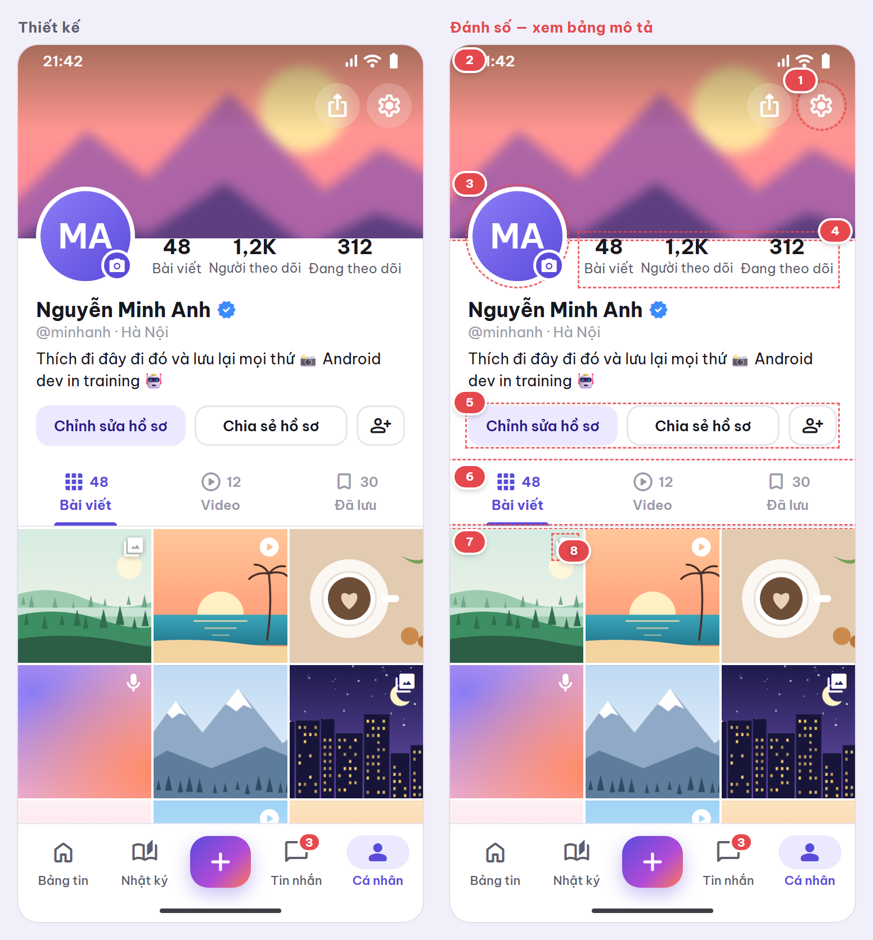
Kiến thức: ViewPager2 + FragmentStateAdapter(fragment) + TabLayoutMediator, tab custom, childFragmentManager, CoordinatorLayout, Glide BitmapTransformation tự viết, async song song.
# | Thành phần | Mô tả & logic
1 | Cài đặt | Mở S22. Hồ sơ người khác thay bằng nút … (chặn, báo cáo)
2 | Ảnh bìa | Glide + BlurTransformation tự viết (kế thừa BitmapTransformation, thu nhỏ 1/4 rồi làm mờ). Lớp gradient phía trên để chữ status bar dễ đọc; edge-to-edge với WindowInsets
3 | Avatar | circleCrop() + viền trắng. Chạm icon camera → S10 → cắt 1:1 (S12) → POST /v1/me/avatar → Glide signature(ObjectKey(updatedAt)) để bỏ cache cũ
4 | Thống kê | Bài viết / Người theo dõi / Đang theo dõi; số rút gọn theo ngôn ngữ (1,2K / 1.2K)
5 | Nút hành động | Chỉnh sửa hồ sơ (DialogFragment → PATCH /v1/me) · Chia sẻ hồ sơ · Thêm bạn. Hồ sơ người khác: Theo dõi / Nhắn tin
6 | TabLayout tuỳ biến | Mỗi tab là custom view (icon + số đếm + nhãn), indicator bo tròn; tab đang chọn dùng icon đặc
7 | Trang con | ViewPager2 với FragmentStateAdapter(this) nên fragment con thuộc childFragmentManager. 3 trang: Bài viết (/users/{id}/posts), Video (type=VIDEO), Đã lưu (/me/bookmarks, chỉ hồ sơ của mình). Lưới 3 cột, phân trang
8 | Icon loại bài | Nhiều ảnh / Video / Giọng nói ở góc trên phải ô
Quy tắc xử lý: header + tab nằm trong AppBarLayout; cuộn lưới thì header thu lên, tab được ghim. Tải hồ sơ và trang đầu bài viết song song bằng async. offscreenPageLimit = 1.
Tiêu chí nghiệm thu
- ☐ Giải thích được vì sao dùng FragmentStateAdapter(fragment), và chuyện gì xảy ra nếu truyền requireActivity()
- ☐ Đổi avatar xong ảnh mới hiện ngay ở S21 và S04
- ☐ Vuốt giữa các tab mượt, mỗi tab giữ vị trí cuộn

S22 · Cài đặt
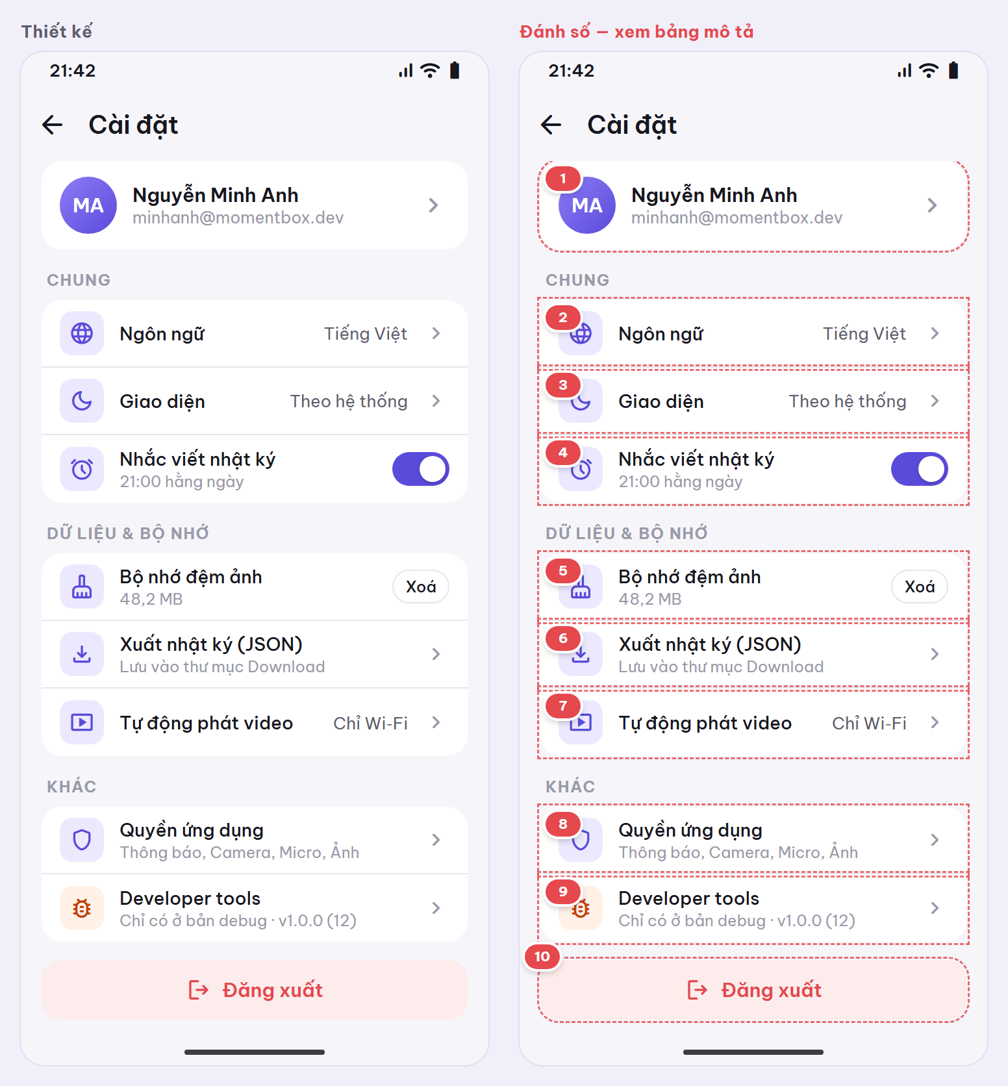
Kiến thức: DataStore Preferences, per-app language, AppCompatDelegate.setDefaultNightMode, AlarmManager, xoá cache Glide, Gson + MediaStore.Downloads.
# | Thành phần | Mô tả & logic
1 | Tài khoản | Mở chỉnh sửa hồ sơ
2 | Ngôn ngữ | Mở S22b
3 | Giao diện | Sáng / Tối / Theo hệ thống (setDefaultNightMode), lưu DataStore
4 | Nhắc viết nhật ký | Switch + giờ (MaterialTimePicker). Bật → đặt alarm (S20), xin quyền thông báo/báo thức chính xác nếu thiếu. Tắt → huỷ alarm
5 | Bộ nhớ đệm ảnh | Tính dung lượng thư mục cache của Glide trên Dispatchers.IO. Xoá → clearDiskCache() (IO) + clearMemory() (main) → cập nhật số
6 | Xuất nhật ký (JSON) | Room → model → Gson (pretty print, TypeAdapter cho ngày ISO‑8601) → ghi vào MediaStore.Downloads tên momentbox_journal_yyyyMMdd.json. Xong → Snackbar "Mở". Bonus: nhập lại từ file, sao lưu lên PUT /v1/journal/backup
7 | Tự động phát video | Luôn / Chỉ Wi‑Fi / Không bao giờ; S04b đọc qua Flow của DataStore
8 | Quyền ứng dụng | Trạng thái từng quyền (Thông báo, Camera, Micro, Ảnh & video, Báo thức chính xác, Full-screen) + nút mở Cài đặt tương ứng
9 | Developer tools | Chỉ hiện khi BuildConfig.DEBUG → S23
10 | Đăng xuất | Xác nhận → POST /v1/auth/logout, ngắt socket, dừng PlayerService, xoá token và cache chat; hỏi "Giữ nhật ký trên máy?" → S03 với CLEAR_TASK
Tiêu chí nghiệm thu
- ☐ Mọi thiết lập lưu bằng DataStore, đọc bằng Flow (không runBlocking trên main thread)
- ☐ Xoá cache thì dung lượng giảm, đối chiếu được trong Device Explorer
- ☐ File JSON xuất ra parse ngược bằng Gson ra đúng dữ liệu (unit test)
- ☐ Đăng xuất xong bấm Back không quay lại màn nào trong app

S22b · Chọn ngôn ngữ (Dialog)
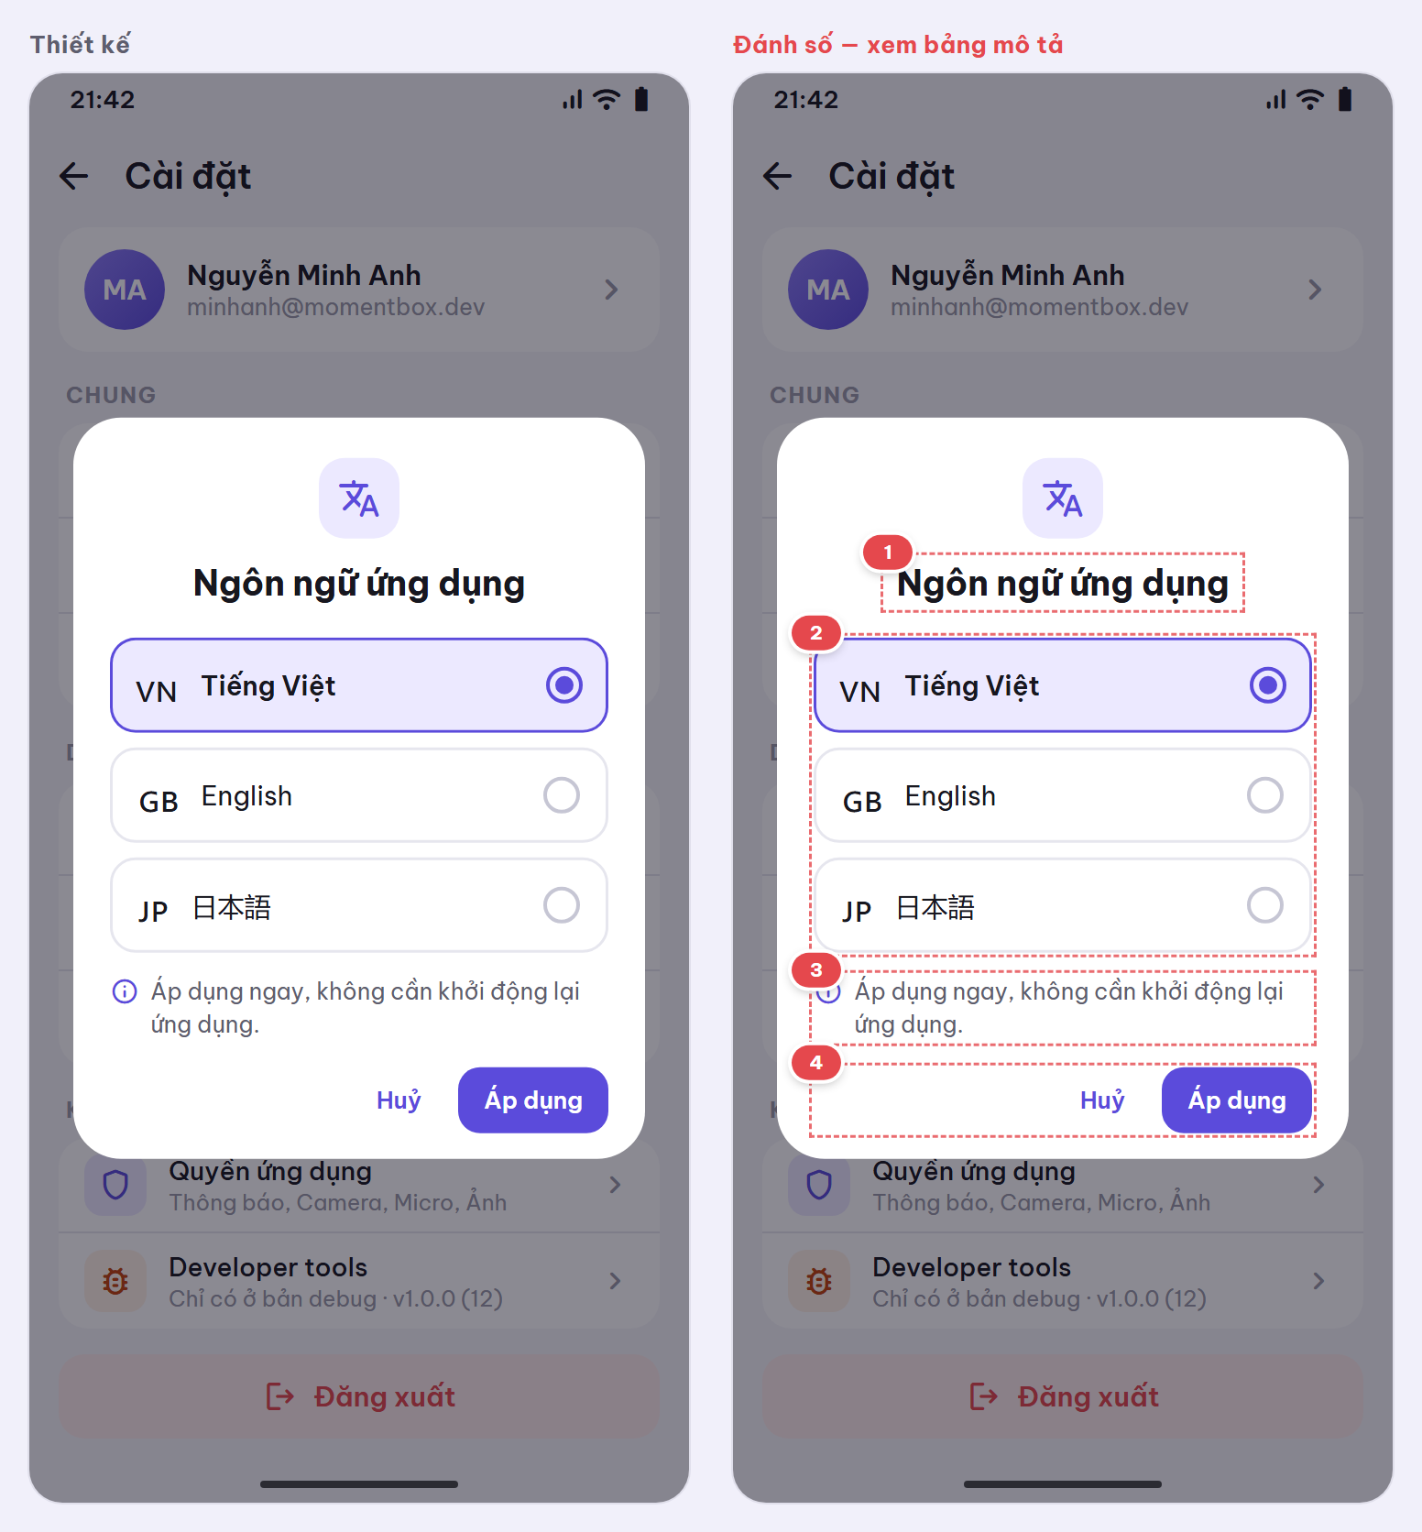
Kiến thức: DialogFragment, per-app language (AppCompatDelegate.setApplicationLocales), locales_config.
# | Thành phần | Mô tả & logic
1 | Tiêu đề | "Ngôn ngữ ứng dụng"
2 | Danh sách | Tiếng Việt / English / 日本語; mặc định chọn ngôn ngữ đang dùng
3 | Ghi chú | Áp dụng ngay, không cần khởi động lại
4 | Huỷ / Áp dụng | setApplicationLocales(LocaleListCompat.forLanguageTags("en")), Activity tự tạo lại. API < 33 bật autoStoreLocales trong manifest; thêm android:localeConfig="@xml/locales_config" để hiện trong Cài đặt hệ thống (Android 13+). LanguageInterceptor đọc locale hiện tại để gửi Accept-Language
Dialog dùng chung cho S02 và S22, trả kết quả qua Fragment Result API.
Tiêu chí nghiệm thu
- ☐ Đổi ngôn ngữ áp dụng ngay, kể cả thông báo lỗi từ server
- ☐ Android 13+: đổi ngôn ngữ app trong Cài đặt hệ thống cũng có tác dụng
- ☐ Ngày giờ và số định dạng theo ngôn ngữ đang chọn

S23 · Developer tools (bản debug)
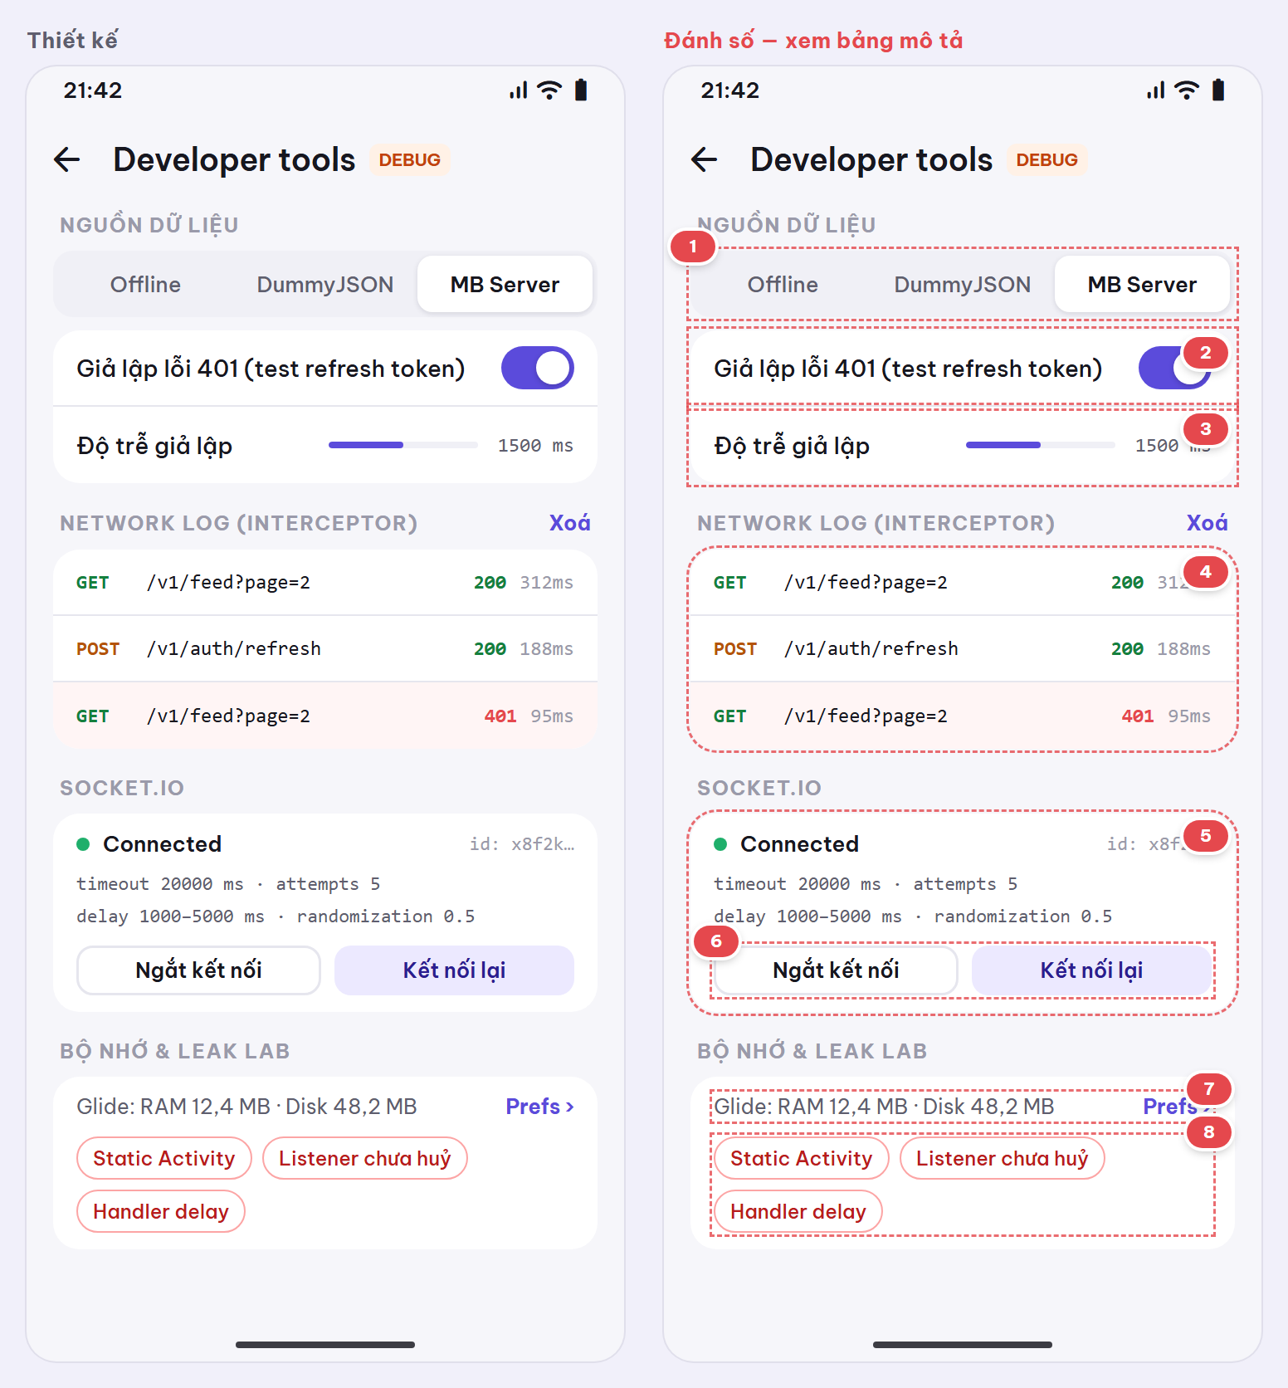
Kiến thức: Interceptor, Authenticator, cấu hình Socket.IO, Glide cache, DataStore, phát hiện memory leak. Màn này nằm trong source set src/debug/.
# | Thành phần | Mô tả & logic
1 | Nguồn dữ liệu | Offline / DummyJSON / MB Server, lưu DataStore. Đổi nguồn → tạo lại OkHttp/Retrofit và đăng xuất (token khác nguồn)
2 | Giả lập lỗi 401 | Bật → gọi POST /v1/debug/expire-token (MB Server) hoặc thêm X-Simulate-Error: 401 cho đúng 1 request kế tiếp. Quan sát Authenticator refresh trong Network log, xong thì switch tự tắt
3 | Độ trễ giả lập | 0–5000 ms → header X-Simulate-Delay. Đặt lớn hơn read timeout để test lỗi timeout
4 | Network log | NetworkLogInterceptor giữ 100 request gần nhất (ring buffer, StateFlow). Màu theo status; chạm → xem headers/body (cắt 4 KB); Xoá. So sánh với Network Inspector
5 | Socket.IO | Trạng thái, socket id, cấu hình timeout/attempts/delay (sửa được, áp dụng khi kết nối lại)
6 | Ngắt / Kết nối lại | disconnect() (client chủ động, không tự reconnect) / connect(). Thêm nút "Giả lập server sập 10 giây" → POST /v1/debug/socket/drop?outageSeconds=10
7 | Bộ nhớ | Dung lượng cache RAM/disk của Glide; "Prefs ›" liệt kê mọi key DataStore để đối chiếu với Device Explorer
8 | Leak lab | 3 nút cố ý gây leak: giữ Activity trong companion object; đăng ký listener vào singleton mà không huỷ; Handler.postDelayed 60 giây giữ tham chiếu Activity. Fresher dùng LeakCanary/Memory Profiler tìm ra, sửa và giải thích trong PR
Tiêu chí nghiệm thu
- ☐ APK release không chứa DevToolsActivity (kiểm tra bằng APK Analyzer)
- ☐ Bật giả lập 401 thì Network log thể hiện chuỗi 401 → refresh → retry 200
- ☐ Mỗi kiểu leak được LeakCanary báo và fresher chỉ ra đúng dòng gây leak

13. Dữ liệu cục bộ
Nhật ký sống hoàn toàn trên máy (Room). Chat và thông báo dùng Room làm cache offline-first. Cài đặt, token và bản nháp nằm trong DataStore. Database momentbox.db bật exportSchema = true; mọi thay đổi schema sau phiên bản 1 phải có Migration + test.

13.1 Bảng Room
Bảng | Cột chính | Ghi chú
journal_entries | id PK tự tăng · title · content · mood (1 = Tuyệt vời … 5 = Tệ) · created_at, updated_at (epoch ms) · is_pinned · word_count · photo_count · audio_count · deleted_at (xoá mềm) | Index created_at, mood
journal_attachments | id · entry_id FK → journal_entries (ON DELETE CASCADE) · type (image/audio) · local_path · duration_ms · waveform (JSON qua TypeConverter) · sort_order | File nằm trong filesDir/journal/, filesDir/recordings/
journal_tags | entry_id · tag — PK ghép (entry_id, tag) | Dùng cho gợi ý thẻ và top thẻ
conversations | id (id server) · type · title · avatar_url · last_message_preview · last_message_type · last_sender_id · unread_count · updated_at · muted | Sắp updated_at DESC
messages | local_id PK · server_id UNIQUE, nullable · client_id UNIQUE · conversation_id · sender_id · type · content · media_url · duration_ms · status (SENDING/SENT/DELIVERED/SEEN/FAILED) · created_at | Index (conversation_id, created_at)
users_cache | id · display_name · avatar_url · online · last_seen_at | Cập nhật từ presence:update
notifications | id · type · title · body · created_at · is_read | Badge chuông ở S04

13.2 DAO mẫu (bắt buộc có các query này)
@Dao
interface JournalDao {
@Transaction
@Query("""
SELECT * FROM journal_entries
WHERE deleted_at IS NULL
AND (:moodsEmpty OR mood IN (:moods))
AND (:hasPhoto = 0 OR photo_count > 0)
AND (:hasAudio = 0 OR audio_count > 0)
AND created_at BETWEEN :from AND :to
ORDER BY is_pinned DESC,
CASE WHEN :sort = 'OLDEST' THEN created_at END ASC,
CASE WHEN :sort = 'MOOD' THEN mood END ASC,
created_at DESC
""")
fun pagingSource(
moods: List<Int>, moodsEmpty: Boolean, hasPhoto: Boolean, hasAudio: Boolean,
from: Long, to: Long, sort: String,
): PagingSource<Int, JournalEntryWithDetails>
@Query("""
SELECT strftime('%Y-%m-%d', created_at / 1000, 'unixepoch', 'localtime') AS day, mood
FROM journal_entries
WHERE deleted_at IS NULL AND created_at BETWEEN :from AND :to
ORDER BY created_at
""")
fun moodByDay(from: Long, to: Long): Flow<List<DayMood>>
@Query("SELECT tag, COUNT(*) AS cnt FROM journal_tags GROUP BY tag ORDER BY cnt DESC LIMIT :limit")
fun topTags(limit: Int): Flow<List<TagCount>>
@Transaction
suspend fun save(entry: JournalEntryEntity, attachments: List<AttachmentEntity>, tags: List<String>)
}
@Dao
interface MessageDao {
@Query("SELECT * FROM messages WHERE conversation_id = :conversationId ORDER BY created_at DESC")
fun paging(conversationId: Long): PagingSource<Int, MessageEntity>
@Query("UPDATE messages SET status = :status, server_id = :serverId WHERE client_id = :clientId")
suspend fun markSent(clientId: String, serverId: Long?, status: String)
}
JournalEntryWithDetails = @Embedded entry + @Relation attachments + @Relation tags.

13.3 Khóa DataStore
Khóa | Kiểu | Mặc định | Dùng ở
onboarding_done | Boolean | false | S01, S02
access_token / refresh_token | String? | null | Interceptor, Authenticator (bonus: mã hoá bằng Android Keystore)
remember_me | Boolean | true | S03
data_source / base_url | String | MB_SERVER / http://10.0.2.2:3000/ | S23
theme_mode | String | SYSTEM | S22
reminder_enabled / reminder_time | Boolean / String | false / 21:00 | S20, S22
autoplay_video | String | WIFI_ONLY | S04b, S22
journal_filter | String (JSON) | bộ lọc mặc định | S07, S07b
journal_draft / post_draft | String (JSON) | null | S08 / S15
config_cache | String (JSON) | null | S01
debug_delay_ms / debug_force_401 | Int / Boolean | 0 / false | S23
socket_timeout_ms / socket_reconnect_attempts | Int | 20000 / 5 | S23
Ngôn ngữ không lưu trong DataStore: AppCompat (API < 33, autoStoreLocales) hoặc hệ thống (API 33+) tự lưu.

14. Kế hoạch triển khai & nghiệm thu
Làm song song với lộ trình lý thuyết: học xong chủ đề nào thì làm ngay màn dùng chủ đề đó. Tổng 30 ngày công, 5 milestone, mỗi milestone kết thúc bằng một buổi demo với mentor.
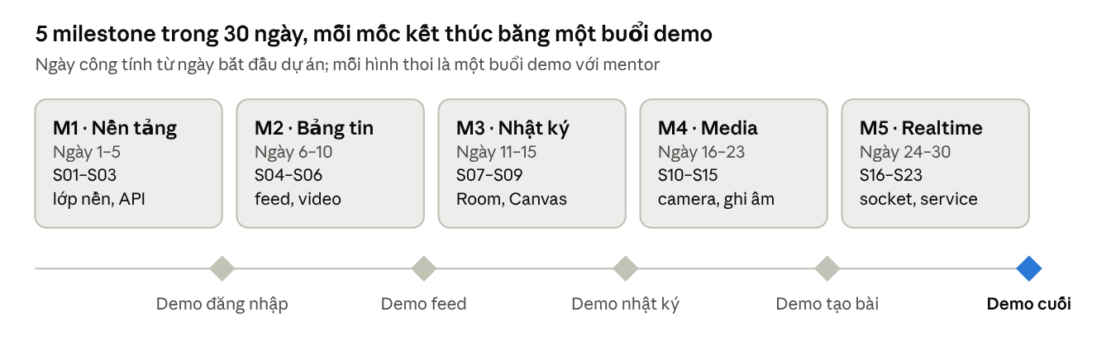
Roadmap · 5 milestone, 30 ngày công
M4 dài nhất (8 ngày) vì có 6 màn media và nhiều custom view.
Milestone | Ngày | Màn hình | Chủ đề trong sheet | Demo cuối milestone
M1 · Nền tảng | 1–5 | S01, S02, S03 + lớp nền, interceptor, mock server | Generic, Collection, Coroutines, Data Storage (Preferences), Design, Retrofit/Gson | Đăng nhập, refresh token, đổi ngôn ngữ
M2 · Bảng tin | 6–10 | S04, S04b, S05, S06 | Activity, Fragment, MVVM, RecyclerView, ViewPager2, Glide, ExoPlayer | Feed 7 view type cuộn mượt, video tự phát
M3 · Nhật ký | 11–15 | S07, S07b, S08, S09 | Room, CustomView/Canvas, DialogFragment, AudioTrack stream | Database Inspector, lịch cảm xúc
M4 · Media | 16–23 | S10–S15 | Content Provider, CameraX, Touch/Multi-touch/Drag & Drop, MediaRecorder, foreground service | Camera → cắt → chỉnh → đăng bài
M5 · Realtime & nền | 24–30 | S16–S23 | Socket.IO, Service + AIDL, BroadcastReceiver, PendingIntent, Full-screen intent, Audio Focus, Android Studio tools | Demo cuối + review code toàn bộ
Phiên bản rút gọn (3–4 tuần): bỏ toàn bộ mục ghi "bonus"; S06, S09, S23 làm bản tối giản; S18 giữ AIDL nhưng bỏ hàng đợi và hẹn giờ tắt.

14.1 Checklist công cụ Android Studio
- ☐ Database Inspector: mở journal_entries, chạy query lọc giống S07b, sửa một dòng và thấy UI tự cập nhật (bật Live updates)
- ☐ Network Inspector: chỉ ra request feed, header Authorization, thời gian, body; chụp chuỗi 401 → refresh → retry
- ☐ Device Explorer: tìm files/datastore/settings.preferences_pb, cache/image_manager_disk_cache, files/journal/
- ☐ Memory Profiler + LeakCanary: dùng Leak lab (S23) tạo 3 leak, heap dump, chỉ ra chuỗi tham chiếu tới GC root, sửa và chạy lại
- ☐ Layout Inspector: đo kích thước (dp) của item feed, so với design spec mục 3.4
- ☐ Debugger: breakpoint có điều kiện trong TokenAuthenticator, Evaluate Expression
- ☐ APK Analyzer: xác nhận bản release không có code Developer tools

14.2 Cách chấm
Trọng số lấy theo sheet "Training on job (03 tháng)" để mentor dùng chung một thang điểm.
Tiêu chí | Trọng số | Cách đo trong MomentBox
Tiêu chuẩn kiến thức | 30% | Tỉ lệ tiêu chí nghiệm thu đạt (các checklist mục 6–12) + câu hỏi giải thích khi review
Số lượng task | 30% | Mỗi màn hình = 1 task vừa (10 điểm), mỗi mục bonus = 1 task nhỏ (2 điểm)
Thời gian | 10% | Hoàn thành milestone đúng ngày dự kiến
Chất lượng | 30% | Số bug mentor tìm được, code không lặp, hàm đơn giản, phạm vi ảnh hưởng hẹp, sạch LeakCanary

15. Phụ lục — Thay đổi theo phiên bản Android
Bảng này là nội dung của mục "Thay đổi về Service qua các version Android" trong sheet. Fresher phải chỉ ra được mỗi dòng ảnh hưởng tới đoạn code nào của mình.
Android (API) | Thay đổi | Ảnh hưởng trong MomentBox
6.0 (23) | Runtime permission; Doze | Xin quyền lúc dùng (S10, S11, S14); alarm dùng loại AllowWhileIdle (S20)
7.0 (24) | MediaRecorder.pause/resume; chia sẻ file:// bị chặn | Tạm dừng ghi (S14); dùng FileProvider khi chia sẻ file
8.0 (26) | Giới hạn chạy nền; bắt buộc Notification channel; AudioFocusRequest | startForegroundService + startForeground trong 5 giây (S14, S18); tạo 5 channel (S19)
9 (28) | Chặn HTTP cleartext; cần quyền FOREGROUND_SERVICE | network_security_config cho mock server
10 (29) | Scoped storage; hạn chế mở Activity từ nền | Ghi MediaStore với IS_PENDING (S13, S22); mở S20 bằng full-screen intent thay vì startActivity từ receiver
11 (30) | FGS truy cập micro/camera cần khai báo foregroundServiceType | RecordingService khai báo microphone
12 (31) | Không start FGS từ nền; PendingIntent phải khai báo mutability; exact alarm cần SCHEDULE_EXACT_ALARM; SplashScreen API; chặn notification trampoline; exported bắt buộc | Chỉ start service khi app ở foreground hoặc từ action notification; FLAG_IMMUTABLE; kiểm tra canScheduleExactAlarms(); content intent trỏ thẳng Activity
13 (33) | POST_NOTIFICATIONS; READ_MEDIA_*; per-app language | Xin quyền thông báo (S19); quyền media mới (S10); S22b
14 (34) | Mọi FGS phải có type + quyền FOREGROUND_SERVICE_<TYPE>; USE_FULL_SCREEN_INTENT hạn chế; chọn ảnh một phần; receiver đăng ký động phải khai báo export | FOREGROUND_SERVICE_MEDIA_PLAYBACK, FOREGROUND_SERVICE_MICROPHONE; canUseFullScreenIntent() (S20); banner quyền một phần (S10); RECEIVER_NOT_EXPORTED cho NoisyReceiver
15 (35) | Edge-to-edge bắt buộc; không start FGS loại mediaPlayback/microphone từ BOOT_COMPLETED | Xử lý WindowInsets mọi màn; BootReceiver chỉ đặt lại alarm
16 (36) | Predictive back mặc định; trên màn lớn (≥ 600 dp) bỏ qua khoá hướng màn hình và resizeable | Dùng OnBackPressedDispatcher (S08, S13, S15); S06 và S17 phải hiển thị đúng trên tablet khi không khoá được hướng

Danh sách permission trong Manifest
Permission | Ghi chú
INTERNET, ACCESS_NETWORK_STATE | API, socket, theo dõi mạng
CAMERA, RECORD_AUDIO | S11, S14, S17
READ_EXTERNAL_STORAGE (maxSdkVersion=32), READ_MEDIA_IMAGES, READ_MEDIA_VIDEO, READ_MEDIA_VISUAL_USER_SELECTED | S10
POST_NOTIFICATIONS | S19, S20
FOREGROUND_SERVICE, FOREGROUND_SERVICE_MEDIA_PLAYBACK, FOREGROUND_SERVICE_MICROPHONE | S14, S18
RECEIVE_BOOT_COMPLETED, SCHEDULE_EXACT_ALARM, USE_FULL_SCREEN_INTENT, WAKE_LOCK | S20
Lưu ý: USE_EXACT_ALARM chỉ dành cho app báo thức/lịch theo chính sách Google Play. App nhật ký dùng SCHEDULE_EXACT_ALARM và có phương án dự phòng setWindow (lệch ±10 phút) khi người dùng không cấp quyền.

